دورية تُعنى بنشر خطب وبيانات الإمام الخامنئي دام ظله
العدد 71 تشرين1 – كانون1 2015
مشكاة النور

العلم والمعرفة باعثان
على الإقتدار
الحرب الناعمة: خطر على الأفراد والمجتمعات
حقيقة العمل الثقافي الجامعي
مؤسسة الثقافة والأخلاق البيئية
فرّق تسد, من بريطانيا إلى أميركا

الشباب...
ثورة الطاقات
الإنسانية

الواحد والسبعون - 71 | العدد:
مركز نون للتأليف والترجمة | إعداد:
تشرين الأول – كانون الأول 2015م. | التاريخ:

الفهرس
أوّل الكلام: عنوام الاقتدار 5
خطاب الولي 6
كلمة الإمام الخامنئي دام ظلهفي لقائه جمع من المشاركين في الملتقى الوطني التاسع لـ "نخب الغد" 7
خطوط استراتيجية في خطاب الإمام الخامنئي دام ظله في المشاركين في الملتقى الوطني التاسع لـ "نُخب الغد" 20
خطاب الإمام الخامنئي دام ظله في لقائه حشود طلّاب المدارس والجامعات في اليوم الوطني لمقارعة الاستكبار العالمي 22
خطوط استراتيجية في خطاب الإمام الخامنئي دام ظله في لقائه حشود طلّاب المدارس والجامعات 35
خطاب الإمام الخامنئي دام ظله في لقائه قادة قوّات التعبئة 38
خطوط استراتيجية في خطاب الإمام الخامنئي دام ظله في لقائه قادة قوّات التعبئة 56
رسالة الإمام الخامنئي دام ظله إلى شباب الغرب 59
خطوط استراتيجية في رسالة الإمام الخامنئي دام ظله إلى الشباب الغربي 64
خطاب الإمام الخامنئي دام ظلهفي لقائه مسؤولي النظام الإسلامي وضيوف مؤتمر الوحدة الإسلاميّة في ذكرى مولد الرسول الأعظم صلى الله عليه وآله وسلم والإمام الصادق عليه السلام 66
خطوط استراتيجية في خطاب الإمام الخامنئي دام ظله في مؤتمر الوحدة الإسلامية 76
خطوط استراتيجية في خطاب الإمام الخامنئي دام ظله في لقاء قادة ومسؤولي جيش الجمهورية الإسلامية في نوشهر. 78
خطوط استراتيجية في خطاب الإمام الخامنئي دام ظله في لقاء أعضاء لجنة مؤتمر شهداء محافظة "جهارمحال وبختياري" 79

خطوط استراتيجية في خطاب الإمام الخامنئي دام ظله في لقائه قادة القوّة البحرية في حرس الثورة الإسلامية 80
خطوط استراتيجية في خطاب الإمام الخامنئي دام ظله في جمع من مدراء ومسؤولي مؤسسة الإذاعة والتلفزيون 82
خطوط استراتيجية في خطاب الإمام الخامنئي دام ظله في لقائه مسؤولي وكوادر إقامة الحج 84
خطوط استراتيجية في رسالة الإمام الخامنئي دام ظله لرئیس الجمهوریة الإسلامیة بخصوص الاتفاق النووي (برجام) 85
خطوط استراتيجية في خطاب الإمام الخامنئي دام ظله في لقائه وزير الخارجية والسفراء والقائمين بأعمال الجمهورية الإسلامية في الخارج 87
خطوط استراتيجية في خطاب الإمام الخامنئي دام ظله في لقاء رؤساء الجامعات ومراكز التعليم العالي 90
خطوط استراتيجية في تبليغ الإمام الخامنئي دام ظله السياسات العامة لشؤون البيئة لرؤساء السلطات الثلاث 92
خطوط استراتيجية في خطاب الإمام الخامنئي دام ظله في قادة ومسؤولي القوّة البحرية في جيش الجمهورية الإسلامية الإيرانية 95
خطوط استراتيجية في خطاب الإمام الخامنئي دام ظله في بداية درس "بحث الخارج" الفقهي وذكرى أربعين الإمام الحسين عليه السلام 96
خطوط استراتيجية في خطاب الإمام الخامنئي دام ظله في لقائه مع أعضاء لجنة المهرجان العالمي لشعر الحوزة
نشاط القائد 98
الإمام الخامنئي دام ظله يستقبلرئيس جمهورية روسيا الاتحادية السيد ڤيلاديمير بوتين 98
الإمام الخامنئي دام ظله يستقبل رئيس جمهورية فنزويلا السيد نيكولاس مادورو. 100
الإمام الخامنئي دام ظله يستقبل رئيس جمهورية نيجيريا السيّد محمّد بوهاري 101
الإمام الخامنئي دام ظله يستقبل رئيس جمهورية العراق السيّد فؤاد معصوم 102
البصيرة الثاقبة 104
النهج الأصيل 112
قدوة القدوة: لقد خرج مسيحيّو إيران مرفوعي الرأس من الثورة والحرب 114
أنوار الولاية: الخشوع لله وكسر الأنانيّة 120
منارة الأمّة 122
الضباط

أوّل الكلام
عنوام الاقتدار
عندما يكون المشروع بحجم صناعة أمّة مقتدرة وقوية، تحكمها القوانين الإلهية السمحاء، من عدالة ومساواة وإنصاف، وحسن توزيع للثروات، إلى خلق الفضيلة وقيم الإنسان الرفيعة وغيرها ممّا تتوق إليه البشرية وترنو بحكم فطرة خلقتها، وهدفيّة وجودها، فإنّ أركان هذا المشروع سوف يقع بطبيعة الحال على الإنسان نفسه لما يمتلكه من طاقات واستعدادات خاصة تؤهّله للقيام بهذه المهمّة الخطيرة.
ولكن من أجل ضمان نجاح هذه المهمّة لا بدّ من اللجوء إلى الطاقات البشرية المستودعة والمكنونة في الأمّة والتي تُمثّل ثروة هائلة للدول والمجتمعات والتي لا يعرف قيمتها إلا من تذوّق حلاوة إبداعاتها، وعاين عن قرب عجيب صنعها وابتكاراتها.
لذا كان حرص قائد هذه الأمّة وربّان سفينتها على تفعيل الاستفادة من هذه الثروة الحقيقيّة وعدم الغفلة عنها، "ثمّة كلمة لطالما كرّرناها ولن نُسهب فيها حالياً، وهي المخزون الهائل للطاقات البشرية. فإنّ ما يتمتّع به أيّ بلد من طاقات بشريّة، يُشكّل ثروة عظيمة لذلك البلد، لا سيّما إذا ما كانت هذه الطاقات شابّة وذكية"، لأنّ البديل عن هذه الثروة القومية والوطنية سيكون اللجوء إلى الطاقات البشرية عند الآخرين، وبالتّالي الارتهان لهم بكلّ شيء مع ما يعنيه هذا الارتهان من فقدان الثقة بالنفس، والهوية الوطنية والقومية، وضياع ثقافة الأمّة الخاصّة بها لتكون المحصّلة صناعة أجيال من الشباب يعيشون في بلدٍ ما وفكرهم وثقافتهم وطموحهم ومثلهم الأعلى في مكان آخر، وهذا من أبرز عوامل الانحطاط الاجتماعي الذي يُصيب المجتمعات والأمم ويؤدّي بها إلى التبعية المطلقة للآخرين وخسران مقدّراتها.
أمام هذه الحقيقة التي لا تخفى على أحد، وأمام إحساسنا بالمسؤولية تجاه إمام البشرية الغائب| وقائد هذه الأمّة، لا يجد المرء بدّاً من إلاء هذه المسألة الأولويّة المطلقة لأنّها مصدر الغنى والقوة الحقيقية في الأمّة، ورأس حربة تطوّرها وتكاملها، وكلّ عامل يؤدّي إلى قطع طريق هذا المشروع الكبير، مشروع اكتشاف الطاقات البشرية وثرواتها الدفينة، سيكون بمثابة قطع طريق الخير أمام الأجيال الحالية والآتية لتحظى بفرصة العيش بكرامة وسلام حقيقيين، فتغدو مصداقاً لقوله تعالى: ﴿مَنَّاعٍ لِّلْخَيْرِ مُعْتَدٍ أَثِيمٍ﴾
والحمد لله ربّ العالمين
مركز نون للتأليف والترجمة
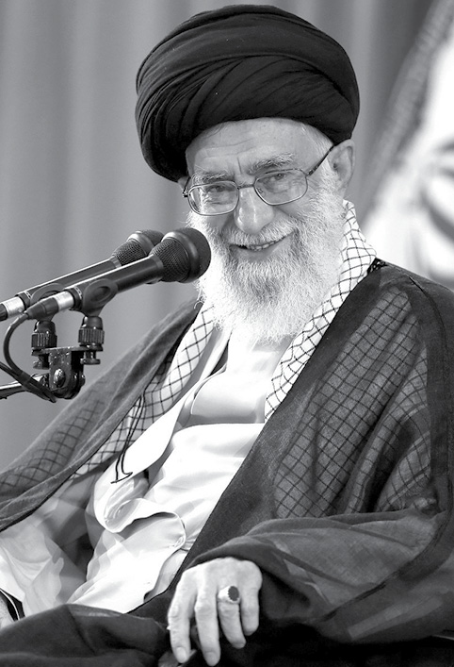
كلمة الإمام الخامنئي دام ظله
خطاب
الولي

في لقائه جمع من المشاركين في الملتقى الوطني التاسع لـ "نخب الغد"

بسم الله الرحمن الرحيم
الحمد لله ربّ العالمين، والصلاة والسلام على سیّدنا محمّد وآله الطاهرين.
أُرحّب بكم خير ترحيب أيّها الشباب الأعزّاء! فإنّ اللقاء بكم بالنسبة لأمثالي يبعث حقّاً على الحيويّة والتفاؤل، وحين نُشاهد الوجوه الشابّة المتأهّبة للعمل والمستعدّة والمصمّمة، فسيُزهر الأمل الذي أودعه الله تعالى في قلوبنا ويُثمر، وهو يزداد الحمد لله يوماً بعد آخر. سائلين الله تعالى أن يغمركم جميعاً وكلّ شباب البلد بهدايته ولطفه، ويوفّقكم لأن تكونوا نافعين لمستقبل بلدكم، وفي المرحلة التالية لمستقبل البشرية إن شاء الله.
معدّل الذكاء الإيراني، بشهادة الأعداء
ثمّة كلمة لطالما كرّرناها ولن نُسهب فيها حالياً، وهي المخزون الهائل للطاقات البشرية. فإنّ ما يتمتّع به أيّ بلد من طاقات بشريّة، يُشكّل ثروة عظيمة لذلك البلد، لا سيّما إذا ما كانت هذه الطاقات شابّة وذكيّة. ولطالما تحدّثتُ في خطاباتي خلال الأعوام الماضية عن نسبة الذكاء المرتفعة لدى الإيرانيّين قياسًا بمعدّل الذكاء العالمي، وكان البعض يتصوّر أنّ هذه الكلمات نابعة من النزعة القومية والوطنية ونحو ذلك، لكن الأمر ليس كما يتصوّرون، وما لديّ من معلومات حول هذه القضية مستند إلى الأرقام. ولحسن
الحظّ، بتنا نسمع في هاتين السنتين أو الثلاث الأخيرة من بعض الشخصيّات العالمية المعروفة، بل وحتى من الساسة ومن أعداء الشعب الإيراني، وبمناسبات شتّى، اعترافهم بمعدّل الذكاء العالي لدى الشعب الإيراني، و"الفضل ما شهدت به الأعداء". فإنّ معدّل الذكاء الوسطي في بلدنا يفوق معدّل الذكاء العالمي. إضافةً إلى أنّ لدينا شريحة شبابية كبيرة والحمد لله، وهذه ثروة عظيمة جدّاً، وخزين قيّم للغاية، وفرصة مغتنمة للبلد.
الشباب، الفئة الواعدة
بالطبع، ليس الأمر كذلك لدى جميع الدول والأنظمة المختلفة في العالم إذ لا تَعتَبر وجود الشباب فرصة مغتنمة. فالنظام البهلوي مثلاً لم يكن يعتبر حضور الشباب ونشاطه فرصةً، بل كان يعدّه تهديداً -وهذه أيضاً من القضايا الـتي يُمكن إثباتها بالأرقام والإحصاء تماماً، وهو متاح، ولكن بحثه ليس الآن- حيث كانوا لا يرغبون في حضور الشباب ومشاركتهم، لا في الجانب العلمي، ولا في الشأن السياسي، ولا في النطاق الاجتماعي، وكانوا يروّجون لكثير من الأمور لإضعاف هذا الحضور، ويعتبرون الشباب خطرًا عليهم واقعًا، ولذلك كانوا يبذلون قصارى جهدهم لإيفادهم إلى خارج البلد لإخلائه من أولئك الذين يعدّون طبقة النخبة فيه وممّن يُنتفع بوجودهم بحسب رأيهم. بيد أنّ الجمهورية الإسلامية لا تنتهج هذا النهج، وهي تعتمد على نفسها، وعلى طاقاتها الذاتية، وترى قوّتها في داخلها وفي معنويّتها وفي كيانها، ولهذا فإنّ الثروة الأكبر في الجمهورية الإسلامية، هي طاقاتها الإنسانية المتمثّلة بهذه الطبقة الذكيّة الملتزمة المندفعة المتعلّمة الواعدة، وهذه هي من البيّنات الواضحات لدينا.
وصايا أبويّة
واليوم إذ نلتقي بكم أنتم الذين تُمثّلون طيفاً من الشباب الصالح في البلاد، وددت أن أوصيكم بجملة من التوصيات الأبويّة. فأنتم الشباب بمنزلة أولادي -البعض منكم بمنزلة أبنائي والبعض الآخر بمنزلة أحفادي- وحقيقٌ أن أُحدّثكم بمنطق أبويّ في بعض النقاط. كما وسأُقدّم بعض الوصايا في الجانب الإداري والعملي التي لها صلة بأعمالكم أنتم الشباب. وهناك تحذير ونظرة قَلِقة سأطرحها عليكم إن أسعفني الوقت إن شاء الله.
اشكروا الله على نعمه عليكم
وأمّا التوصيات الأبويّة ..، فأوّلها أن تعتبروا ما تدّخرونه - وهو بلوغكم مرحلة النخبوية - أنّه من الله. فهي عطية وموهبة إلهية، ونعمة أنعمها الله عليكم، فاشكروا الله
على ذلك، ووطّدوا علاقتكم بالباري، وكونوا شاكرين لله، وأظهروا هذا الشكر فيما بينكم وبين الله على ألسنتكم. إنّ هذا ما سيزيد من نجاحاتكم ومن نعمه عليكم، فاعتبروها هِبة من الله، ومن الثورة، وهذه بدورها رؤية وطيف من الفكر حول هذه العطية، فهذه الحركة العظيمة العامّة التي انطلقت في البلد في طريق العلم، إنّما هي من بركات الثورة وثمارها. فلو لم تكن الثورة، لما كانت هذه المسائل.
الثورة منحت الإيراني الشخصيّة والجرأة!
نقل السيّد ستاري عني خاطرة، وتتمّتها أنّ تلك الطائرات التي قالوا إنّها ستتوقّف عن العمل تماماً بعد ثلاثين أو واحد وثلاثين يوماً، ما زالت تعمل حتى يومنا هذا، فقد مضى على ذلك اليوم ثلاثون عاماً ونيّف، وقد شمّر شبابنا في القوّة الجويّة وقوّاتنا الفنّية عن ساعد الجدّ والهمّة، ونزلوا إلى الساحة - وأحد شباب ذلك اليوم هو والده - ووظّفوا أناملهم الصانعة للمعجزات، واستثمروا أذهانهم وأفكارهم الوقّادة، وقاموا بما جعل من هذه الطائرات -التي قالوا أنّها ستتوقّف عن العمل- تعمل إلى آخر الحرب، بل وإلى يومنا هذا. فإنّ تلك الطائرات نفسها من طراز سي-130، وإف-14، وإف-4، وإف-5،- ما زالت تُمارس عملها. والثورة هي التي منحت الأنامل هذه المعجزات. وأولئك الإخوة الذين قالوا لي بأنّ الأمر قد انتهى، كانوا متّسمين بالحُسن والصلاح - وقد استُشهد البعض منهم - بيد أنّ فكرهم لم يكن فكرًا ثوريًا، وكان تفكيرهم على نسق ما قبل الثورة، وكانوا ينظرون بتلك الرؤية.
إذا ما أرادوا تصليح قطع الغيار لهذه الطائرات، لم يكن يحقّ لهم فتح القطع المغلقة - وهي قطعة كبيرة تتألّف من أربعين أو خمسين قطعة مثلاً - بل يجب عليهم إرسالها عبر الطائرة إلى أمريكا وتبديلها وإرجاعها إلى البلد. أي أنّه لم يكن يحقّ للطيّار العسكريّ الإيراني وللضابط التقني الإيراني التعرّف على قطع الغيار هذه ورؤية ما فيها والوقوف على طريقة عملها. هذا هو الفكر الذي كان سائداً قبل الثورة. غير أنّ الثورة قلبت هذه المعادلة، ومنحت الفرد الإيراني الشخصية والهوية والجرأة، وحثّته على استثمار طاقاته الذاتية، حتى نتج عن ذلك أن نتبوّأ المرتبة العلمية الخامسة عشرة بين كلّ بلدان العالم، وهذا غايةٌ في الأهمّية. إذ استطاعت إيران ما بعد الثورة - وقبل الثورة لم تكن شيئاً مذكورًا - رغم ضغوط الحرب والحظر والمشاكل التي ألـمّت بها بلوغ هذه المرتبة من بين مائتي دولة في العالم، من بينها دولٌ يصل ماضيها في المجال
الصناعي والعلمي إلى مائتين أو ثلاثمئة سنة، وهذا ما منحته الثورة لنا.
لا شيء مع انعدام الأمن!
وعدّوا هذه الطاقات وفكرة أنّكم "تستطيعون القيام بأيّ عمل تقدرون عليه" من الثورة ومن الذين يوفّرون الأمن للبلد. ولكم أن تنظروا إلى الشهيد همداني الذي استُشهد قبل عدّة أيام، كيف هبّ كلّ أهالي همدان لتشييعه حينما وصل جثمانه إلى هذه المدينة، وهذا هو عرفان الجميل. فإنّ هؤلاء يعملون بلا ضجيج على إرساء الأمن لي ولكم، بلا اسم ولا رسم ومن دون اكتساب أي شهرة، إلا القليل منهم الذين قد ذاع صيتهم واشتهر أمرهم. وإنّ المكان الخالي من الأمن، سيخلو من الجامعة ومن الدراسة ومن البحث العلمي ومن بناء الذّات. ولو انعدم الأمن في منطقة لانعدم معه كلّ شيء، ولأمضى أهالي تلك المنطقة حياتهم والخطر محدق بهم دائماً وفي كلّ لحظة. فانظروا إلى هذه المواهب وهذه الأفكار وهذه الفرص كنعمة غمرتنا بفضل هؤلاء الذين يعملون على تحقيق الأمن أيضاً. هذه هي وصيّتي الأولى، فتقبّلوها منّي كوصية لكم أيّها الشباب الأعزّاء من والد قد بلغ الكبر، ولا تغفلوا عنها.
تعزيز الروح الجهادية
والتوصية الثانية هي أن تُرجّحوا روحيّة الجهاد على روحيّة الاستعلاء. فإنّ أحد الأخطار المحدقة بالذين يمتازون بميزة خاصة هو الشعور بالاستعلاء والتفوق على كلّ من سواهم، وهذا خطر كبير ومرض قد ألـمّ بمثل هذا الإنسان، فلا تَذَروا هذا المرض يستشري فيكم، والسبيل إلى ذلك هو تعزيز العمل الجهادي والروح الجهادية في أنفسكم. والروح الجهادية يعني أداء العمل لله، واعتباره واجباً ووظيفة، وإنزال كلّ الطاقات إلى الساحة لإنجاز العمل الصحيح، هذه هي الروح الجهادية. وإنّ من الأعمال المطلوبة جداً لتعزيز هذه الروح، هو حضوركم في المخيّمات الجهادية. ولا تقولوا بأنّها مضيعة وقت، كلا، بل تعتبر أفضل الطرق وأمثلها لاستغلال الوقت. قوموا بواجباتكم في الدرس والبحث العلمي وأنجزوا أعمالكم، وشاركوا أيضاً في المخيّمات الجهادية التي تُشغل الإنسان خلال السنة عدّة أسابيع. وهذا ما سيؤدّي إلى حضوركم بين الناس، والتعرّف على همومهم والوقوف على مشاكل المجتمع ومعضلاته التي غالباً ما تحتجب عن أنظار المسؤولين. فإنّ البعض من المسؤولين غير مطّلعين على واقع المجتمع ويقتصر

نظرهم على الدائرة المحيطة بهم، ولا يعرفون أساساً ماذا يجري في القرى والأرياف، وفي المدن النائية، وفي العوائل الفقيرة، فهؤلاء غير ملتفتين. ولقد جرّبت بنفسي على مدى عشرين أو ثلاثين عاماً هذه التجربة الطويلة، وشاهدتُ ذلك في بعض المسؤولين ممّا دعاني لطرحه عليكم، فإنّهم غير واقفين على مجريات الأحداث. وأنتم الآن في ريعان الشباب، وتتّسمون بالقوّة والنشاط والتحمّل ولديكم الوقت، ولا يشغلكم شاغل كبير، فانتهزوا هذه الفرصة، ومنها هذه المخيّمات الجهادية، فهي أفضل بكثير من المخيّمات التي ما زالت رائجة وللأسف. ورغم أنّي قد حذّرت منها، بيد أنّ البعض يعمدون إلى إطلاق رحلة طلّابية إلى أوروبا! مخيّم طلّابي إلى أوروبا! وهي تُعتبر من أشدّ الأعمال خطأً. ولكن هذه المخيّمات الجهادية أفضل وأشرف وأنفع منها بكثير. فإنّ المشاركة في المخيّمات الجهادية والتواصل المباشر مع الناس يبعث على الشعور بالمسؤولية. وعندما يؤدّي الإنسان خدمة بصورة مباشرة، ستكتسب الخدمة أهمّية في نظره، ستكتشفون نقاط الضعف حينها.
هذا بلدكم! حذارِ الهجرة
ووصيّتي الأخرى..، من الأمور التي تُحيط بشريحة النخبة هي الهجرة، وذلك - كما أشاروا - لأنّ هناك طلبًا كبيراً على شبابنا النخبة في شتّى بلدان العالم لأسباب مختلفة، منها ضآلة أعداد هذه الشريحة عندهم، أو قلّة الشباب الموهوبين لديهم، أو قلّة الشباب الأجانب ممّن ليست لديهم أطماعٌ كبيرة ، ولذلك يعملون على استقطابهم. وفي مثل هذه المواطن يطغى تصوّر خيالي في ذهن الإنسان عن الرفاهية وسعة العيش، قد تكون وهمية وخيالية، وقد تكون واقعية، بأن يحصل الإنسان حقاً على رفاهية العيش، ولكن رجحوا البقاء هنا. وبدلاً من أن تهضمكم المعدة القاسية للمجتمعات الأجنبية، قوموا ببناء مجتمعكم وتنظيم عقله وشبكة أعصابه وهيكله العظمي. وهذا من دواعي الفخر والشرف، فابذلوا جهودكم من أجل بلدكم. وبإمكانكم بناء هذا البلد، وإزالة نقاط ضعفه، ذلك أنّنا نُعاني من نقاط ضعف كبيرة. فإنّي كثيراً ما أُشيد بأوضاع البلد، ولكن لعلّ القليل ممّن هم أمثالي مطّلعون على نقاط ضعفه. ونحن على علم بحالات الضعف الكثيرة فيه، وعلينا إزالتها، وهذا واجب في أعناقكم. فإنّ بإمكانكم أن تكونوا ذلك الشخص الذي يرسم هندسة صحيحة للصحّة في البلد، وبإمكانكم أن تتقدّموا بقطاعه وتطوّروه. ولو افترضنا أنكم هاجرتم وحصلتم على الأموال وتوافرت لكم إمكانيات الرفاهية وسعة العيش- على فرض أنّها قضية واقعية - ولكن سوف تهضمكم المعدة الجشعة للمجتمعات الأجنبية، بينما باستطاعتكم في بلدكم أن تكونوا مؤثّرين.
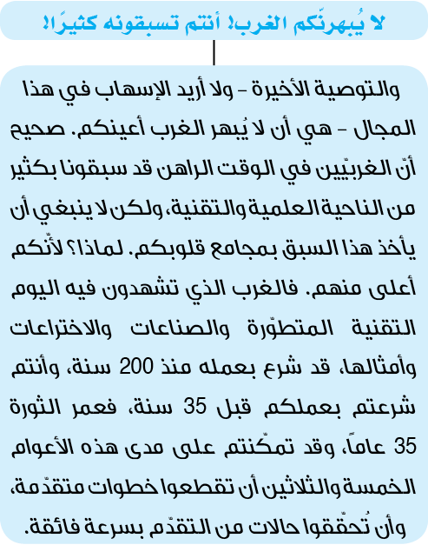وهذا على خلاف الأعوام الخمسة والثلاثين الأولى لهم بعد استقلالهم، فإنّ أمريكا على سبيل المثال بعد 35 عاماً من استقلالها من تحت الهيمنة البريطانية، لم تكن شيئاً يُذكر. وإنّ الفارق ما بين أمريكا بعد 35 أو 40 سنة من استقلالها وبين إيران بعد 35 سنة من انتصار الثورة الإسلامية كالفارق ما بين السماء والأرض، وأنتم تسبقونهم بأشواط. وإنّ العمر الذي تحتاجون إليه لبلوغ هذه المرتبة من الحضارة المادّية أقل بكثير من العمر الذي قضاه الغرب للوصول إليها، هذا فضلاً عن المسائل المعنوية. فلا يُبهرنّكم الغرب.
إذ إنّ تمثال الحرّية المعروف في أمريكا قد صُنع بعد مئة عام من انتصار الأمريكيين على الجيش البريطاني واستقلال أمريكا، ولم يصنعه الأمريكيون بل جاء مهندس فرنسي وقام بصنعه - على ما في ذهني فقد شاهدت هذا الموضوع قديماً -، أي أنّ الأمريكيين وبعد مئة عام من استقلالهم لم يبلغوا من الناحية العلمية والفنّية والصناعية مرحلة تُمكّنهم من صناعة تمثال الحرّية، وإنّما لا بدّ وأن يأتي مهندس من فرنسا لتصميمه وتصنيعه. ولذا فإنّكم تسبقونهم كثيراً، فلا تنبهروا بهم. وقدراتكم تفوق قدراتهم بالقوّة أضعافاً مضاعفة، فحثّوا خطاكم وامضوا قُدماً.
وبإمكانكم أنتم الجيل الشاب في زماننا أن تنالوا هذا العزّ بحيث توصلوا البلد إلى المراحل العليا من التقدّم العلمي، وهذا عزٌّ وفخرٌ كبير جداً. ويمكن للجيل الشاب المعاصر الافتخار بأنّه استطاع بدلاً من التبعية العمياء للآخرين، المبادرة لإرساء دعائم الاستقلال العلمي والتقدّم العلمي في هذا البلد وبكلّ عزّة وأن يبذل جهوده
ومساعيه في هذا المضمار. وهذه مفخرة بالإمكان أن يفوز بها الجيل الشاب في زماننا وفي فترات الثورة الأولى. هذه هي وصايانا لكم أيّها الأعزّاء، من إخواني وأخواتي وأبنائي الأحبّاء والشباب الأعزّاء.
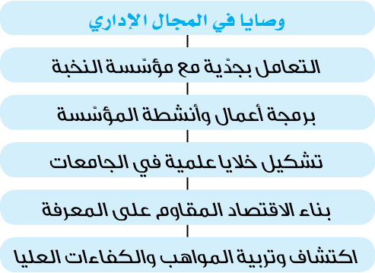ولديّ أيضاً وصايا عدّة في المجال الإداري والعملي أُخاطب بها الإخوة المسؤولين في مؤسّسة النخب والمعاونية العلمية وأُخاطبكم بها أيضاً:
الأولى هي أن تؤخذ "مؤسّسة النخب" مأخذ الجدّ، فإنّها مؤسّسة وطنية استراتيجية، ولا بدّ أن يتمّ التعامل معها بكامل الجدّ. وقد سمعت أنّ هذه المؤسّسة توكل بعض أعمالها إلى الجامعات، ولكن لا تُرجى من هذا العمل مصلحة. فلو كانت الجامعات تتمكّن من النهوض بمهمّة مؤسّسة النخب، لما عمدنا إلى تأسيسها. فإنّ البعض من جامعاتنا مميّزة حقّاً، وتُعتبر مركزاً للنخب، ولكن لا يتأتّى لها القيام بمسؤوليّة مؤسّسة النخب، فإنّ للجامعة مهمّة ولمؤسّسة النخب مهمّة أخرى. فانظروا إلى هذه المؤسّسة نظرة جدّ، لأنّها مؤسّسة وطنية استراتيجية، وهذا واجب يقع على عاتق مسؤولي المؤسّسة أنفسهم، ومسؤولي البلد، وإدارة التخطيط والميزانية، والوزراء المحترمين المعنيين، والمجالس العلمية، وأنتم الشباب، فإنّها مؤسّسة بالغة الأهمّية.
والتوصية الثانية هي ضرورة أن تكون برامج مؤسّسة النخب بنحوٍ يشعر الشاب النخبة من خلالها بأن وجوده مفيدٌ. وسوف أتحدّث عن دوركم أنتم الشباب وإمكانية مساهمتكم في هذا المجال. فلا بدّ أن يُفسح المجال للشاب النخبة للعمل، ليشعر بأنّه مفيد ونافع. فإنّ هذا هو الذي يحثّه على مواصلة الطريق وعلى البقاء في بيته وبلده والعمل من أجل وطنه. فافتحوا المجال للعمل، ولكن بأيّ طريق يُتاح هذا المجال؟
إحدى هذه الطرق هي قضيّة تكميل المسيرة الدراسية. فلا بدّ أن يتمكّن الشباب من تكميل مسيرتهم الدراسية، وتذليل العقبات للوصول إلى المراتب العلمية العليا، ورفع مستواهم الدراسي، وتعديل الأنظمة التي قد تُعرقل مسيرتهم في هذا الشأن.
ومنها تأسيس الشركات المبنية على المعرفة، وسوف أتحدّث عن ذلك. فإنّ هذه الشركات مطلوبة جداً، ومع علمي بوجود آلاف الشركات المبنية على المعرفة في البلد حالياً، ولكن يُمكن مضاعفة هذا العدد إلى عشرة أضعاف. فإنّ الشباب الذين لهم نتاجات علمية، سيكون وجودهم في هذه الشركات وجوداً مثمراً.
ومن الأعمال الأخرى تشكيل خلايا علمية في الجامعات بمحوريّة الأساتذة اللامعين. وبإمكان هذه المؤسّسة النهوض بهذه المهمّة في ما يخصّ الجامعات. فليتمّ تشكيل الخلايا العلمية في الجامعات المختلفة، وليكن المحور فيها أستاذ أو عدّة أساتذة لامعين، ويجب بالطبع أن يكون الأساتذة من المخلصين والملتزمين والمحبّين لبلدهم. فإنّنا نعرف أساتذة - من بعيد طبعاً - لا يُحبّون إيران، ولا يعبؤون بإعمارها ومستقبلها، ومثل هذا الأستاذ لا يُجدي نفعاً، وليس لي أن أعقد أملي على أستاذ كهذا، أستاذ لا يُحبّ بلده، ولا يرغب في توحيد صفوف أبناء جلدته، ويتحدّث في الصفّ بحديث، قد لا يكون له صلة بموضوع الدرس ولكنّه يؤدّي إلى إثارة الاختلافات القومية في البلد وسوق الطلّاب نحو هذا المنحى، فإنّ مثل هذا الأستاذ ليس بالأستاذ المنشود. فالأستاذ الذي إذا ما لمس الشعور بالمسؤولية الدينية لدى الطالب حاربه، ليس بالأستاذ الجيّد. وأمّا الأستاذ الملتزم والمخلص والمحبّ لبلده وثورته والبارز من الناحية العلمية، إذا ما تشكّلت الخلايا العلمية بمحورية مثل هذا الأستاذ، ستكون مبادرة مفيدة جداً، تبثّ الحركة والحيوية في نفوس الطلّاب، ويستشعر الطالب من خلالها أنّه نافع ويتقدّم إلى الأمام.
ومنها المنتديات العلمية، فإنّ الشاب النخبة، بالتّالي، لا بدّ وأن تُتاح له فرصة الظهور والبروز، وأن يشعر بأنّه قد حظي بالعناية والاهتمام والتكريم، وأنه يُعوَّل عليه، وهذا ما يجب أن يستشعره عملياً. وعلى مؤسّسة النخب بشكل أساسي وإلى جانب سائر الأجهزة أن ترصد الأمور، وتُراقب نتائج العمل، فلو كانت مشوبة بالعيب والنقص، يتبيّن أنّ هناك إشكالاً في منتصف الطريق..، فليتم اكتشاف العيوب ومعالجتها. وهذه هي الأخرى من توصياتي المهمّة.
والتوصية الأخرى في هذا الشأن ترتبط بالاقتصاد المقاوم. إنّكم تعلمون أنّ الاقتصاد المقاوم قد تمّ عرضه والحمد لله، وأُعلنت سياساته، وحظي بترحيب

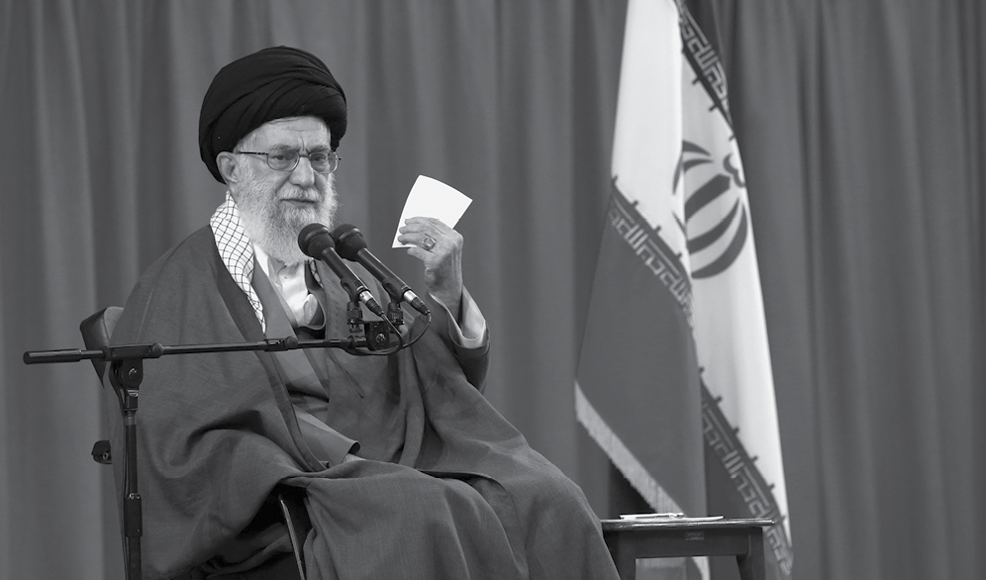

الخبراء الاقتصاديين والسياسيين وغيرهم، وبات يتكرّر اسمه كثيراً، ولا أُريد أن أخوض الآن البحث حول نسبة تقدّم سياسات الاقتصاد المقاوم في البلد - علماً بأنّي لست راضياً كثيراً على هذا المقدار من التقدّم في هذه الرؤية وهذه الركيزة في البلد، ولكن على أيّ حال هناك حركة في هذا المجال - بيد أنّ إحدى الركائز الرصينة للاقتصاد المقاوم هي الاقتصاد المبني على المعرفة، فإنّ الاقتصاد المقاوم اقتصادٌ ذاتي المنحى، واقتصادٌ قائم على دعائم قويمة في الداخل بحيث لا تُزعزعه الهزّات الدولية والعالمية والاقتصادية، هذا هو الاقتصاد المقاوم. وإنّ من أهمّ الركائز الأساسية
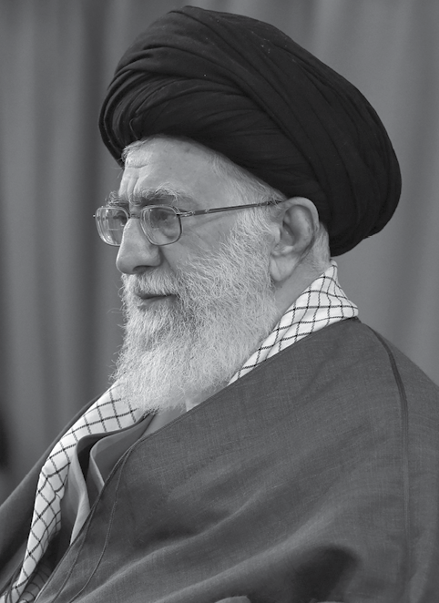لهذا الاقتصاد، هي الاقتصاد المبني على المعرفة، والمستند إلى العلم، وهذا أمرٌ بالغ الأهمّية. وباعتقادي يتسنّى للشباب النخبة أن يؤدّوا دورهم في الاقتصاد المبني على العلم الذي يُمثّل في الحقيقة العمود الفقري للاقتصاد المقاوم. ولكن كيف يؤدّون دورهم في ذلك؟ هذا ما يحتاج إلى تخطيط وبرمجة. كيف يُساهم شبابنا في الاقتصاد المقاوم؟ أنا أُطالبكم بالإجابة عن هذا السؤال، فاجلسوا وخطّطوا لذلك، ولا تنتظروا من الآخرين أن يُخطّطوا لكم. فعليكم أنتم الشباب النخبة أن تجعلوا هذا الموضوع في لقاءاتكم (وجدول أعمالكم) وهو: كيفية مساهمة الشباب النخبة وأداء دورهم في الاقتصاد المقاوم أو الاقتصاد المبني على المعرفة. وأن تعمدوا إلى تشكيل لجان، وتقسيم أدوارها، لتقوم ببذل الجهود والتفكير والمطالعة، والمشاركة في هذا الاجتماع بيد ملأى، وعلى "مؤسّسة النخب" بدورها أن تقوم بدعم ومساندة هذا المشروع الذي تمّ تنظيمه على يد هؤلاء النخبة أنفسهم. وباعتقادي سيؤدّي ذلك إلى تحوّل في مجال الفكر والرؤية والعمل أيضًا، وكذلك في الخارج على مستوى الواقع وعلى الأرض، ومن المؤكّد أنّه سيُفضي إلى تحوّل في الجانب الاقتصادي أيضاً.
والنقطة الأخرى والأخيرة هي قضيّة اكتشاف وتربية المواهب والكفاءات العليا (المتفوّقة) في التعليم والتربية. وقد أشاروا إلى مشروع "شهاب"، وهو مشروع جيّد، ولكن

سمعت أنّه لم يحظ بالعناية والاهتمام، فلا تسمحوا بذلك وراقبوا الأمور. فإنّ اكتشاف المواهب في المرحلة الابتدائية والثانوية هو أمرٌ في غاية الأهمّية، لأنّه يُرشدنا إلى النخب الحقيقية والنوابغ. وعادةً ما يكون هؤلاء قلّة في كلّ مجتمع، وكثير منهم ولعدم شهرتهم، ينعدم تأثيرهم بالكامل، بل ويندثر ذكرهم ويضمحلّ اسمهم، وذلك لعدم اكتشافهم. فقد يُشاهد المرء إنساناً أميّاً في قرية يصدر منه قول أو فعل يُنبئ عن نبوغه، ولو حصل وتمّ اكتشافه وتربيته واستثمار كفاءته وموهبته وأُولي الرعاية والاهتمام، لأصبح من المتفوّقين، ولكنه لم يُعرف وللأسف. فلا نسمحنّ بأن تحلّ هذه الخسارة بالبلد. وهذا عمل بالغ الأهمّية في مرحلة التعليم والتربية، وعليكم بمتابعة هذا المشروع. كما وعلى الوزير المحترم أن يتحرّى القضية ليرى إلى أين وصل مشروع "شهاب"، وهل يُمارس مهامه أم لا؟
لمثبّطي العزائم: منجزاتنا ليست وهمًا!
وأمّا ذلك الشيء الذي يُشكّل باعتقادي تحذيراً وخطراً، هو وجود عناصر مثبّطة للعزائم في داخل بلدنا، ويجب عليكم وعلى المسؤولين توخّي الحيطة والحذر. ولكن كيف يثبطون العزائم؟ من خلال نفي خيرات البلد وإنجازاته. ففي حين تشهد المراكز العلمية التي تُحدّد مؤشّرات التقدّم العلمي في العالم - وهي مراكز مختصّة ومعروفة لدى الجميع - لمصلحة الجمهورية الإسلامية، يعمد هؤلاء السادة في داخل البلد سواء في الصحف والمجلّات أو من على المنابر الرسمية وغير الرسمية إلى إنكار هذه المنجزات، واعتبارها أموراً وهميّة! وهذا ما نسمعه أحياناً منهم. ولكنّ الأمر ليس وهمياً بل هو واقعٌ وحقيقة، فإنّ الخلايا الجذعية حقيقة، وتقنية النانو حقيقة، والتقدّم النووي حقيقة، وهي أمور أضحت معروفة لدى العالم بأجمعه، ولكنّهم يُنكرونها. فلو أنّ أحداً أنكر هذه المنجزات في السنين الماضية وقبل زهاء خمسة عشر أو ستة عشر عاماً، فلا ضير في ذلك، لأنّها كانت بداية العمل، ولم يكونوا على معرفة بذلك. أمّا اليوم فقد بات العالم برمّته يعلم - أيّ المراكز التي يجب عليها أن تعلم - بأن إيران تسير في جادّة العلم والتقنية مسيرة عظيمة متسارعة متقدّمة. وهذا على مرأى من العالم كلّه. وإذا بالبعض يعمدون إلى تثبيط عزائم الشباب، وزرع اليأس في نفوسهم تجاه الحاضر والمستقبل قائلين: "ما الفائدة من هذه الأعمال؟ ولأجل ماذا؟" وهذا ليس سوى تثبيط للمعنويات، وهو خيانة. وكلّ من يقوم بذلك فقد ارتكب خيانةً، سواء كان مديراً، أم أستاذاً، أم كاتباً في صحيفة أم مجلة، وهي خيانة للبلد وللشرف والعزّة الوطنية.
ومن الأخطار الأخرى: تعريف النخب وتقديمها للأيادي الخارجية، وهذا ما هو موجود بالفعل، حيث تصلني بعض التقارير والأنباء التي تُفيد بأنّ البعض يقوم بالتحرّي والفحص، للعثور على النخب، لا لأجل تشجيعهم وتربيتهم في الداخل، وإنّما لأجل تعريفهم للأيادي
الخارجية، ويُصبح هؤلاء بمنزلة واسطة لهجرة النخب، وعلى حدّ التعبير الشائع "فرار الأدمغة". وهذه بدورها خيانة كذلك، حتى ولو تمّ تنفيذها تحت غطاء الحرص على هذا الطالب، ولكنّه ليس حرصاً في الواقع. فأنْ نحثّ الطالب الجامعي ونقول له: "ما لك وهذا البلد؟ من الذي يهتمّ بك؟ من الذي يعتني بك؟ دع هذا المكان واذهب إلى الخارج وتقدّم إلى الأمام"، إنّما هي خيانة، وإعراض عن البلد ومصالحه ومستقبله وتحريض الشاب النخبة على اتخاذ هذا الخيار.
وإنّ من التحذيرات التي يجب على الوزراء المحترمين الالتفات إليها حقاً، هي "مواجهة العناصر المتديّنة والثوريّة في الجامعات والتضييق عليها". هناك عناصر تشعر بالمسؤولية تجاه الثورة، وتلتزم بالقضايا والشعائر والمظاهر الدينية، وقد يحصل بينها وبين سائر طلّاب الجامعات حوار ونقاش ولا إشكال في ذلك لاختلاف السلائق والتوجّهات، ولا مشكلة في بروز مثل هذه القضايا في البيئة الجامعية، وأمّا أن يقوم بعض المسؤولين والأساتذة والمدراء بمجابهة هذا العنصر وهذا الشاب وهذا الفتى أو الفتاة الملتزمة، فهو أمرٌ مرفوض، و(بدلًا من ذلك) لا بدّ من حثّ العناصر المؤمنة وتشجيعهم. وهذه قضايا موجودة حاليًّا.
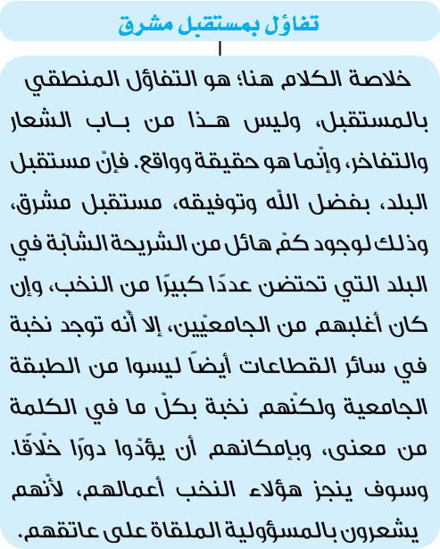
إن الأهداف والشعارات الثورية حيّة والحمد لله، ولم يستطع العدوّ تضعيفها والتقليل من شأنها، وهي شعارات ناصعة لدرجة أنّه حتى لو أنّ بعض الأشخاص لم يكن معها ومجاريًا لها في قلبه، فهو لا محالة سيكون مواكبًا لها على لسانه (لما لها من

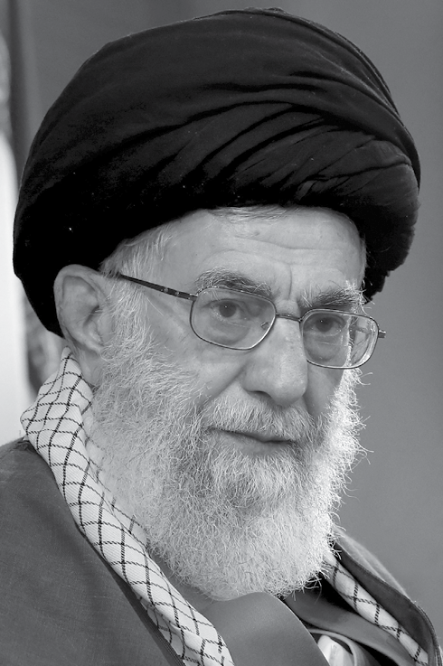حضور) لدى الرأي العام ولأجل قلوب الناس وحضورهم. فإنّ الشعارات حيّة ولله الحمد، والحركة الثورية حركة متواصلة، وهذه هي من الوقائع الفريدة في التاريخ، ذلك أنّنا لا نجد ثورة في العالم بعد مضي 35 أو 40 عاماً على اندلاعها، ورغم كلّ المعارضات والمعاداة، استطاعت أن تواصل نهجها القويم وصراطها المستقيم. بل وحتى الثورات الكبيرة المعروفة في العالم - ولا شأن لنا بتلك التحوّلات الصغيرة والانقلابات العسكرية وأمثالها التي يُطلق عليها اسم الثورة، وهي ليست في الحسبان - والثورات الحقيقية التي حصلت، لم تتمكّن من مواصلة طريقها، وتغيّرت أهدافها. وهذا هو الذي أثار ثائرة أعدائنا، وأدّى إلى أن يتكرّر على ألسنتهم - إن كنتم مطّلعين على الأخبار الخارجية - بأنّ إيران ما دامت تنتهج نهج الثورة، فإنّنا نواجه مشكلة في التعامل معها، وهم صادقون في قولهم. وأُضيف في القول: ما دام هذا الفكر الثوري موجودًا وهذه الحركة الثورية مستمرّة، فإنّ تقدّم إيران ونفوذها المتصاعد وقوّتها واقتدارها المعنوي والروحي سيزدادان يوماً بعد يوم في المنطقة وخارج حدود المنطقة بتوفيق الله ومشيئته.
أشكركم كثيراً.. يبدو أنّ هذا التكبير كان إيذاناً لإنهاء الجلسة أيضاً!
نسأل الله أن يحفظكم، وأن يُبارك في وجودكم جميعاً لمستقبل الثورة، وأن يجعل هذه الأيام حين تتذكّرونها -بعد ثلاثين أو أربعين أو خمسين سنة حيث البلد بأيديكم -مبعث فخركم واعتزازكم إذ جعلكم تسلكون هذا المسلك، وتستقيمون في هذا الطريق، وأن يوفّقكم لبلوغ مستقبل أفضل.

والسلام عليكم ورحمة الله وبركاته

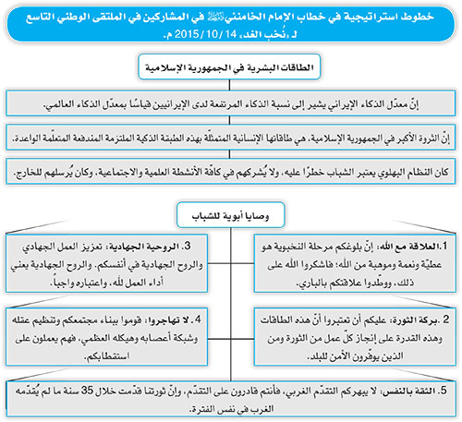
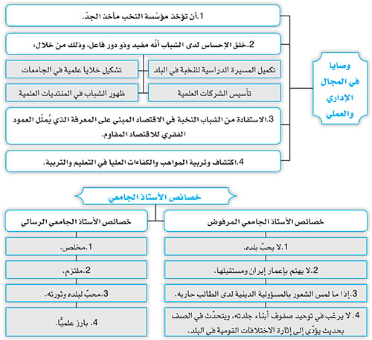
خطاب الإمام الخامنئي دام ظله
في لقائه حشود طلّاب المدارس والجامعات
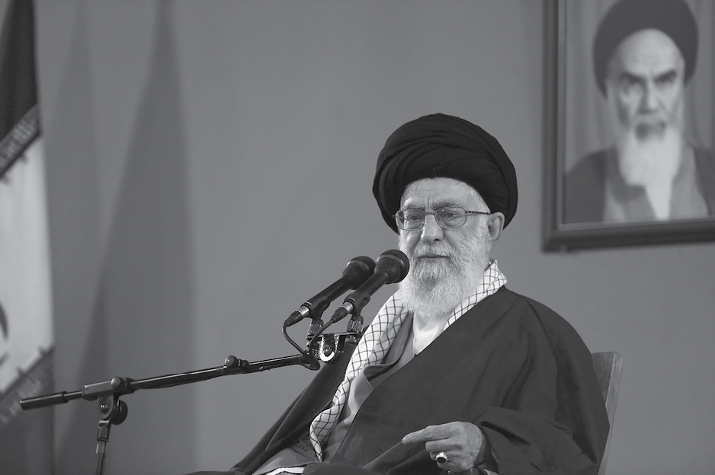في اليوم الوطني لمقارعة الاستكبار العالمي

بسم الله الرحمن الرحيم
والحمد لله ربّ العالمين، والصلاة والسلام علی سیّدنا ونبیّنا أبي القاسم المصطفی محمّد وعلی آله الطیّبین الطاهرین المعصومین.
السلام علی الحسین، وعلی علي بن الحسین، وعلی أولاد الحسین، وعلی أصحاب الحسین.
إنّ اللقاء بالشباب الأعزّاء، بمن فيهم طلّاب الجامعات وطلّاب المدارس في الأيام الموسومة بمواجهة ومقارعة الاستكبار، يُشكّل فرصة مغتنَمة للغاية. وأنتم الحاضرون في هذا الاجتماع تُمثّلون نموذجاً من مجموع الشباب الواعين من أبناء شعبنا، وليس الشباب فحسب، بل كلّ من يتحلّى بالوعي وقوّة التحليل والبصيرة، يتّخذ هذه المواقف نفسها التي أعلنتموها اليوم في هذا المكان بهتافاتكم وبياناتكم.
معرفة كربلاء، من مفاخر شعبنا
هذه الأيّام هي أيّام الحسين بن علي عليه السلام، وهي أيّام الملحمة والحماسة التاريخية للأمّة الإسلامية، ولا تختصّ بالشيعة، إنّما يَعتبر غير الشيعة أيضاً نهضة الحسين بن علي عليه السلام نهضة كبيرة، عظيمة، مُلهمة للدروس، وقدوة للشعوب. وأقصد بهم أولئك العارفين بالإمام، وإلّا فالجاهلون وغير ذوي الاطّلاع لهم حساب آخر. وإنّ من مفاخر أبناء شعبنا أنّهم عارفون بسيّد الشهداء، وبكربلاء، وبالقضايا الهامّة المتّصلة بواقعة عاشوراء أو التي حدثت خلالها.
كما إنّ هذه الأيّام، هي أيّام زينب الكبرى عليها السلام ، تلك الشخصية التي خلّدت قضية عاشوراء، وحالت دون محو هذه الواقعة ونسيانها أو ضياعها في الأساطير السياسية للجهاز الحاكم يومذاك، ومن هنا فإنّها أيام تتّسم بالأهمّية.
(إضافة إلى) أنّ المرحلة التاريخية التي نعيش فيها هي حقبةٌ هامّة، فالشعب الإيراني في طور تثبيت عزّته ورسم خارطته العظيمة للتقدّم والمضي باتجاه المبادئ والـمُثُل. ولذا فإنّ وعي الشباب وبصيرتهم تجاه الأوضاع الراهنة أمرٌ هام، وهذا الاجتماع يُشكّل فرصة سانحة للتحدّث قليلاً في هذه المجالات.
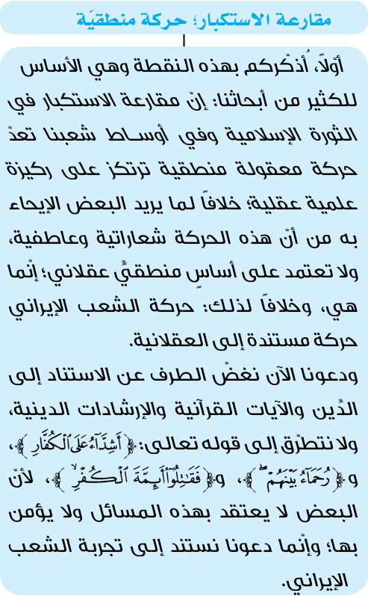
حادثة لن تُنسى...
لقد وقعت في بلدنا حادثة في يوم 28 مرداد عام 1332 هـ. ش، وهي من الحوادث التي علّمت الشعب الإيراني وصقلته، وهي تحول دون وقوعه في الخطأ والاشتباه. حيث اكتسب الشعب الإيراني في هذه الحادثة تجربة كبيرة، لا ينبغي نسيانها أبداً. ورغم أنّه قد مضى عليها نحو ستّين عاماً، ولكن: أوّلاً تخلّلت هذه الأعوام الستّين أحداثٌ مشابهة لها، وثانياً عندما تحمل الحادثة التاريخيّة الدروس في طيّاتها، فمضيّ الزمان لا يؤثّر عليها، ويجب استلهام الدروس منها.
وأمّا الحادثة فهي: أنّ حكومة مصدّق التي كانت استطاعت إخراج النفط الذي يُمثّل ثروة وطنيّة للبلد من قبضة البريطانيين بمساعدة بعض الأشخاص من أمثال المرحوم آية الله السيّد الكاشاني وغيره، قد ارتكبت خطأً تاريخياً وهو الاعتماد على أمريكا. حيث فكّرت بضرورة أن يكون لها في قِبَال عداء البريطانيين داعمٌ ومساندٌ في الساحة الدولية، وكانت أمريكا هي ذلك المساند بحسب رأيها، فاستندت إليها، وعقدت آمالها عليها، فاستغلّ الأمريكيون هذه النظرة المتفائلة والسطحيّة ودبّروا انقلاب الثامن والعشرين من مرداد. حيث جاء مسؤولٌ أمريكي معروف لدينا تماماً، وقد دُوّن اسمه في التاريخ، ودخل أراضي إيران، واستقرّ في السفارة البريطانية أو سفارة إحدى الدول الغربيّة أو

لربما السفارة الكندية، جاء برفقة مجموعة من الأشخاص، ووظّف بعض العملاء والخونة في الداخل، وزّع الأموال التي كان قد جلبها معه، ودبّر انقلاب الثامن والعشرين من مرداد، وأهدر كلّ الجهود التي بذلها الشعب الإيراني خلال هذه السنتين أو الثلاث في تأميم النفط. واعتقلوا مصدّق، وزجّوه في السجن، وأعادوا محمّد رضا بهلوي الذي كان فرّ من إيران، وأجلسوه على سدّة الحكم، وأصبح هذا الشعب خلال هذه الأعوام الخمسة والعشرين، من سنة 1953 وإلى 1979م، تحت وطأة الحكومة البهلوية المفروضة والعميلة عرضةً لألوان الامتهان والضغوط والشدائد، وهذا ما قام به الأمريكيّون. فقد قبض المستشارون العسكريّون الأمريكيّون على جيشنا، وعمدت أياديهم الاقتصادية إلى تسيير عجلة سياساتهم الاقتصادية، وبالإضافة إلى هذه الممارسات العلنية والمنظورة، قاموا بأعمال غير منظورة، وباحثونا - للأسف - لم يصلوا إلى دراسة وتحليل هذه الخطوات والأعمال المخفيّة التي قاموا بها في إيران خلال هذه الأعوام الخمسة والعشرين للقضاء على ثروات الشعب الإيراني المعنويّة والإنسانيّة. وهذه مسائل جديرة بالبحث والمتابعة.
خمسة وعشرون عاماً من الكبت والضغط على الشعب الإيراني، وإهدار الطاقات والموارد البشرية لهذا البلد، ونهب موارده الطبيعية، وتشويه سمعة الشعب الإيراني بين الشعوب المسلمة في المنطقة، أعمالٌ قام بها الأمريكيون خلال هذه المدّة. فكم مِن الناس قُتلوا، وزُجّوا في السجون، وكم عَذَّبوا وآذَوْا، وكم من سياسات خائنة مارسوها داخل البلد ضدّ الشعب الإيراني، كلّ ذلك قد تحقّق في ظلّ الوجود الأمريكي، ووجود حكومة عميلة لأمريكا، وبسبب وثوق ذلك الشخص السطحي النظر بـأمريكا، واعتماده يومذاك عليها.
المواجهة بقيادة حكيمة
حسناً، تنقسم الشعوب في مواجهة الأحداث إلى فئتين، فئة تتلمّس الحادثة وتعيش الشدّة والتعذيب، ولكن ليس بمقدورها أن تستخلص تحليلاً واستنتاجاً صائباً يدفعها للقيام بحركة مضادة، هذا حال بعض الشعوب. وأمّا الشعوب التي تتمتّع بقيادات جديرة صالحة، فهي تتحمّل الصعاب والشدائد، ولكنّها إلى جانب ذلك، تسعى لاكتساب الوعي والبصيرة لاجتراح الحلول وتعزيز المعتقدات الصحيحة والمنطقية، والشعب الإيراني يدخل في زمرة هذه الشعوب. فقد تفضّل الله سبحانه وتعالى على هذا الشعب، ومنحه هبة كبرى تتمثّل بقيادة الإمام الخميني العظيم، الذي بثّ الوعي في الشعب، ومنحه البصيرة، وتحمّل الشدائد بنفسه، فدخل السجن ونُفي ولم يتخلّ عن نهضته، فعمّت حالة الوعي والبصيرة واتّسعت شيئًا فشيئًا، حتى تحوّلت

هذه النهضة في سنة 1978 و1979م إلى حركة عامّة في أوساط الشعب الإيراني. ولم تكن تستهدف هذه النهضة الجهاز الحاكم فحسب، وإنّما كانت تستهدف أمريكا أيضاً. لأنّ الشعب كان قد عرف وأدرك أنّ أمريكا هي التي تقف وراء الجرائم التي تُرتَكب بحقّه وبحقّ البلد في الداخل. لقد قال إمامنا الخميني الجليل في بداية اندلاع النهضة الإسلامية عام 1963م: "إنّ الرئيس الأمريكي اليوم هو أكثر شخصية مكروهة في إيران". حيث طرح هذا المفهوم على الرأي العام، وبيّن للناس أنّ أمريكا تقف وراء كل الشرور والمؤامرات. وبالتّالي آتى هذا الجهاد ثماره.
أينما تحرّكت الشعوب وصمدت وصبرت واستقامت، لا محالة سيكون النصر حليفها، وهذا أمر يصدق في كلّ مكان. وأمّا إشكاليّة العمل الجهادي الذي يؤول إلى الهزيمة، فإنّ الشعوب إمّا أن تفقد تحمّلها وصبرها وتتخلّى عن ثباتها وصمودها، وإمّا أنّها تفتقد إلى القيادات القادرة على إدارتها بشكل صحيح. وهذا ما شاهدناه في زماننا خلال السنوات الأخيرة، حيث تحرّكت الشعوب وأظهرت عزيمتها وإرادتها وحقّقت بعض النتائج، ولكنّها كانت تفتقد إلى القيادات القادرة على إدارتها وقيادتها بشكل صحيح، والتي تُشخّص لها الهدف، وترسم أمامها الطريق، ولهذا لحقت بها الهزيمة، وهذا ما شاهدتموه جميعاً في السنوات الأخيرة، ولا أُريد أن أذكر اسم بلد ومكان معيّن.
أمّا الشعب الإيراني فقد سلك الطريق بشكل صحيح، وتحرّك بنحو صائب، وأدّى وجود قائد مقتدر بصير قاطع الرأي، يتوكّل على الله ويثق بوعده القائل: ﴿إِن تَنصُرُوا اللَّهَ يَنصُرْكُمْ﴾، إلى أن يبلغ الشعب الفتح والظفر، ويُسقط الحكومة المفروضة العميلة للسلالة البهلوية والحكومة الملكية المشؤومة والمخزية - فالحكومة الملكية مدعاةٌ للخزي والعار لكلّ بلد في المنطق الإنساني الصحيح - وانتهى الأمر، وأمسك الناس بزمام الأمور.
أمريكا أوّل المعادين
وهنا تكمن النقطة الهامّة، فإنّ أوّل حكومة وأوّل دولة شرعت بجدّ بمناهضة هذه الحركة الشعبيّة، هي الإدارة الأمريكيّة. وكانت هناك بالطبع دول أخرى، وهؤلاء كانوا غير راضين كثيرًا عمّا حصل في إيران، ولكن لم تظهر منهم ردود فعلٍ كبيرة، ولعلّ بعض البلدان كانت مستبشرة بذلك، بيد أنّ الإدارة الأمريكيّة لم تكتفِ بالاستياء القلبي، بل أصدر مجلس الشيوخ الأمريكي في الأشهر الأولى من
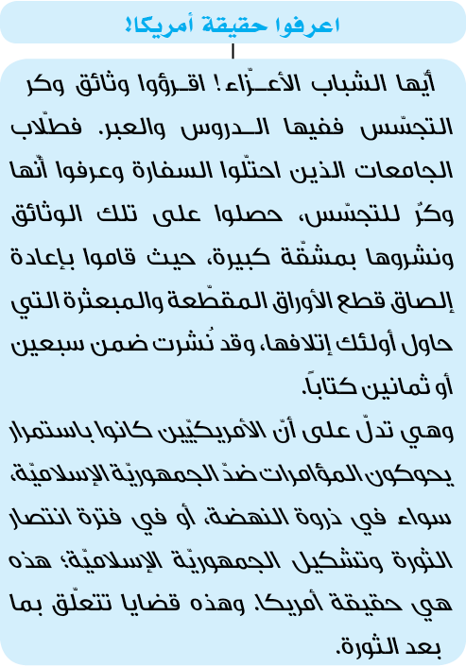انتصار الثورة قراراً شديد اللهجة ضدّ الجمهوريّة الإسلاميّة في إيران، وشرعوا بالعداء والخصام بصورة عمليّة، هذا في الوقت الذي كانت السفارة الأمريكيّة لا تزال موجودة في إيران! فأولئك الذين يزعمون أنّ توطيد العلاقات وصداقة أمريكا يصون المرء من الأذى الأمريكي، عليهم أن يراجعوا هذه التجربة التاريخية، فقد كانت السفارة الأمريكية لا تزال (مفتوحة) في إيران، وكان الأمريكيّون يتردّدون في داخل البلد براحة ويسر، ولم تكن الثورة قد تسبّبت في إخراج الأمريكيّين من إيران، وكانت لهم كسائر الدول سفارتهم، ورجالهم يعيشون في هذا البلد، وإذا بالإدارة الأمريكيّة منذ ذلك الحين بدأت تُظهر عداءها للثورة. وبالإضافة إلى ذلك فقد استضافت محمد رضا بهلوي العدوّ المحتوم للشعب الإيراني، وحمته في بلدها، وفي الحقيقة فقد آوت عدوّ الشعب الإيراني. وبالتّالي آلت هذه الممارسات إلى ردّ فعل الطلبة الجامعيّين، حيث اقتحموا السفارة الأمريكيّة، فتبيّن أنّ هذا المكان وكرٌ للتجسّس، واتّضح أنّ هذه السفارة على مدى الأشهر التي تلت انتصار الثورة الإسلاميّة كانت مركزاً للتآمر ضدّ الثورة، وهذا ما دلّت عليه وأثبتته الوثائق التي نشرت لاحقًا من داخل السفارة الأمريكيّة.
(وأمّا) قبل الثورة وإبّان النهضة الشعبية العارمة - مضافًا إلى أحداث السابع عشر من شهريور، وإبادة الناس، وأمثال هذه الأحداث التي اقترفتها يد الحكومة

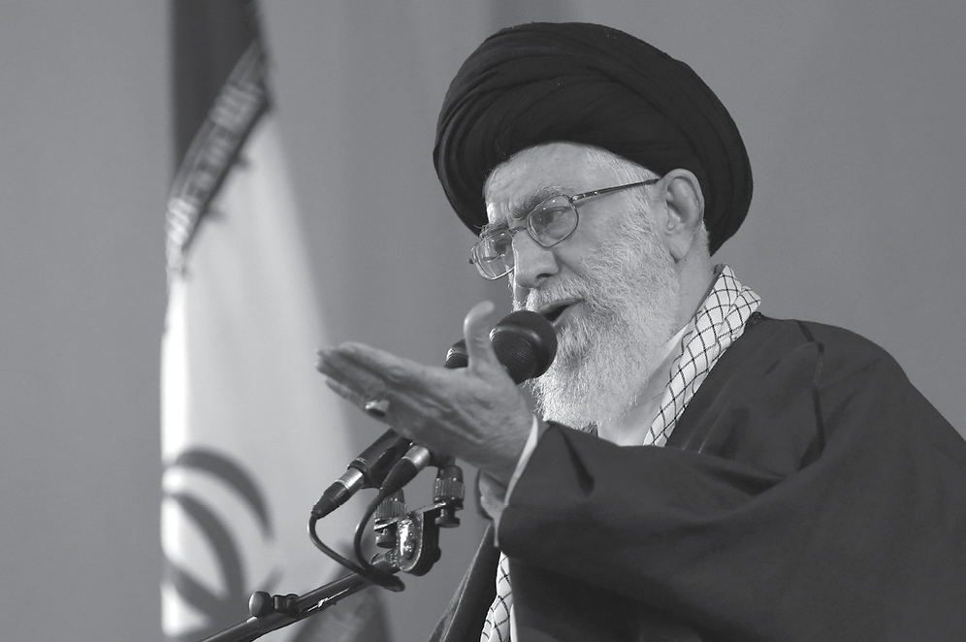

العميلة لأمريكا، هي وقائع في محلّها - اجتمع الناس في الثامن من شهر بهمن، أي قبل أيام من دخول الإمام الخميني إلى البلاد، في أحد شوارع طهران، وهو شارع "انقلاب" نفسه. يكتب الجنرال هايزر، الذي بُعث من قِبَل أمريكا إلى إيران لعلّه يحفظ النظام بطريقة ما ويُنقذه من قبضة الثورة، في مذكّراته - وهذه وثائق تاريخية - ويقول: قلتُ للجنرال "قرة ¬باغي" وجّهوا (فوَّهات) البنادق إلى الأسفل لمواجهة الناس، أي اقتلوا الناس، ولا تُطلقوا النار في الهواء عبثاً، بل أبيدوا الناس عن بكرة أبيهم. فعملوا

بهذا الأمر، ووجّهوا بنادقهم إلى الأسفل، وقتلوا عدداً من الشباب والناشئين، ولكن الناس لم تتراجع. يقول هايزر: جاءني بعد ذلك "قرة باغي" وقال لي: تدبيرك هذا لم يُجدِ نفعاً ولم يفرض التراجع على الناس. فقال هايزر: يا لقادة الشاه العسكريّين كم هم طفوليّون! أي (معنى كلامه) لا بدّ لهم من الاستمرار في هذا العمل، وإبادة الناس بشكل متواصل.
فانظروا إلى هذا النظام العميل، حيث يُصدر الجنرال الأمريكي أمراً للعقيد الإيراني بإبادة مواطنيه، والعقيد بدوره يأتمر بهذا الأمر ويلبّي هذا الطلب، وعندما يرى عمله عديم الفائدة، يرجع اليه ويقول: لا جدوى من هذا العمل. فيصف الجنرال الأمريكي هؤلاء بالأطفال قائلاً: إنّهم يحملون أفكاراً طفولية. هذه هي خلاصة الحكومة البهلوية في إيران.
تآمروا علينا بكلّ ما أوتوا من قوّة...
هكذا بدأ الأمريكيّون بممارساتهم ضدّنا ومواجهتهم للثورة الإسلامية، وقد واصلوا تآمرهم علينا طيلة هذه الفترة بكلّ ما أوتوا من قوّة، ودعموا كلّ جماعة كان بإمكانها معاداة الثورة. ومن الأمثلة على ذلك تدبير الانقلاب المعروف بانقلاب "مقرّ الشهيد نوجة" في همدان، ومنها دعم الجماعات التي واجهت الثورة في شتّى أنحاء البلاد انطلاقاً من النزعة القوميّة، ومنها تحريض صدّام حسين للهجوم على إيران ودعمهم له طيلة الأعوام الثمانية من الحرب.. هي ثمانية أعوام! حيث أخذت المساعدات الأمريكيّة تتزايد، وتمّ تزويده بالمعدّات والتجهيزات على مدى سنوات الحرب ولا سيما بعد السنة الثانية والثالثة منها، وسايرهم في ذلك حلفاؤهم الأوروبيّون للأسف.
هكذا تعامل الأمريكيّون مع ثورتنا، فقد ركّزوا جهودهم على استئصال شأفة هذا النظام. ولكنّهم أخطؤوا في التحليل وفي فهم القضية، حيث زعموا أنّ بإمكانهم إسقاط هذه الثورة بالانقلاب كما هو حال البلد الفلاني الأفريقي أو الآسيوي، ولم يكونوا يعلمون: أولاً، أنّ هذه الثورة تعتمد على الناس وهي ثورة شعبية، وثانياً، تستند إلى المعتقدات الدينية. هذا ما لم يفهمه الأمريكيون، ولهذا نجدهم على مدى هذه الأعوام الستة والثلاثين أو السبعة والثلاثين قد لحقت بهم الهزيمة في كلّ حركة معادية للثورة، وستلحق الهزيمة بهم في المستقبل أيضاً إن شاء الله. وإنّ الهدف من هذا الكلام: أنّنا بصفتنا شعب إيران، وشعباً يُحبّ بلده ويرسم لنفسه مستقبلاً يريد الوصول إليه، علينا أن نعرف أمريكا، هذا هو الهدف.

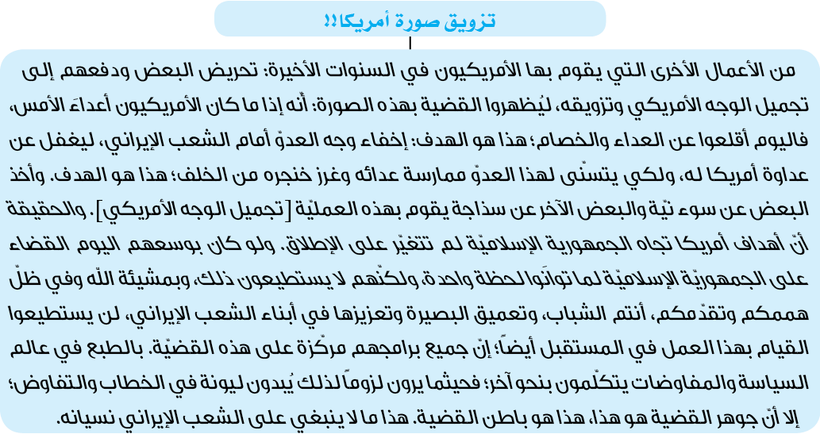
ويذرفون الدمع أمام الكاميرات...
ففي المفاوضات، يُقدّمون أنفسهم على أنّهم معارضون للحرب ويذرفون الدموع أيضاً! يبكون! وهذا ما شاهدناه في هذه المفاوضات النووية نفسها. فالمفاوض الأمريكي راح يتحدّث عن معارضته للحرب منذ عهد شبابه وأخذ يذرف الدموع.
وقد تُثير هذه الظاهرة استغراب (تعاطف) البعض عن بساطة وسذاجة، قائلين: حقاً إنّ هؤلاء أهل خير وصلاح، و"يا للبشرى فقد أصبحت القطّة من العُبّاد". بيد أنّ هذا الشخص نفسه الذي يكره الحرب إلى حدّ أنّه يذرف دموعه أمام عدسة الكاميرا عند استذكاره للحرب، هو نفسه لا يُقطّب جبيناً حتى حينما يُشاهد مئات الأطفال في غزّة تُقطّع أوصالهم إرباً إرباً، ويرى الصهاينة وبكلّ قسوة وشدّة يتعاملون مع النساء والأطفال والصغار والكبار والشيوخ والشباب من دون رحمة! فلو كنتَ تكره الحرب إلى هذا المستوى، فاعترض

على هذا العنصر الجلّاد القصّاب الخبيث الذي يُبيد الناس والأطفال بهذه الطريقة، بكلمة واحدة واعبس في وجهه! ولكنّهم لا يعبسون، بل ويُشجّعون! ففي ذلك الوقت الذي كانوا يشنّون على غزة تلك الهجمات، واليوم أيضاً يُبيدون الناس في الضفة الغربية وفي غزّة بطريقة أخرى، أعلن كبار قادة أمريكا مرّات ومرّات بأنّ لـ"إسرائيل" حقّ الدفاع عن نفسها، وهذا يعني أنّ الشعب الفلسطيني لا يملك حقّ الدفاع عن نفسه، فإن أبادوا مزرعته، وقتلوا شبابه، وأحرقوا داره، وأضرموا النار في طفله الرضيع مع أبويه، لا يحقّ له أن يُبدي أي ردّ فعل. واليوم أيضاً يحرّضون الكيان الصهيوني ويدعمونه ويقدّمون له المساعدات.
إضافةً إلى ذلك: يقبع الشعب اليمني منذ أشهر تحت القصف المكثّف، تُهدَم مستشفياته وبيوته، وتُدمَّر بناه التحتيّة، ويُباد أهله بواسطة الطائرات المعتدية، والأمريكيّون لا يتفوّهون بكلمة، ولا يرفّ لهم جفن، بل ويدعمونهم! هذه هي حقيقة أمريكا.. فهل بالإمكان اعتبار البكاء أمام عدسة الكاميرا عملاً صادقاً؟ وهل يُصدّق ذلك أحدٌ؟
لا يحقّ للشعب التغاضي عن...!
لقد شخّص الشعب الإيراني طريقه، الشعوب والحكومات التي لا شأن لها به ولا تُسيء إليه، لا يتعرّض لها وهذا ما تُشاهدونه. فهناك دول - ولا أتحدّث عن الشعوب - ليس لها علاقات ودّية مع الجمهورية الإسلامية، وهذا ما نعرفه ومشهود لدينا تماماً، غير أنّها لا تعتدي علينا، ونحن أيضاً لا شأن لنا بها، بل لنا معها علاقاتنا وتجارتنا ومفاوضاتنا. وأمّا الدولة التي تعتدي علينا، وتتمسّك بأيّ ذريعة للقضاء على الشعب الإيراني والجمهورية الإسلامية وسحق المبادئ الإسلامية، فلا يمكن للشعب الإيراني أن يغض الطرف عنها، وليس يحقّ له من الناحية العقلية والشرعية والوجدانية والإنسانية أن يقف أمام هذا العدوّ مكتوف الأيدي، وأن ينظر إليه نظرة صديق مادّاً إليه يد الصداقة، فهذا أمرٌ غير ممكن. حال الأمريكيّين هكذا، فإنّهم يسعون بكلّ ما أوتوا من قوّة لردع الجمهورية الإسلامية عن النهج الذي تنتهجه، ويستخدمون في ذلك شتّى الأساليب والوسائل الإعلامية، وهم اليوم ناشطون تماماً.
ذكرتُ أنّ خطأهم الأول في أوائل الثورة أنّهم لم يفهموا الدافع والسبب لكلّ تلك التضحيات التي يُقدّمها الناس في الساحة، أمّا اليوم فقد باتوا شيئاً فشيئاً يفهمون ذلك، هم عرفوا أنّ ذلك متصل بإيمان وقناعات الناس والشباب ومعتقداتهم، وممّا استلهموه من التعاليم الدينيّة والقرآنيّة، ولهذا جعلوهم عرضة لهجومهم، وقد ركّزوا اليوم حملتهم على معتقدات الناس وقناعاتهم بشتّى الأساليب والوسائل الحديثة التي لم تكن متوافرة لديهم آنذاك، وهذا ما يجب
على الشباب التنبّه له. وعلى الشباب أولاً أن يزيدوا من قراءتهم لتاريخ نهضة الشعب الإيراني ويتعرّفوا أكثر إلى جهاده ونضاله، وعلى أهل الخطابة والكلام أن يُبيّنوا لشبابنا اليوم ما الذي جرى على الشعب الإيراني في فترة النضال والكفاح؟ ومن الذي وقف في مواجهة شعب إيران؟ ومن الذي أنشأ السافاك وعلّمه أساليب التعذيب؟ ومن الذي كان يُشرف على تعذيب العناصر المؤمنة والموالية داخل البلد؟ هذه مسائل يجب على الشباب معرفتها والوقوف عندها.
جامعاتنا اليوم سلّمٌ للرقي
ولحسن الحظ فقد صحا الشعب الإيراني، ونحمد الله على أنّ الشعب في يقظة، والجامعة في يقظة، والطالب الجامعي في يقظة. وثمّة جهود حثيثة لإعادة الأوضاع إلى مسارها السابق ولكنّها لا ولن تُثمر. فإنّ الطالب الجامعي يتحلّى باليقظة، وتلميذ المدرسة كذلك. ولا يتسنّى لهذه المسائل الـمُلهية وهذه المظاهر البرّاقة المصطنعة أن تُغيّر أساس معتقدات الشعب الإيراني، فإنّه يعلم ماذا يفعل وإلى أين يتّجه.
لقد كانت الجامعات ذات يوم بمنزلة قنطرة للعبور إلى الغرب، يدخل الشاب إليها أملاً بالانخراط بعدها في أحضان الغرب، أو من كان منهم ذا موهبة وكان وجوده مثمراً يصبح محطّ استقطاب الغربيّين ويعمل لخدمتهم، ويصبح البعض هنا وسيطاً ومروّجاً للملذّات الدنيوية أو غارقاً فيها. والجامعات اليوم لا تسير بهذا الاتجاه، وإنّما هي سلّم للرقي إلى الـمُثُل العليا، ويحاول البعض تحطيم هذا السلّم، وإعادة وضع تلك القنطرة المؤدّية إلى الغرب، وإعادة جامعاتنا إلى عهدها السابق. فعلى شبابنا التحلّي بالوعي واليقظة وهم يَقِظون والحمد لله.
إنّ الجمهوريّة الإسلاميّة وببركة التمسّك بالإسلام والاعتماد على الشعب، وبفضل ما يتّسم به أبناء شعبنا من وعي وبصيرة، ليست مستقرّة وصامدة وحسب، بل تطوّرت وتقدّمت إلى الأمام. فإنّ تقدّم الشعب الإيراني هو الذي أرغم القوى المتشدّقة في المفاوضات النووية أن تتكاتف وتقف أمام شعب إيران وتقوم بحركاتها العدائية، لعلّها تتمكّن من إركاع الشعب الإيراني. هذا هو الاقتدار الذي يتمتّع به هذا الشعب.
نقاط ضعف يجب إزالتها!
إنّ تأكيدنا على عداء العدوّ الخارجي لا يعني إغماض العين على حالات ضعفنا الداخلية. وأقولها لكم أيّها الشباب الأعزّاء: إنّنا نُعاني من ضعف داخلي، وقد استفاد العدوّ في حالات كثيرة من مواضع ضعفنا. ويجب أن نرفع هذا الضعف. فلدينا ضعف في رسم السياسات وفي التنفيذ وفي بذل الجهود، وأحياناً نُبتلى بالتقاعس والتكاسل في

حركتنا، ونُعاني كذلك من ضعف في تحديد أولويات البلد، وفي بعض الأوقات تدخل مجموعات داخلية في سجالات على مسائل جزئية وقضايا غير ضرورية، وبذلك نغفل عن العدوّ، هذه هي نقاط ضعفنا التي يجب علينا إزالتها. غير أنّ وجود العدوّ - العدوّ اليقظ والذي يصرف الأموال، والذي لا يرتدع عن ارتكاب أيّ جريمة ما استطاع إلى ذلك سبيلاً -، ليس بالأمر الذي يجوز التغافل عنه. فإنّ البعض وبذريعة هذه المسائل الجزئية الداخليّة يغفلون عن العدوّ الخارجي وينسون أمريكا. وإنّ ما دفع بالإمام الخميني (رضوان الله عليه) أن يُكرّر قائلاً: صبّوا كلّ هتافاتكم ضدّ أمريكا، هو أن تُقلّلوا من هتافاتكم (اختلافاتكم) بعضكم ضدّ بعض. ولا أقول لكم اتركوا الانتقاد، كلا، فإنّ المجتمع مجتمع حرّ، ويحمل أفكاراً حرّة، ويحقّ له الانتقاد، وهذا مدعاة للتقدّم، ولكن لا ينبغي أن نخلط بين العدوّ الرئيسي والعدوّ من الدرجة الثانية والصديق الذي ليس بعدوّ، وإنّما نختلف معه في وجهات النظر، فإنّ العدوّ الرئيسي يقبع في مكان آخر، ذلك العدوّ الذي يحاول أن ينتزع من الشعب الإيراني إنجازه العظيم المتمثّل في حضور الشعب، والسيادة الوطنية، ونفوذ التعاليم القرآنيّة والإسلاميّة بين الناس، هذا هو ذلك الإنجاز العظيم الذي يُحقّق لنا التقدّم، وقد قطعنا حتى يومنا هذا أشواطاً كبيرة في المسيرة التقدّمية، وهو الذي سيوصلنا بعد ذلك إلى أهدافنا. هذا ما يريدون انتزاعه من أيدي الناس، ويسعون إلى إحلال حكومة جائرة، عميلة، مفتونة بالغرب ومستسلمة له ومنبهرة به، هذا هدفهم. وعلينا أن لا نتغافل عن هذا الأمر وأن نُراقب هذا العدو.
وصايا إلى الشباب...
توصيتي إلى الشباب، هي: أولاً، أن يُتابع طلّاب الجامعات وطلّاب المدارس دراستهم جيّداً. فإنّ العلم باعث على الاقتدار، وإنّ العلم والمعرفة من أهمّ مكوّنات الاقتدار الوطني، فعليهم أن يواصلوا دراساتهم العلمية، وأن يرجّحوا الأهداف العامة على الرغبات الشخصيّة، وأن يزيدوا من بصيرتهم يوماً بعد آخر تجاه الأوضاع الراهنة والحقبة التاريخية القريبة، وأن يتمكّنوا من مراقبة المشهد الذي يجري في العالم المعاصر.
فإنّ المشهد الكبير الذي يجري في العالم اليوم هو: وقوف القوى المستكبرة في جانب، بقدراتها المادية، وبالإرهاب الذي تُمارسه، وبالهيبة التي تُظهرها، محاولة إخضاع الآخرين لها، هذا من جانب، وهناك بعض البلدان الضعيفة التي لا تملك الجرأة على البروز والظهور، ويوجد بين هذه البلدان بلد يصدح بصوت عال بإدانة هذا الوضع، وهو الجمهورية الإسلامية. فإنّها

اليوم وبصوت عال ومن دون خوف من العدوّ ومن تهديده، تصرخ بوجه الظلم ونظام الهيمنة والاستثمار والاستعمار، وهذا ما باتت تسمعه الشعوب وتتأثّر به. وأقولها لكم بأنّ الشعوب قد تأثّرت بحركة الشعب الإيراني، وهذا مشهود في العالم، ولا سيّما في العالم الإسلامي، فإنّهم يكنّون للشعب الإيراني ولأعلام الثورة ولإمامنا الخميني الجليل من الاحترام والتكريم ما لا يكنّونه لأي شخص آخر، والسبب في ذلك يعود إلى أنّ هذا الصوت البليغ المرتفع يصل إلى مسامعهم، فلا تفقدوا هذا الصوت البليغ. واعلموا أنّ شعاركم هذا "الموت لأمريكا"، والهتاف الذي يُطلقه الشعب الإيراني، يرتكز على ركيزة ودعامة منطقيّة وعقلانيّة رصينة، ومن الواضح أنّه ليس المراد من "الموت لأمريكا" الموت للشعب الأمريكي، فإنّ الشعب الأمريكي حاله حال سائر الشعوب، وإنّما يعني الموت للسياسات الأمريكيّة، والموت للاستكبار، هذا معناه. وهو يستند إلى مستند وخلفية عقلانية، وينطق به دستورنا وتنطق به أفكارنا الأساسيّة والمنطقيّة والعميقة، وينشدّ إليه ويتقبّله كلّ شعب نوضّح له هذا المعنى.
المستقبل لكم!
نحمد الله على أنّ الجمهورية الإسلاميّة قد شقّت طريقها إلى الأمام وباتت تمضي قُدماً. ولا يساورني أي تردّد بأنّكم أنتم الشباب الأعزّاء سوف تشهدون الأيّام التي قد تحقّقت فيها الكثير من هذه الأهداف السامية التي رسمتها الجمهورية الإسلامية في هذا البلد، ولا أشكّ أنّ المستقبل سوف يسير في هذا الاتجاه، وسوف تتمكّنون - إن شاء الله - من بناء بلدكم، وسوف تستطيعون أن تكونوا ملهمين لسائر الشعوب، وسوف يتسنّى لكم - بتوفيق من الله - الإطاحة بالجبابرة الذين يثيرون الرعب في نفوس الشعوب، وتحرير الشعوب من نير الخوف والرعب منهم إن شاء الله، هذا مستقبل سوف تشهدونه أنتم الشباب بتوفيق من الله بالتأكيد، شريطة أن تواصلوا طريقكم، وأن تتحرّكوا بإيمان وأمل، وأن لا تفقدوا بصيرتكم، وأن تأخذوا الموازين والمعايير الرئيسية بعين الاعتبار في كل قضايا البلد المختلفة - وهي قضايا كثيرة سنتناول الحديث عنها في المستقبل - فإنّ هذا الذي سيؤدّي إلى أن تقطعوا خطواتكم في هذا المسير بشكل صحيح.
نسأل الله سبحانه وتعالى أن يحشر شهداءنا الأعزّاء مع النبي صلى الله عليه وآله وسلم، وأن يحشر إمامنا الخميني العظيم مع أوليائه، وأن يمنّ على شبابنا الأعزّاء يوماً بعد يوم بمزيد من التوفيق والنجاح للسير نحو الأهداف العليا.
والسلام عليكم ورحمة الله وبركاته

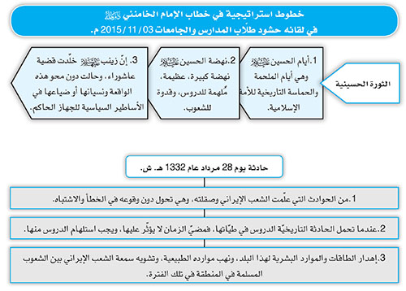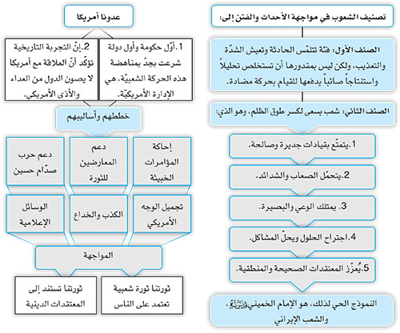
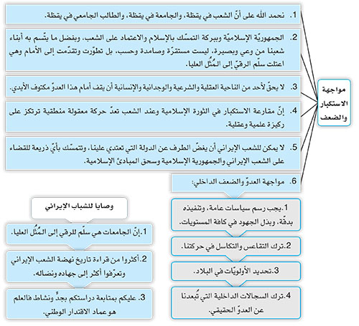
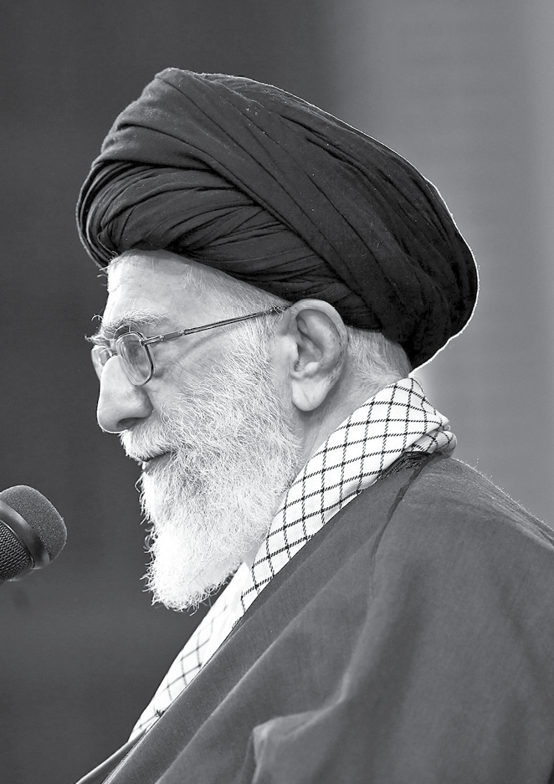خطاب الإمام الخامنئي دام ظله
في لقائه قادة قوّات التعبئة

الحمد لله ربّ العالمين، والصلاة والسلام على سيّدنا محمّد وآله الطاهرين، لا سيّما بقية الله في الأرضين، ولعنة الله على أعدائهم أجمعين.
قدمتم خير مقدم أيّها الإخوة والأخوات الأعزّاء، ونشرتم بأنفاسكم الدافئة وقلوبكم الطافحة بالمحبّة والمودّة ولا سيّما بكلمات قادتنا الأحبّاء -السيّد جعفري والسيّد نقدي- العَبَق التعبويّ في أرجاء هذه الحسينية.

وهذا عَبَقٌ لا بدّ من إدراكه واستشمامه، وهذه ظاهرةٌ ينبغي معرفة حقيقتها المذهلة والمباركة بشكل صحيح.
كما وأُبارك لكم جميعاً ذكرى يوم تأسيس التعبئة، راجياً الله سبحانه وتعالى أن يجعلكم أنتم الإخوة والأخوات فرداً فرداً وكلّ من ينضوي تحت قيادتكم، ممّن يكون بقية الله الأعظم (أرواحنا فداه) راضياً عنهم وداعياً لهم، وأن يحشركم في الدنيا والآخرة مع هذه الأنوار المقدّسة بقلوبكم وأجسامكم وأرواحكم.
أودّ أن أغتنم هذه الفرصة لأطرح جملة من النقاط:
بين مقاومتهم ومقاومتنا
النقطة الأولى: هي أنّ ظاهرة التعبئة ظاهرةٌ إبداعية، ولا يعني ذلك أنّ قوى المقاومة الشعبية لم يكن لها وجود في البلدان والبقاع الأخرى، فلقد كان لها وجود وهذا ما نعلمه، غير أنّ قوّات المقاومة في شتّى بلدان العالم شرقاً وغرباً غالباً ما تختصّ بفترات القمع والكبت والكفاح، وبعد انقضاء فترة الكفاح -سواء عبر إمساك فصائل المقاومة نفسها بزمام السلطة أو إمساك غيرها بمساعدتهم- تنتهي قوى المقاومة وينقضي أمد هذا التنظيم الشعبي، وهذه هي الحالة السائدة في العالم، والمعروفة لدى كلّ من له اطلاع بفصائل المقاومة الشعبية في شتّى بلدان أفريقيا وأوروبا وآسيا.
ففي فترة تسلّط الفرنسيين على الجزائر مثلاً، تشكّلت فصائل المقاومة الشعبية، وخاضت كفاحاً مريراً لسنوات طوال لربما يبلغ ثمانية إلى عشرة أعوام، وبذلوا جهودًا جبارة، ولكن بعد أن تأسّست الحكومة الثوريّة، تبدّدت هذه الفصائل وتفرّق جمعها، حيث تربّع البعض منهم على كرسيّ الحكم، وشكّل البعض الآخر حزباً، وبالتّالي لم يبق شيء باسم فصائل المقاومة. أو في عهد الاحتلال الألماني لفرنسا مثلاً، تبلورت جماعات المقاومة من اليساريين واليمينيّين والمعتدلين، وأخذت تُمارس نضالها لفترات طويلة، ولكن بعد انهيار الاحتلال وتشكيل الحكومة، انتهى تاريخ صلاحية هذه الجماعات ولم يبق أثرٌ منها. وأشرت إلى أنّهم إمّا كانوا يجلسون على سدّة الحكم - وهؤلاء بالطبع، حينما يصلون إلى السلطة يُصابون بآفّاتها، وهذا ما شاهدته بالعيان في بعض البلدان. فإنّ أولئك الذين جاهدوا جهاداً مريراً في الخنادق وعلى التراب والأرض لسنوات حتى الوصول إلى السلطة، أخذوا ينتهجون في فترة حكمهم نفس ما كان ينتهجه مثلاً ذلك القائد البرتغالي الذي كان حاكماً على هذا البلد، ويتبعون نفس الأسلوب من دون أيّ فارق، فقد كان الهدف من النضال هو الوصول إلى السلطة، وهذا ما شاهدته بنفسي في مواطن متعدّدة حيث تتبدّل حقيقتهم- أو أنّه كان يصل غيرهم إلى السلطة،
وهم مثلاً يُشكّلون الأحزاب، كما هو حال بعض الأحزاب الموجودة في هذه الدول التي كان نضالها بدافع الوصول إلى السلطة.
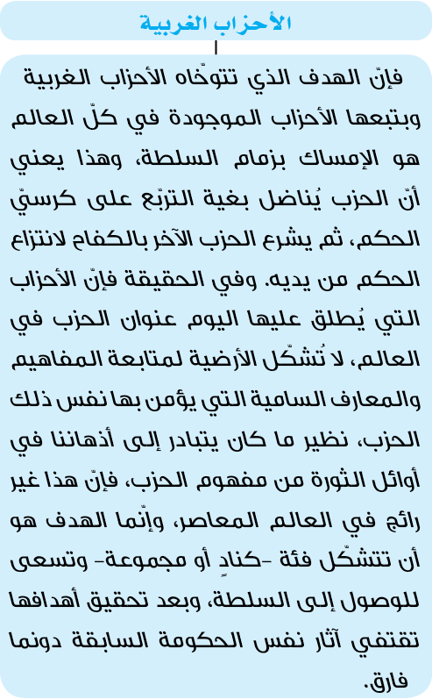
إذاً فإنّ فصائل المقاومة (كانت) تؤول بعد الانتصارات إلى الزوال والاضمحلال والانقراض. ولكن أن تبقى هذه الفصائل كالتيّار الجاري والنبع الفيّاض بعد الانتصار أيضاً، وتزداد يوماً بعد آخر تألّقاً ووعياً، وتنزل إلى مختلف الساحات التي يحتاج البلد إليها بصورة تنظيمية، وتنمو وتتكامل من الناحية الكمّية والنوعية، وتتوصّل إلى مفاهيم جديدة، وتتمكّن من أداء دورها في الصراعات التي تتولّد حديثاً، كما هو حال قوّاتنا التعبوية، فهذا ما لم يسبق له في العالم نظير ومثيل.
التعبئة.. إبداع الإمام
وهذا هو فنّ وإبداع الإمام الخمينيّ (رضوان الله عليه)، حيث أسس التعبئة من صلب الشعب. فإنّها ليست مؤسّسة مفصولة عن الناس، وإنّما هي متكوّنة من مختلف شرائح الشعب الذين ينتمون إلى هذه المنظومة في الجامعات والمزارع والأسواق والأجهزة المختلفة الحكومية وغير الحكومية. والتعبئة في الحقيقة تُعتبر اصطفاءً خاصاً من بين أبناء الشعب لتكون ممثّلة عنه. وهذه هي ما أسّسها الإمام (رضوان الله عليه)، فتنامت وتوسّعت يوماً بعد يوم، وظهرت بصورة بارزة عظيمة مذهلة. وإنّ الكثير من قادة الحرس الثوري الذين تسمعون أو تقرؤون عنهم ما يثير الدهشة سواء من الشهداء أو الأحياء، هم من التعبويّين

الذين نزلوا إلى ساحات الدفاع المقدّس في بادئ الأمر بهذه السمة، من دون أن يكونوا متفرّغين أو موظّفين، فتفتّحت مواهبهم، وتبدّلوا إلى قادةٍ كبارٍ أمثال الشهيد "باقري" والشهيد "كاظمي" والشهيد "بروجردي" وغيرهم الكثير، هذا في ساحة الجهاد والمعركة. وكذلك الحال في ميدان العلم، فإنّ الكثيرين ممّن حقّقوا إنجازات كبيرة في ساحة العلم والتكنولوجيا، إمّا أن يكونوا منتمين إلى منظّمة التعبئة، أو أنّهم تعبويون في الحال الحاضر من دون أن تُسجَّل أسماؤهم في قائمة منظّمة التعبئة، حيث يعتبرون أنفسهم من قوّات التعبئة، من أمثال شهداء الطاقة الذرّية - بمن فيهم "رضائي¬ نجاد" و"أحمدي روشن" و"شهرياري" و"علي محمّدي" وغيرهم- الذين أدّوا دوراً بارزاً في المسائل التقنية النووية الهامّة، وقد شاهدناهم عن كثب، وفي الحقيقة فإنّ هؤلاء جميعاً يدخلون في عداد العناصر التعبويّة.
سمات التعبئة والتعبويّين
إنّ للتعبئة تعريفها المحدّد: فالمراد منها هم أبناء الشعب الذين يوجدون في وسط الساحة بأهداف إلهيّة سامية وبروح مثابرة لا تعرف الكلل والملل وفي كلّ مكان يتطلّب الأمر، وينزلون بكلّ قدراتهم وطاقاتهم إلى الميدان، ولا يهابون المخاطر التي تعترض الطريق، أي إنّهم حملوا أرواحهم على أكفّهم. وقولنا إنّ "فلاناً قد حمل روحه على كفّيه" سهلٌ في الكلام، ولكنّه في العمل لا يتّسم بهذه السهولة. والتعبويّ هو ذلك الشخص الذي أعدّ نفسه لهذه المهمّة الشاقّة، ألا وهي بذل النفس، بل وحتى بذل تلك الأمور التي قد تكون أعزّ من النفس، هذا هو معنى التعبئة. وهذا من مميّزات بلدنا ومن مختصّات الثورة الإسلامية والجمهورية الإسلامية.
إنّ من سمات التعبئة وخصائصها هي الوجود (الحضور) الواسع الذي يجب الحفاظ عليه، في مختلف الساحات العسكرية والعلمية والفنّية - من أمثال الشهيد السيّد "مرتضى آويني" الذي كان تعبوياً، إلى غيره من الفنّانين الملتزمين والموالين، سواء في عالم الفنون التشكيلية أم الشعر أم الأدب وما إلى ذلك - وكذا في الساحة التقنية، وأخيراً في المسائل الاقتصادية التي أوصيت رجال الحكومة في شأنها، وقلتُ لهم بأنّ قوات التعبئة مستعدّة للحضور والمساهمة في ساحة الاقتصاد المقاوم. وعلى الإخوة الأعزّاء بالطبع من قادة التعبئة والحرس الثوري أن يحذروا كلّ الحذر، فإنّ الأنشطة الاقتصادية من المزالق، (وعلى حدّ قول الشاعر سعدي الشيرازي): "إذا اشتدّ الوحل، زلّت أقدام الفِيَلة"، فليكونوا حذرين ومراقبين. وسوف أُشير بعد ذلك إلى أنّ القضايا المالية والاقتصادية ونحوها
هي واحدة من فخاخ وكمائن العدوّ التي يجب فيها توخّي الحيطة والحذر الشديد. فإنّ الإنسان مُعرَّضٌ للامتحان على الدوام، وهذا ما يجب عليكم أن تعرفوه، وأنتم تعرفون ذلك بالفعل، لأنّه من بيّنات المعارف الإسلامية. أي إنّ المرء حتى إذا بلغ مرتبة بلعم بن باعورا - ذلك الرجل الذي يُستجابُ إذا دعا، ولا يُردُّ له طلب وسؤال عند الله- فقد يزلّ ويهوى. وهناك طريقٌ مرتفع يصعد بكم إلى الأعلى. وفي جميع اللحظات والحالات والخطوات التي تقطعونها نحو الأعلى، هناك هاوية تحت أقدامكم، وكلّما خطوتم خطوة إلى الأعلى، كانت الهاوية أشدّ وأقسى وأخطر، ممّا يدعو إلى ضرورة المراقبة والحذر، وهذا ما سوف أُشير إليه. إذاً، فإنّ من سمات قوّات التعبئة مساحةَ وجودهم التي تُغطّي جميع الساحات التي ذكرناها والتي لم نذكرها ويُمكن للتعبويّين الوجود فيها.
ثم إنّ الحضور التعبويّ يعني حضور الناس، وأينما وُجدت قوّات التعبئة، فذلك يعني أنّ الشعب الإيراني حاضر وموجود في تلك الساحة، وكما ذكرت فإنّ التعبئة تُعدّ نموذجاً ومثالاً ومعلماً من معالم الشعب الإيراني. ومن الواضح أنّ الوجود هذا هو في سبيل الدفاع عن المبادئ والقيم والهوية الثورية والوطنية ومساعدة هذا الشعب وهذا البلد لبلوغ تلك المراحل التي تليق به، والتي قد رسمها ببركة الثورة الإسلامية، وراح يحثّ الخطى باتجاهها. فإنّ هذا هو المراد من وجود قوّات التعبئة، حيث يتعيّن عليهم الدفاع.
العدوّ مشخَّص.. الاستكبار
وحينما نقول يتعيّن عليهم الدفاع، يتبادر سؤال إلى الأذهان، وهو أنّه: هل هناك هجومٌ حتى يجب الدفاع؟ وهل ثمّة عدوٌ يتعيّن الدفاع لمواجهته؟ هذا سؤال يخطر في الذهن. وأنتم تعلمون الجواب بوضوح، فإنّ هناك عدوّاً غدّاراً محتالاً مقتدراً مخادعاً، شيطانيَّ النزعة، يواجه هذه الحركة، ولكن من هو هذا العدوّ؟ إنه الاستكبار.
الذي يُجسّد الاستكبار اليوم هو أمريكا، وبالأمس كانت بريطانيا. فإنّ العدوّ هذا لم يعد عاطلاً من العمل، وإنّما هو في شغل شاغل. وهذا التحليل الذي ورد في مستهلّ حديث قائدنا العزيز جعفري، تحليل صائب تماماً. فإنّ الصراع العالميّ اليوم قائمٌ بين الحركة الاستكبارية والحركة المبدئية والاستقلال الوطني والماهوي المتمثّل بالثورة الإسلامية أو الجمهورية الإسلامية، على هذا يدور الصراع اليوم في العالم، ولا يعني ذلك عدم وجود أيّ صراع آخر، فإنّ الكلاب بالتّالي تتكالب على الجيفة، وتتناحر فيما بينها، بيد أنّ هذا هو الصراع الأصلي، وهو النهج الأساسي، وهو المعسكر الرئيسي. ولذلك فالعدوّ موجود وحسّاس.

التزوير
عناصره
التزوير
الهيمنة
المال
أنواعه
التزوير السياسي
التزوير الديني

مثلّث: المال، الهيمنة، التزوير
وقد ذكرت أنّ أمريكا هي التي تُجسّد الاستكبار في هذا اليوم، غير أنّ هذا يرتبط بالجهاز السياسي للاستكبار، والاستكبار لا يختصّ بالجهاز السياسي (وحسب)، بل قد يكون الجهاز المالي أكبر أهمّية وأشدّ تأثيراً، كالشركات الضخمة والرأسماليين الكبار في العالم الذين هم في الأغلب من الصهاينة، وهذه كلّها تدخل في عداد منظومة الاستكبار، وهم يُمارسون أعمالهم باستمرار، ويُمثّلون في الحقيقة المال والقوّة. وما قيل حول مثلّث الذهب والتسلّط والتزوير صحيح أيضاً. وكُنّا في الماضي إذا ما ذكرنا هذا المثلّث، نقصد بالتزوير، التزوير الديني. أي العناصر التي تظهر بمظهر ديني وتعبّد الطريق وتُمهّد السبيل لدخول جيش المال والقوّة. إلا أنّ مرادنا من التزوير في الوقت الراهن لا ينحصر في التزوير الديني، وإنّما يشمل التزوير السياسي أيضاً. فإنّ الأجهزة السياسية والدبلوماسية باتت تقوم بالتحريف وتُمارس عملية التزوير ووضع الدسائس والمؤامرات والبرامج والمخطّطات بكلّ شدّة وقوّة، حيث يظهرون بوجه بشوش، ويتقدّمون بأذرع مفتوحة، وفي الوقت ذاته وكما شاهدتم في بعض الأفلام، يُعانقون الطرف الآخر، ويغرزون خنجرهم في صدره!. ومن هنا، فإنّ التزوير اليوم يشمل التزوير السياسي والدبلوماسي ونحو ذلك أيضاً، مما يوجب التفاتنا وتنبّهنا.
هذا هو نوع من أنواع العداء الذي قد يظهر بأشكال مختلفة. فلا بدّ لنا من التنبّه إلى ذلك، أي تكرار هذا الأمر مع أنفسنا والتدرّب عليه بشكل متواصل، لئلّا يغيب عن ذاكرتنا ولكي نعرف ما الذي يجب علينا فعله. وعلينا جميعاً - من سياسيّين ومديري البلاد، وأنتم التعبويّون الأعزّاء والآخرون من أهل النشاط والفكر والعمل- أن نُبقي هذه القضية حاضرة بقوّة في أذهاننا.

وسيلة العدوّ
النفوذ والتغلغل
إنّ من أنواع العداء، هو العداء الصلب الذي يتمثّل في قذف القنابل وإطلاق الرصاص وإرسال الإرهابيين. وثمّة نوع آخر للعداء وهو العداء الناعم، وقد أشرت قبل فترة إلى قضيّة النفوذ والتغلغل، وهي قضيّة بالغة الأهمّية. علماً بأنّ البعض قد أبدى ردود فعل حيال طرح هذه القضية، قائلين بأنّ النفوذ قد أصبح مسألة تيّارات وأجنحة داخلية، وباتوا يستغلّونها استغلالاً فئوياً، أنا لا شأن لي بهذا الكلام، فليكفّوا عن الاستغلال الفئوي، وليوقفوا الجدل والمناقشات التي لا طائل من ورائها حول هذه القضية، وليتجنّبوا طرح عنوان النفوذ فارغاً عن المحتوى المناسب له، ولا شأن لنا بهذه الأمور، ولكن ومع كلّ ما يُقال، وما يتمّ من إنجاز أعمالٍ هامّة، لا ينبغي التغافل عن أساس هذه الحقيقة، وهي أن العدوّ في صدد النفوذ والاختراق. وسوف أتناول قليلاً شرح حقيقة النفوذ وطريقته، لئلّا نغفل عن أساس القضية. فلا تتهم التيّارات بعضها البعض، بأن يُخاطب كلٌّ منها الآخر أنك كنت تقصد من كلامك هذا الشيء، فليكن المقصود كائناً ما كان، ولكن لا ينبغي تناسي هذه الحقيقة التي بات العدوّ يُخطّط لها.

وللنفوذ أنماط: الفردي، الجناحي(الحزبي)
أنماط نفوذ العدوّ
النفوذ الجناحي: وهو النفوذ إلى المؤسسات والمراكز الخاصّة والعامّة
النفوذ الفردي: وهو عبارة عن التغلغل بين الأفراد وخصوصاً النخب في المجتمع
النفوذ على نمطين: نفوذ جزئي وفردي، ونفوذ جناحي تيّاري. فللنفوذ الجزئي نماذج كثيرة، وهو يعني أن يكون لكم على سبيل المثال مركز، أو أن تكون لكم مسؤولية، فيدسّون شخصاً بوجه مقنَّع قد تمّ تجميله وتزيينه في داخل مجموعتكم، فتتصوّرون أنّه صديقكم، والحال أنّه ليس بصديق، ليتمكّن عبر ذلك من تحقيق أهدافه، فتارة يقوم بالتجسّس وتتبّع المعلومات والأخبار وإرسالها، وهو أقلّ أنواع النفوذ الفردي أهمّية، وتارة يقوم بما هو أهمّ من التجسّس، وهو التغيير في قراراتكم. فإنّك لو كنت مديراً، ومسؤولاً، ومن أصحاب القدرة على اتخاذ القرار، وبإمكانك أن تقطع خطوة شاسعة أو مؤثّرة، وكانت هذه الخطوة بحيث لو رُفعت بهذه الطريقة لجرت لمصلحة العدوّ، فإنّه يتدخّل في الموضوع ويعمل ما من شأنه أن تخطوَ هذه الخطوة بهذه الطريقة، وهذا يعني اتخاذ القرار. ولهذا النمط من النفوذ وجود في الأجهزة كافّة، ولا يختصّ بالأجهزة السياسية، بل له وجوده على الدوام حتى في الأجهزة العلمائية والدينية وأمثالهما أيضاً.
... هكذا قد يتمّ النفوذ الفردي، حيث يتسلّلون إلى بيت الشخص أو إلى مؤسّسته وجهازه. وأمّا في الأجهزة السياسيّة بالأمس فحدّث عنه ولا حرج، وقد تكون هذه الظاهرة موجودة في الوقت الراهن أيضاً، وهي ظاهرة خطيرة.
لكن الأخطر من ذلك هو النفوذ التيّاري. وأعني به تأسيس شبكات في وسط الناس عبر الأموال، وهنا يتّضح دور الأموال ودور الأبعاد الاقتصادية. وتأسيس الشبكة يتمّ في الأغلب عبر وسيلتين: الأولى المال، والثانية المغريات الجنسية. حيث يستقطبون الأشخاص، ويجتمعون معاً، ويُحدّدون هدفاً مفتعلاً مزيّفاً، ثم يسوقون الأفراد المؤثّرين الذين يتمكّنون من ترك التأثير على المجتمع صوب الاتجاه المنشود لديهم، ولكن ما هو ذلك الاتجاه المنشود؟ إنّه عبارة عن تغيير المعتقدات والـمُثُل والرؤى ونمط الحياة. فيفعلون ما من شأنه أن يُفكّر الشخص الذي راح ضحية النفوذ والاختراق ووقع متأثراً به كما يُفكّر ذلك الأمريكي، أي أن يجعلوك تنظر إلى القضيّة كما ينظر إليها الأمريكي - مثل السياسي الأمريكي ولا شأن لهم بالشعب الأمريكي- وتحلّل الأمور كما يحلّلها ذلك المسؤول الرفيع المستوى في الـ "سي آي ايه"، وتطلب نفس ما يريده في نهاية المطاف، فيكون بالتّالي مطمئناً فارغ البال، إذ لا حاجة لأن يُخاطر ويخوض الساحة بنفسه، لأنّك أنت الذي تقوم بمهمّته بدلاً عنه. إذاً هذا هو الهدف من النفوذ المتمثّل بالنفوذ التيّاري الشبكي الواسع، لا الجزئي الموضعي. ولو حصل

هذا النفوذ وتمّ اختراق الأشخاص الذين لهم تأثيرهم في مصير البلد وسياسته ومستقبله، فانظروا ماذا سيحدث؟ سوف تتغيّر المبادئ والقيم والمطالب والمعتقدات.
حينما تنظرون اليوم، في القضية الفلسطينية، تؤمنون بأنّ هناك ظلماً سافراً يُرتَكب بحقّ أبناء هذا الشعب، هذا ما هو مشهود لديكم، وهذه هي نظرتكم. فإنّ ذلك الذي يُعتدى عليه في عقر داره - من الفلسطينيين العرب، سواء كان مسلماً أم مسيحياً- يُدان في النظرة الأمريكية. وهو مظلوم في نظركم، فإنْ تمكّنوا من تغيير نظرتكم، ستنظرون إلى هذه القضية كما ينظرون هم إليها، وتقولون إنّ "إسرائيل" تدافع عن هويّتها! ألم يقل أوباما ذلك؟ ففي ذلك الوقت الذي كانوا يلقون قذائفهم وحمم نيرانهم على أهالي غزّة ليل نهار، ويهجمون على الناس العُزّل، ويدمّرون منازلهم وحياتهم ومزارعهم وأطفالهم ومدارسهم ومستشفياتهم، قال الرئيس الأمريكي إنّ "إسرائيل" تُدافع عن نفسها! هذه هي النظرة التي يحملونها. وتأسيس الشبكات وصناعة التيّارات يؤدّي إلى أن يحمل الشخص الذي يعيش في داخل إيران مثلاً أو في البلد الفلاني الآخر، نفس هذه النظرة. وهذا هو المراد من النفوذ، فانظروا كم هو أمر خطير وحسّاس.
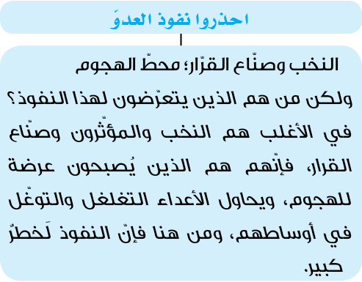
وقول البعض إنّ زيداً من الناس قد استغلّ مفردة النفوذ استغلالاً فئوياً وجناحياً، فهذا لا يحدّ من أهمّية المسألة. فإنّه فعل ذلك أم لم يفعل - ولا يحقّ له بالطبع أن يستغلّ هذه القضية استغلالاً فئوياً - لا يتغيّر واقع الأمر، ولا يُمكن التغاضي عن هذا الواقع.
والذي يُكمّل هذا النفوذ والتغلغل هو الممارسات الهامشية، فإنّ من الأمور التي تؤول إلى تكميل عملية النفوذ، هي تخطئة الذين يُشدّدون على الأسس والرؤى الصائبة والقيم، وهذا ما يكمّل النفوذ والاختراق. ولا أُريد القول بأنّ هؤلاء الذين يخطِّؤون التعبئة ويتّهمونها بالتطرّف والتشدّد وما إلى ذلك، إنّما يتعاملون مع المتسلّلين والنفوذيين
ويُسايرونهم عن وعي ومعرفة، ولا أدّعي ذلك ولا توجد لدي معلومات في هذا المجال، ولكن عملهم يعتبر في الحقيقة مكمّلاً ومساعداً لأولئك، فإنّ هؤلاء الذين يعمدون في شتّى القطاعات وبمختلف الأساليب إلى توجيه التهمة للتعبئة بالتشدّد والتطرّف وأمثال ذلك، إنّما يُعبّدون طريق النفوذ في حقيقة الأمر، وإنّ مشروع النفوذ والاختراق يتمّ تكميله بواسطتهم، لأنّ التعبئة هي من متاريس المواجهة للعدوّ، ولا ينبغي تضعيف هذا المتراس الحصين.
بيّنات الثورة ومحكماتها
إنّني أوصي وأنصح كلّ من هو قادر على الحديث والكلام من أصحاب المنابر، بأن لا يُحاولوا إضعاف أسس البلاد وركائز الثورة الرئيسية، ولا يَسِموا البعض فور حديثهم عن المباني والأصول بالتشدّد والتطرّف والفئويّة وما إلى ذلك، كلا، ليس الأمر كذلك. ولا يُخطِّؤوا الأسس، ولا يوجّهوا تهمة التطرّف، ولا ينكروا بيّنات الثورة. فإنّ للثورة بيّنات وواضحات ومحكمات، وهذه الأجزاء العشرون وأكثر من خطب وبيانات وكلمات الإمام الخمينيّ موجودة، ولقد كان الإمام مظهراً للثورة، ومتحدّثاً باسم الثورة، ومبيّناً لحقائق الثورة. فلينظروا على أيّ المسائل كان يؤكّد الإمام ويُشدّد. وليتجنّبوا إنكار بيّنات الثورة. وهذه هي تلك الأمور التي تتّسم بالأهمّية.
إنّني أعتبر التعبئة في غاية الأهمّية، وأراها ظاهرة تتّسم ببالغ الأهمّية والتأثير والبركة والمستقبل المشرق، وأعتقد أنّ ما يُبذَل من جهود وأعمال، وما يُوجّه إليها من إساءة وتشويه، لن تُزلزل قوّات التعبئة، وسوف تزداد تأصّلاً وتجذّراً إن شاء الله يوماً بعد آخر. فلقد كانت التعبئة ذات يوم غرسة دقيقة رقيقة، وأصبحت اليوم شجرة باسقة عظيمة، وسوف تكون بعد اليوم أصلب عوداً بفضل الله، ولكن يجب عليكم أن تُراقبوا هذه الشجرة القوية لئلّا تتسرّب إليها الآفّات. وإنّني هنا أُخاطبكم أنتم وأُناشدكم بأن تتحلّوا بالدقّة والحذر. تارة يهجمون على الشجرة بالمنشار لقطعها، وهذا ما يُمكن صدّه، وتارة أخرى تتسرّب الآفّة إلى داخل الشجرة، وهنا يَصْعُبُ علاجها.
آفّات التعبئة:
الغرور.. أوّل الآفّات
وإنّ واحدة من آفّات التعبئة هي الغرور. فإنّنا ما دمنا تعبويّين- ونُعتبر من الصفوة والنخبة، ونتلقى كلّ هذا الثناء والإطراء- أن ننظر إلى الآخرين بعين الاستصغار، هذه آفة. فإنكم كلما تعاظمتم وتساميتم، لا بد وأن يزداد تواضعكم ويتضاعف خشوعكم بين يدي الله تعالى. ولكم أن تنظروا إلى استغفارنا الذي يصدر أحياناً من أفواهنا قائلين: "أستغفر الله ربّي وأتوب إليه"، وأن تُقارنوا بينه وبين

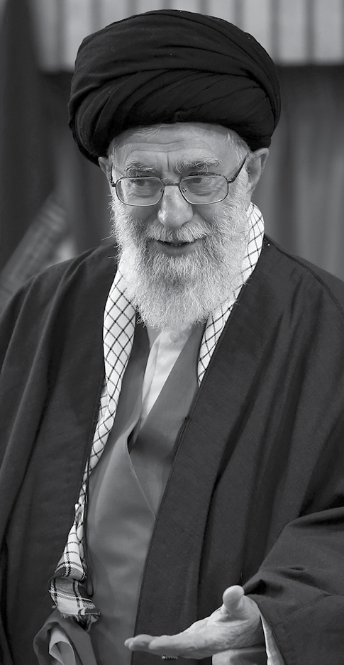استغفار الإمام السجّاد عليه السلام. أو أن تنظروا إلى أدعيتنا، وتُقارنوا بين ابتهالنا وتضرّعنا في الدعاء، وبين تضرّع أمير المؤمنين في المناجاة، أو تضرّع الإمام الحسين في دعاء عرفة، أو تضرّع الإمام السجّاد في الصحيفة السجّادية، لتجدوا أنّه شتّان ما بينهما، ولكنّهم يجتهدون في الابتهال والتضرّع والاستغفار أكثر منّا بآلاف المرّات. فانظروا إلى أمير المؤمنين بكلّ ما يتّسم به من عظمة ومنزلة وعبودية وتقوى، كيف يتحدّث في دعاء كميل عن الخوف من عذاب الله! ولهذا كلّما تعاليتم، يجب أن تستصغروا أنفسكم أمام الله وأمام خلقه. ولقد علّمونا في دعاء مكارم الأخلاق بأن نقول: "وَلا تَـرْفَعْنِي فِي النَّاسِ دَرَجَـةً إلاّ حَطَطْتَنِي عِنْدَ نَفْسِي مِثْلَهَا". فلننظر إلى مسؤوليّاتنا، وإلى تقصيرنا، وإلى نقاط ضعفنا ونقصنا، وهي ليست بالقليلة، وأنا أتحدّث عن نفسي، وأنتم الشباب أفضل منّا، ولكنّنا جميعاً نُعاني من النقص، فلْنُوْلِ مزيداً من اهتمامنا بها. إذاً فالغرور هو إحدى الآفّات. وعليكم أن تُراقبوا أنفسكم لئلّا تُصابوا بالغرور لكونكم تعبويّين ومضحّين ومستعدّين لبذل الـمُهج.
الغفلة والغرق في ملذّات الدنيا
الآفّة الثانية هي الغفلة. فإنّها واحدة من الأمور التي تترتّب

على الغرور، لأنّ المرء إذا ما اغترّ كثيراً بقوّته وقدراته وقِيَمه، سيرضى ويطمئن من نفسه، وبالتّالي سيُصاب بالغفلة. فلا تغفلوا، ولتنظروا دوماً بأعين مفتوحة وأبصار ثاقبة.
الآفّة الأخرى - وسأكتفي بهذا المقدار - هو الدخول في منافسات ومسابقات الإمكانات الدنيوية وزخارفها، فهي مسابقة بالتّالي، حيث المسارعة والجري بحثًا عن زخارف الدنيا وبهارجها، وعن المزيد من الأمور الكمالية، وعن الرفاه والعيش الأفضل، والربح الأكثر. والجري يكون في التسابق، أهل الدنيا يخوضون هذا السباق، علماً بأنّ البعض في هذا السباق أذكى وأدهى، فيتقدّم نحو الأمام حتى ينهب المليارات، والبعض الآخر لا يبلغ هذا المستوى من الدهاء والذكاء. غير أنّ أهل الدنيا وعبيد الدنيا في سباق. فلا تخوضوا هذه الساحة التنافسية، ولا تقولوا بأنّ فلاناً قد حصل على شيء، وأنا صفر اليدين، ولا بدّ لي أن أكون مثله، كلا، فإنّ هذه ليست من آفّات التعبئة فحسب، بل هي آفّة كلّ مؤمن. ولقد شاهدنا الكثير ممّن كانوا موسومين بالخير والصلاح وكانوا من الموالين، ولكنّهم عندما غرقوا في بحر ملذّات الدنيا، شيئاً فشيئاً وهنوا واستكانوا وصارت قدراتهم ضئيلة، ودوافعهم ضعيفة. فإذا ضعفت الدوافع ضعفت العزائم، وإذا ضعفت العزائم ظهرت آثارها في العمل، وأخيراً ضاعوا وتاهوا.. هذه هي الآفّات.
وصايا التعبئة
وما هي أولويّات التعبئة في هذا اليوم؟ إنّها التقوى والطهارة في الدرجة الأولى. وإنّ وصيّة كلّ العظماء من أرباب المعنى -الذين قد تشرّفنا بخدمة البعض منهم- هي الإعراض عن الذنوب. فالبعض يُطالب بأذكار مطلوبة تأخذ بيد الإنسان إلى المقامات الرفيعة، وهم يقولون: الذكر هدية لكم! ولكن لا تُذنبوا. وهذه هي الخطوة الأولى التي ما إن يخطوها الإنسان حتى تُعالَج الكثير من مشاكله الروحية والمعنوية والمادّية. فإنّنا جميعاً مُعرَّضون لاقتراف الذنوب والوقوع في المزالق والزّلات، ويجب علينا المراقبة كما ذكرت. ولو كنتم تُراقبون أنفسكم - وهي التي يُعبَّر عنها بالتقوى، فإنّ المراد من التقوى التي تكرّرت كلّ هذا التكرار في القرآن الكريم هو مراقبة النفس من عدم الوقوع في الذنوب والفساد - سوف ينصركم الله سبحانه وتعالى ويُثبّت أقدامكم. والمراقبة بحدّ ذاتها تستنزل الرحمة الإلهية، والتقوى تُبارك في حياة الإنسان وفي عمره وفي لحظاته وفي ساعاته. وهذه هي أولى توصياتي.
والتوصية الثانية هي البصيرة. ولطالما كرّرت هذه الجملة الواردة عن أمير المؤمنين عليه السلام خلال كلماتي حيث يقول: "ألا... وَلا يحمِلُ هَذَا العَلَم إِلّا أَهلُ البَصَرِ

والصَّبر". وقد ذكر أولاً أهل البصر، وهم أصحاب الرؤى الصحيحة، وأهل البصائر الذين يُدركون المشهد ويفهمون وضع الساحة. فلا بدّ من تعزيز البصيرة يوماً بعد يوم، ومعرفة المشهد الداخلي، والوقوف على مجريات الأحداث في الداخل، ففي أيّ المواطن يتلمّس الإنسان وجود العدوّ؟ وفي أيّ المواطن يستطيع المضيّ قُدماً باطمئنان قلب وراحة بال؟ هذه هي البصيرة المتمثّلة بمعرفة مكانتنا في العالم المعاصر.
هذا هو شعبنا!
يصبّ البعض كلّ جهده لتحقير الذّات وتوهين الشعب والقول بأنّنا لسنا على شيء! مبيّنين ذلك بشتّى الأساليب، حيث يتحدّثون بإسهاب عن البلد الفلاني أو الشعب الفلاني أو سلوك الدولة الفلانية بالإشادة والإطراء، وفي الأغلب لا تُشير هذه الأمور إلى الحقيقة، وإنّما تشابه الأفلام السينمائية. ففي الأفلام السينمائية عندما يريد الشرطي احتجاز شخص، يقول له في بادئ الأمر: كن حَذِراً، فقد يُستَخدم كلّ ما تقوله ضدّك في المحكمة. فانظر كم هو إنسان شريف هذا الشرطي بحيث ينصح المتهم -الذي قد يكون مجرماً- في بداية المطاف بأن يُراقب لسانه لئلّا يخرج من فمه كلامٌ كثيرٌ قد يُستخدم ضدّه في المحكمة. ولكن هل قوات الشرطة الغربية والأمريكية على هذا النمط؟ هذا ما يُعرض في الأفلام الهوليوودية. وأمّا شرطة أمريكا، فإنّها إذا ألقت القبض على شخص، تضربه، وترميه بالرصاص، وتقتله، تقتل شخصاً يحمل سلاحًا (لعبة أطفال) في يده! والأفلام السينمائية تُزيّن كذباً المحاكم والشرطة والجهاز الحكومي وأمثال ذلك، فإنّها بالتّالي أفلام سينمائية. والبعض يعمل في كتابة مقالاته ومدوّناته وكلماته كما تعمل الأفلام السينمائية، حيث يقوم بإظهار الآخرين بالنسبة لما يفتقرون إليه، وتزيينه وتجميله، وفي الحقيقة إثارة الشعور بالحقارة والدونية لدى أبناء شعبنا، كلا، ليس الأمر على هذا النحو. فإنّ شعبنا شعبٌ عظيم، قد خرج من امتحانات كبيرة ناجحاً مرفوع الرأس، وحقّق إنجازات باهرة. إنّ شعبنا هو ذلك الشعب الذي كان إذا أسر رجلاً في الحرب المفروضة، لا يضربه ولا يقتله، بل كان يُداوي جروحه، ويسقيه الماء من مطرته الخاصّة.. هكذا هو شعبنا. فإنّه يحتجز بعض الأوغاد المتّهمين بالتجسّس - وكان لا يُستبعَد تجسّسهم - من البلد الفلاني في مياه البحر، ويجلبهم إلى داخل البلد، ومن ثَمَّ يكسوهم ثياباً جديدة، ويُعيدهم إلى أوطانهم.. هذا هو شعبنا في تعامله وفي حِلمه وفي إنصافه وفي شجاعته. إنّ شعبنا هو
ذلك الشعب الذي حرّر نفسه من وطأة الإذلال والامتهان التي طالت عدّة قرون، واستطاع أن يُعلن كلمته في ذروة العزّة، نحن شعبٌ كهذا، وليس هذا مزاحاً. إذ يجتمع عتاة العالم من شتّى البلدان ليتساءلوا: ماذا نصنع مع إيران الإسلامية؟ وهذا يدلّ على الاقتدار المادّي والعسكري والسياسي والمنطقي والأخلاقي لهذا الشعب، ولا يعني ذلك أنّنا نخلو من أيّ ضعف، بل نُعاني من حالات ضعف كثيرة، غير أنّ قدراتنا ومبادئنا ونقاطنا البارزة والمشرقة ليست قليلة، فلماذا يُهينون الشعب ويُحقّرونه؟ لقد اعتاد البعض بشكل متواصل على استصغار البلد والشعب والمسؤولين. والبصيرة أن يعرف المرء هذه الحقائق ويُدركها، ويقف على مكانته، ومكانة بلده، ومكانة شعبه، ومكانة منطق الثورة، ومكانة ذلك النهج والصراط المستقيم الذي رسمه الإمام الخمينيّ في هذا البلد، فالبصيرة هي معرفة قيمة ومقام هذه الأمور.
كونوا على أُهْبَةِ الاستعداد
الاستعداد والجهوزيّة والتأهّب هي الأخرى من الشرائط اللازمة والتوصيات الواجبة التي لا بدّ وأن نوصي بها إخواننا وأخواتنا في قوّات التعبئة، إذ يجب أن يكون المرء على أُهْبَةِ الاستعداد. (أشكركم كثيراً شكراً وأعلم أنّكم على استعداد.. جيّد.. يكفي) فقد أزلتم عن أنفسكم الأتعاب وتنشّطّم بالهتاف، حيث كنتم قد التزمتم الصمت لمدّة، ثم أطلقتم الهتافات، وارتفع عنكم التعب والنصب، فالتفتوا الآن:
الصراع القائم اليوم في العالم هو صراع حقيقي. والأطراف التي تواجهنا بعيدة كلّ البعد عن القيم الإنسانية. وهناك قضايا تدور في أطرافنا لا يُمكننا أن نمرّ عليها مرور الكرام. وأولاها هي القضية الفلسطينية، فإنّها ليست قضية صغيرة. حيث يمرّ على احتلال الأراضي الفلسطينية أكثر من ستين عاماً، وقد تعاقبت الأجيال تلو الأجيال على الشعب الفلسطيني، إلا أنّ أهداف فلسطين وقيمها وأصولها باقية ثابتة على خلاف ما يسعى إليه العدوّ للقضاء عليها. وإنّ ممّا يُؤسف له أنّ الدول والحكومات العربية قد انشغلت بأمور أخرى بحيث لا تتوافر لها الفرصة أو لا تريد ولا تسمح لها المجاملات والملاحظات والتحالفات مع أمريكا وغيرها أن تتعرّض للقضية الفلسطينية. إلا أنّ هذه القضية تُعتبر في غاية الأهمّية، ولا يُمكننا تركها والإعراض عنها.
لقد انطلقت اليوم انتفاضة الشعب الفلسطيني في الضفة الغربية وبدأ الناس بالكفاح والقتال، غير أنّ الأبواق الاستكبارية أصدرت تجاهها حكماً جائراً بالكامل،

فإنّ ذلك الذي احتُلّ بيته ولا يأمن على نفسه وماله في داره - حيث يهدمون منزله بالجرّافات لبناء المستوطنات ويدمّرون مزرعته - إذا ما رمى المعتدين بالحجارة وصفوه بالإرهابي! وأمّا ذلك الكيان الذي يسحق حياة هذا الإنسان وأمنه وكرامته وثروته ودنياه، يُعبّرون عنه بأنّه مظلوم يُدافع عن نفسه! وهذه هي من عجائب عالمنا المعاصر. فقد قام أحدٌ باغتصاب دارٍ وأخرج صاحب الدار منها، وأخذ يواصل ظلمه وجوره عليه، ويقولون إنّه يُدافع عن نفسه! وأمّا صاحب الدار المظلوم الذي سُلب منه أمنه، وفقد داره، وأصبحت عياله وأطفاله وكرامته وحيثيّته وكلّ أموره مهدّدة، إذا ما شتم ذلك المعتدي ورماه بالحجارة، يقولون إنّه إرهابيّ! أفهل يُعتبر هذا شيئاً صغيراً وغلطاً صغيراً وخطأً صغيراً وظلماً صغيراً يُمكن التغاضي عنه؟ كلا.. لا يُمكن التغاضي عن ذلك. ونحن نُدافع عن حركة الشعب الفلسطيني ما استطعنا بكلّ وجودنا وقدراتنا.
وكذلك الحال بالنسبة إلى القضايا الأخرى التي تجري حولنا في الظروف الراهنة، حيث نجد أنّ الحكم الإنساني العادل المنصف في شأنها شيء، والحكم المغرض الخبيث للغربيين وساساتهم وأجهزتهم الإعلامية شيء آخر، كما هي الحال في قضية البحرين واليمن وسورية.
"يكفيهم عارًا أنّهم يزيديّون"
ففي الشأن البحريني، أيّ شيء يُطالب به الشعب البحريني يا ترى؟ يقول الشعب البحريني: امنحوا لكلّ فرد من أفراد هذا الشعب صوتاً واحداً لانتخاب حكومته. ألستم تتبجّحون بالديمقراطية؟ ألا تزعمون أنّكم مظهر الديمقراطية والذائدون عنها؟ أَوَ تُوجد أوضح من هذه الديمقراطية؟ ولكنّهم لا يحرمونهم منها فحسب، بل ويُضايقونهم أيضاً، ويُهينونهم، ويُحقّرونهم. ويفعلون ذلك مع الأكثرية من هذا الشعب، فالذين يُطالبون بذلك في البحرين هم أكثرية تربو على السبعين أو الثمانين بالمئة، وأمّا تلك الأقليّة الظالمة التي بيدها مقاليد الأمور، فهي تُمارس في حقّ هؤلاء ما يحلو لها، حتى إنّها تنال من مقدّساتهم أيضاً. ففي شهر محرّم المنصرم، تعرّضوا لأصحاب المنابر والخطباء، ومن يرفع علم العزاء، ويقرأ المصيبة والرثاء، بل وتعرّضوا لمن يلعن يزيد قائلين: لماذا تلعن يزيد؟! سبحان الله.. يكفيهم عاراً أنّهم يزيديّون، ويُدافعون عن يزيد. يزيد الخبيث الذي لا يوجد أشدّ منه خزياً وعاراً على مرّ تاريخ الإسلام، ألا ينبغي لعنه؟! لعنة الله على كلّ من يُؤذي النبي وذريّته وآله. هذه هي فِعالهم، وهذا ما يخصّ الشأن البحريني.
وفي الشأن اليمني، شهورٌ متتالية وهم يواصلون قصف شعب اليمن، وإمطار البيوت والمنازل والمستشفيات
والمدارس بالقنابل، وقتل شعب وناسٍ لم يجترحوا أيّ جرم أو ذنب، وإذا بالأجهزة المتشدّقة بالديمقراطية وحقوق الإنسان وأمثال ذلك، تدعم المهاجم وتُدافع عنه! هذا هو حال العالم الظالم، وهذا هو حال العالم الذي تواجهونه، والاستكبار الذي تهتفون ضدّه.
وكذلك الحال في الشأن السوري، وقد تحدّثنا خلال الأيام الأخيرة في هذا الشأن، وقلنا - ونُشر في وسائل الإعلام- إنّ هؤلاء يُناصرون ويدعمون أخبث الإرهابيّين وأشقاهم في سورية والعراق، ويُقدّمون لهم المعونات بصورة مباشرة وغير مباشرة، ويصرّون على أن يتمّ تشكيل الحكومة السورية بهذه الطريقة لا بتلك. ولكن بأيّ حقٍّ؟ فإنّ الشعوب نفسها هي التي تُقرّر مصيرها وتختار حكومتها بنفسها، فما شأنكم بذلك؟ إذ تأتون من مكان بعيد وبلاد نائية إلى هذه المنطقة لأغراض خبيثة! هذه هي الحالة السائدة في عالم الاستكبار. وفي قِبَال هذا العالم، فإنّ الإنسان البصير هو الذي يعرف ماذا يجب عليه فعله، ويعلم أنّ موقفه هو الموقف الحق.
التعبئة كنزٌ لا ينفد!
وبمقدور التعبئة أن تُبيّن للآخرين بأنّ مواقف الجمهورية الإسلامية في إيران هي أكثر المواقف منطقية يتأتّى لأيّ إنسان منصف وعاقل اتخاذها، فإنّ المواقف الرسمية لرجال الحكومة في الشأن السوري والعراقي والبحريني واليمني والفلسطيني اليوم مواقف واضحة وجليّة.
التعبئة بالنسبة لنظام الجمهورية الإسلامية بركة ورصيد وكنز لا ينفد، لأنّ الشعب ليس له نفاد. وأقولها لكم: بتوفيق من الله سوف يقوم أبناء شعبنا الإيراني العزيز أولاً بصيانة هذا الكنز الثمين، وثانياً باستخراجه، وسوف يصل ثالثاً إلى ذروة التعالي والترقّي بمساعدة هذه الهمم والعزائم والبصائر لا محالة. وسيُرغَم الأعداء على النظر والتفرّج ومشاهدة تقدّم الشعب الإيراني ولن يسعهم القيام بشيء. وهذا ما سوف يتحقّق بعون الله.
رحمة الله على إمامنا الخمينيّ العظيم الذي فتح أمامنا هذا الطريق.
ورحمة الله على شهدائنا الأبرار الذين ألهمونا بتضحياتهم درساً عملياً وأفهمونا كيف يجب علينا أن نعمل.
ورحمة الله عليكم أنتم الأعزّاء الذين تعمدون بجهوزيّتكم اليوم إلى إدخال السرور في قلوب أبناء الشعب وبثّ الأمل في نفوسهم.
والسلام عليكم ورحمة الله وبركاته

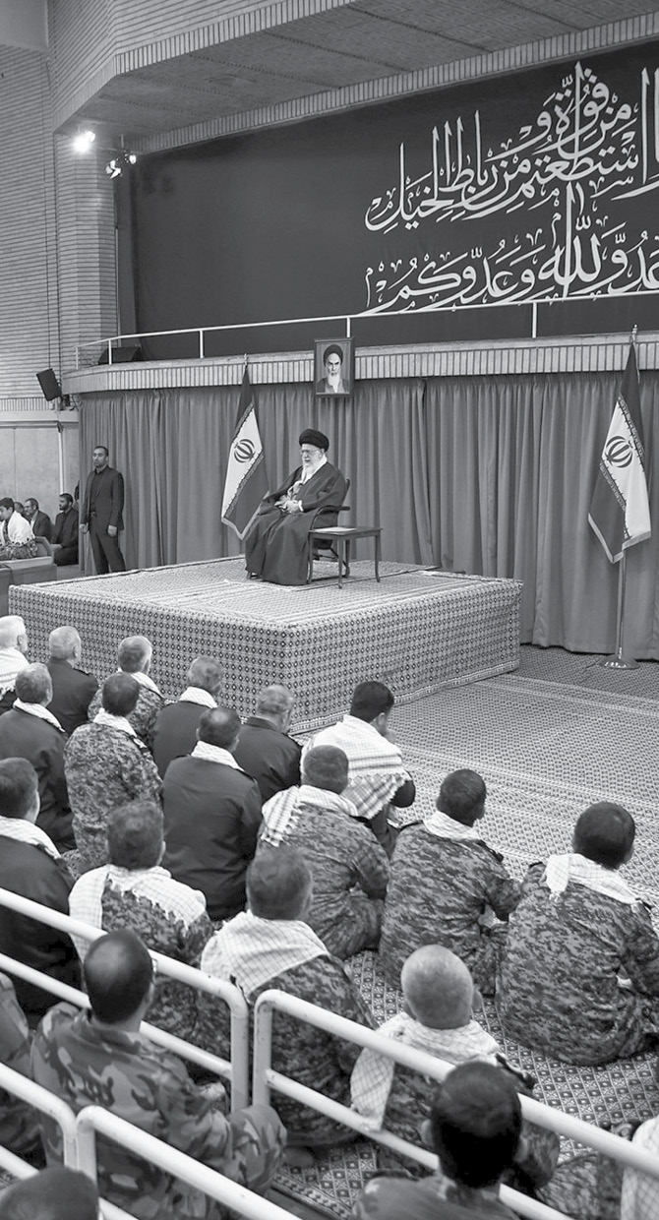
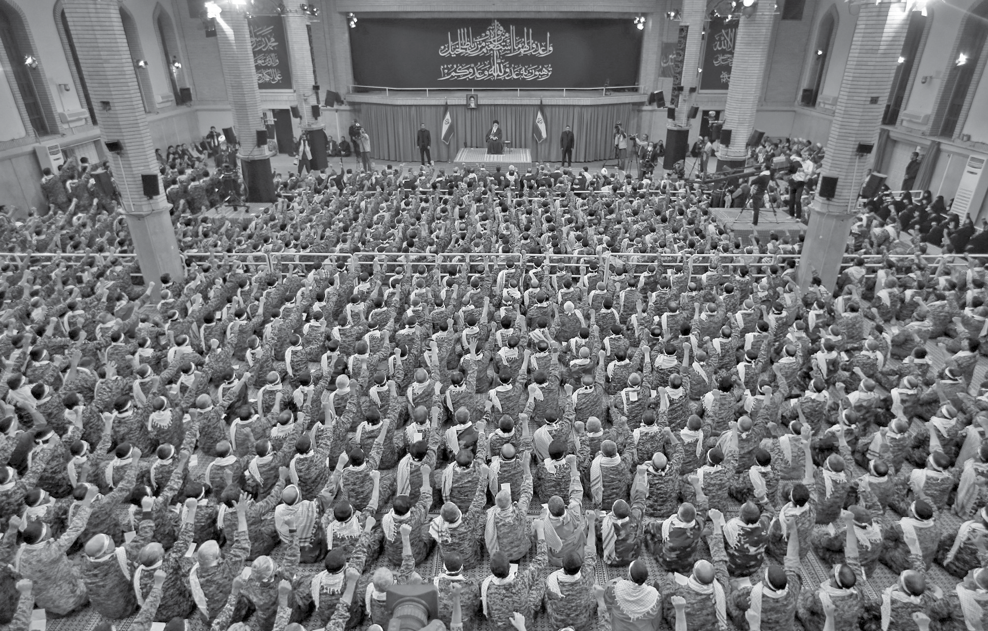
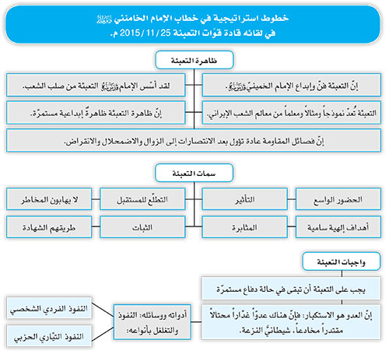
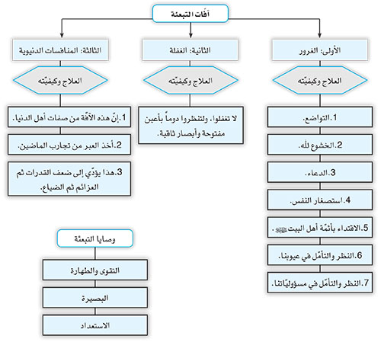
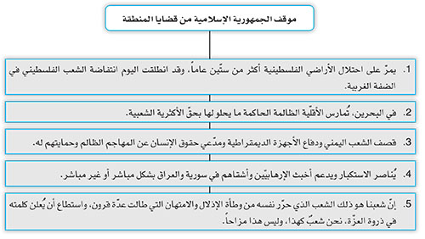
رسالة الإمام الخامنئي دام ظله
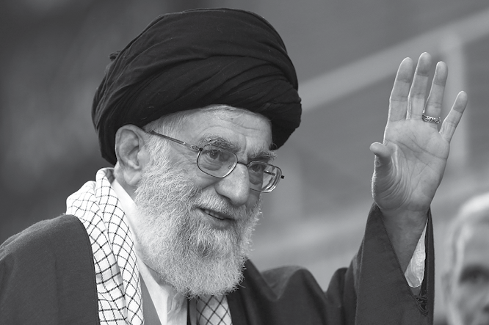إلى شباب الغرب
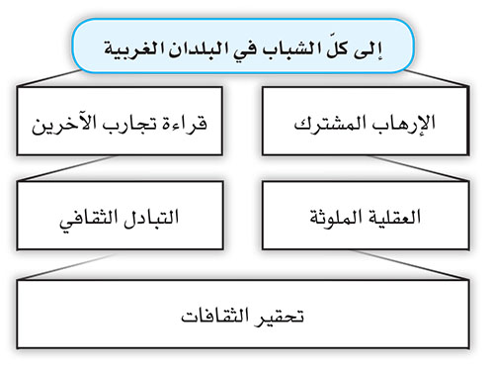

إنّ الأحداث المريرة التي ارتكبها الإرهاب الأعمى في فرنسا، دفعتني مرّة أخرى لمحاورتكم. إنّه لأمر مؤسف بالنسبة لي، أنّ أحداثاً كهذه توفّر الفرصة للحديث، لكنّ الحقيقة هي أنّ القضايا المؤلمة إذا لم توفّر الأرضيّة للتفكير بالحلول ولم تُعطِ الفرصة لتبادل الأفكار، فإنّ الخسارة ستكون مضاعفة. إنّ معاناة أيّ إنسان، في أيّ مكان من العالم، بحدّ ذاتها تُثير الحزن لبني البشر، فمشهد طفل تُفارق روحه جسده أمام أحبّائه، وأمٍّ تبدّلَ فرحُ
عائلتِها إلى عزاء، وزوجٍ يحمل جسد زوجته القتيلة مسرعاً إلى ناحية ما، أو مُشاهد لا يعلم أنّه سيحضر، بعد لحظات، المقطع الأخير من مسرحية حياته، (هذه كلّها) مشاهد تُثير العواطف والمشاعر الإنسانيّة. كلّ من له نصيب من المحبّة والإنسانيّة يتأثّر ويتألّم لرؤية هذه المناظر، سواء وقعت في فرنسا، أو في فلسطين والعراق ولبنان وسورية. ولا شكّ أنّ ملياراً ونصف المليار من المسلمين لديهم هذا الإحساس نفسه، وهم براء ومتنفّرون من مرتكبي هذه الفجائع ومسبّبيها. غير أنّ القضيّة هي أنّ آلام اليوم إذا لم تؤدِّ إلى بناء غدٍ أفضل وأكثر أمناً، فسوف تُختزل (تتنزل) لتكون مجرّد ذكريات مريرة لا فائدة منها ولا ثمر.
إنّني أؤمن أنّكم أنتم الشباب وحدكم قادرون، ومن خلال استلهام العبر والدروس من محن اليوم، أن تجدوا السبل الجديدة لبناء المستقبل، وتسدّوا الطرق الخاطئة التي أوصلت الغرب إلى ما هو عليه الآن.
صحيح أنّ الإرهاب اليوم هو الهم والألم المشترك بيننا وبينكم، لكن من الضروري أن تعرفوا أنّ القلق وانعدام الأمن الذي جرّبتموه في الأحداث الأخيرة يختلف اختلافين أساسيين عن الآلام التي تحمّلتها شعوب العراق واليمن وسورية وأفغانستان طوال سنين متتالية:
أولاً: إنّ العالم الإسلامي كان ضحية الإرهاب والعنف بأبعاد أوسع بكثير، وبحجم أضخم، ولفترة أطول بكثير.
وثانياً: إنّ هذا العنف كان - للأسف - مدعوماً على الدوام من قِبَل بعض القوى الكبرى بشكل مؤثّر وبأساليب متنوّعة. قلّ ما يوجد اليوم من لا علم له بدور الولايات المتحدة الأمريكية في تكوين وتقوية وتسليح القاعدة، وطالبان، وامتداداتهما المشؤومة.
إلى جانب هذا الدعم المباشر، نرى أنّ حماة الإرهاب التكفيري العلنيّين المعروفين كانوا دائماً في عداد حلفاء الغرب على الرغم من أنّ أنظمتهم هي أكثر الأنظمة السياسية تخلّفاً، بينما تتعرّض أكثر الأفكار ريادةً واشراقًا، والنابعة من السيادة الشعبية الحيوية في المنطقة إلى القمع بكلّ قسوة.
إنّ الإزدواجية في تعامل الغرب مع حركة الصحوة في العالم الإسلامي هي نموذج ساطع حاكٍ عن التناقض في السياسات الغربية.
الوجه الآخر لهذا التناقض يُلاحظ في دعم إرهاب الدولة الذي ترتكبه "إسرائيل". يُعاني الشعب الفلسطيني المظلوم منذ أكثر من ستّين عاماً من أسوأ أنواع الإرهاب. إذا كانت الشعوب الأوروبية اليوم تلتجئ في بيوتها لعدّة أيّام وتتجنّب الحضور في التجمّعات والأماكن المزدحمة، فإنّ العائلة الفلسطينية لا تأمن من آلة القتل والهدم الصهيونية
منذ عشرات الأعوام، حتى وهي في بيتها. أيّ نوع من العنف يُمكن مقارنته اليوم، من حيث شدّة القسوة، ببناء الكيان الصهيوني للمستوطنات؟ إنّ هذا الكيان يُدمّر كلّ يوم بيوت الفلسطينيين ومزارعهم وبساتينهم من دون أن يتعرّض أبداً لمؤاخذة جادّة مؤثّرة من قِبَل حلفائه المتنفّذين، أو على الأقل من المنظّمات الدولية التي تدّعي استقلاليّتها، من دون أن يُتاح للفلسطينيّين حتى فرصة نقل أثاثهم أو حصاد محاصيلهم الزراعية، ويحصل كلّ هذا في الغالب أمام الأعين المذعورة الدامعة للنساء والأطفال الذين يشهدون ضرب وجرح أفراد عوائلهم، أو نقلهم في بعض الأحيان إلى مراكز التعذيب المرعبة. هل رأيتم في عالم اليوم قسوةً متواصلة مع الوقت بهذا الحجم والأبعاد؟ إنّ إطلاق الرصاص على سيّدة في وسط الشارع لمجرّد الاعتراض على جندي مدجّج بالسلاح، إنْ لم يكن إرهاباً فما هو إذاً؟ وهل من الصحيح أن لا تعدّ هذه البربرية تطرّفاً لمجرّد أنّها ترتكب من قِبَل قوّات شرطة حكومة محتلّة؟ أو هل من المفترض أن لا تستفزّ هذه الصور ضمائرنا، فقط لأنّها تُشاهد تكرارًا على شاشات التلفزة منذ ستّين سنة؟
إنّ الحملات العسكرية التي تعرّض لها العالم الإسلامي في السنوات الأخيرة، والتي تسبّبت في الكثير من الضحايا، لهي نموذج آخر لمنطق الغرب المتناقض. وإنّ البلدان التي تعرّضت للهجمات، فقدت بناها التحتية الاقتصادية والصناعية، وتعرّضت مسيرتها نحو الرقي والتنمية إمّا للتوقّف أو التباطؤ، وفي بعض الأحيان تراجعت لعشرات الأعوام، فضلاً عمّا تحمّلته من خسائر إنسانيّة. ورغم كلّ هذا يُطلب منهم بوقاحة أن لا يعتبروا أنفسهم مظلومين. كيف يُمكن تحويل بلد إلى أنقاض وإحراق مدنه وقراه وتحويلها إلى رماد، ثم يُقال لأهله وشعبه: رجاءً لا تعتبروا أنفسكم مظلومين! أليس الأفضل الاعتذار بصدق بدل الدعوة إلى تعطيل الفهم أو نسيان الفجائع؟ إنّ الألم الذي تحمّله العالم الإسلامي خلال هذه الأعوام من نفاق المهاجمين وسعيهم لتلميع صورتهم ليس بأقلّ من الخسائر المادّية.
أيّها الشباب الأعزّاء
إنّني آمل أن تُغيّروا أنتم في الحاضر أو المستقبل هذه العقلية الملوّثة بالتزييف والخداع، العقلية التي تمتاز بإخفاء الأهداف البعيدة وتجميل الأغراض الخبيثة. أعتقد أنّ الخطوة الأولى في توفير الأمن والاستقرار هي إصلاح هذه الأفكار المنتجة للعنف. ينبغي عدم البحث عن جذور العنف في أماكن أخرى، ما دامت المعايير المزدوجة تحكم السياسة الغربية، وما دام الإرهاب يُقسّم في أنظار حماته الأقوياء إلى أنواع حسنة وأخرى سيّئة، وما دام يتمّ ترجيح مصالح الحكومات على القيم الإنسانية والأخلاقية.

لقد ترسّخت - للأسف - هذه الجذور تدريجاً على مدى سنين طويلة في أعماق السياسات الثقافية للغرب أيضاً، وقامت بغزوٍ ناعم وصامت. إنّ الكثير من بلدان العالم تعتزّ بثقافاتها المحلّية والوطنيّة، ثقافات رفدت المجتمعات البشرية على أحسن وجه، وغذّتها طوال مئات الأعوام، وفي الوقت نفسه حافظت على ازدهارها وإنتاجها. العالم الإسلامي ليس استثناءً لهذه الحالة. ولكنّ العالم الغربي في هذا العصر، ومن خلال استخدامه لأدوات متطوّرة، يُمارس ضغوطه مُصِراً على الاستنساخ الثقافي للعالم على شاكلته!
إنّني أعتبر فرض ثقافة الغرب على سائر الشعوب، واحتقار الثقافات المستقلّة، عنفاً صامتاً وشديد الضرر. يجري تحقير الثقافات الغنية والإساءة لجوانبها الأكثر حرمةً، في حين أنّ الثقافة البديلة ليست جديرة، ولا تمتلك القدرة لأن تحلّ محلّها بأيّ وجه من الوجوه. وعلى سبيل المثال، إنّ عنصرَي "العدوانية" و"التحلّل الأخلاقي" اللذين تحوّلا - للأسف - إلى مكوّنين أصليين في الثقافة الغربية، هبطا بمكانتها ومدى تقبّلها حتى في موطن ظهورها. السؤال الآن هو: هل نحن مذنبون لأنّنا نرفض ثقافة عدوانية وهابطة وبعيدة عن القيم؟ هل نحن مقصّرون إذا منعنا سيلاً مدمّراً ينهال على شبابنا على شكل نتاجات شبه فنّية مختلفة؟
أواصر ثقافيّة فاشلة أنتجت "داعش"
إنّني لا أُنكر أهمّية التبادل الثقافي وقيمته. فهذا التواصل، كلّما حصل في ظروف طبيعية حظي باحترام المجتمع المتلقّي له، وإنّه ينتج النمو والازدهار والإثراء. وفي المقابل فإنّ التبادل والعلاقات غير المنسجمة والمفروضة لطالما جرّت الفشل والخسائر الفادحة. بمنتهى الأسف يجب أن أقول، إنّ جماعات منحطّة مثل "داعش" هي ثمرة مثل هذه العلاقات الفاشلة مع الثقافات المستوردة. إذا كانت المشكلة عقائدية حقاً لوجب مشاهدة نظير هذه الظواهر في العالم الإسلامي قبل عصر الاستعمار أيضاً، في حين أنّ التاريخ يشهد بخلاف ذلك. إنّ الوثائق التاريخية الأكيدة تدلّ بوضوح كيف أنّ التقاء الاستعمار بفكر متطرّف منبوذ، ناشئ في قلب قبيلة بدوية، قد زرع بذور التطرّف والعنف في هذه المنطقة. وإلّا فكيف يُمكن أن تخرج حثالة مثل "داعش" من إحدى أكثر المدارس الدينية أخلاقية وإنسانية في العالم، التي تعتبر وفق نصّها الأصلي أن قتل إنسان واحد يعدّ بمنزلة قتل الإنسانية كلّها؟
ومن جانب آخر ينبغي طرح السؤال: لماذا ينجذب شابّ قد وُلِد في أوروبا وتربّى في تلك البيئة الفكرية والروحية إلى هذا النوع من الجماعات؟ هل يُمكن التصديق بأنّ الأفراد ينقلبون فجأة، بسَفْرة أو سَفْرتين إلى المناطق الحربية، إلى متطرّفين يُمطرون أبناء وطنهم بالرصاص؟ بالتأكيد علينا
أن لا ننسى آثار ونتائج التنشئة الثقافية غير السليمة في بيئة ملوّثة ومنتجة للعنف على مدى عمر كامل. ينبغي امتلاك تحليل شامل في هذا الخصوص، تحليل يكشف النقاب عن أنواع التلوّث الظاهرة والخفية في المجتمع. ولعلّ الكراهية العميقة التي زُرعت في قلوب شرائح من المجتمعات الغربية طوال سنوات الازدهار الصناعي والاقتصادي، ونتيجة حالات عدم المساواة، وربما حالات التمييز القانونية والبنيوية، قد أوجدت عُقَداً تتفجّر بين الحين والآخر بهذه الأشكال المريضة.
تجنّب التدابير الانفعاليّة
على كلّ حال، أنتم الذين يجب أن تقوموا بتشريح الطبقات الظاهرية لمجتمعاتكم، وتجدوا مكامن العُقَد والأحقاد وتُزيلوها. ينبغي ترميم الهوّات بدل تعميقها. إنّ الخطأ الكبير في محاربة الإرهاب هو القيام بردود الأفعال المتسرّعة التي تزيد من حالات القطيعة الموجودة. إنّ أيّ خطوة انفعالية متوتّرة ومتسرّعة تدفع المجتمع المسلم في أوروبا وأمريكا، والمكوّن من ملايين الأفراد الناشطين المتحمّلين لمسؤوليّاتهم، نحو العزلة أو الخوف والاضطراب، وتحرمهم أكثر من السابق من حقوقهم الأساسية، وتُقصيهم عن ساحة المجتمع، فهي لن تعجز عن حلّ المشكلة فحسب، بل ستزيد المسافات الفاصلة وتُعزّز الأحقاد. لن تُثمر التدابير السطحية والانفعالية- وخاصّةً إذا تمّت بغطاء قانوني- سوى بتكريس الاستقطابات القائمة وفتح الطريق أمام أزمات مستقبلية.
وفقاً للأنباء الواصلة، فقد سُنّت في بعض البلدان الأوروبية قوانين ومقرّرات تدفع المواطنين للتجسّس على المسلمين. إنّ هذه السلوكات ظالمة، وكلّنا يعلم أنّ الظلم يعود عكسيًّا ويرتدّ على صاحبه شئنا أم أبينا. ثم إنّ المسلمين لا يستحقّون نكران الجميل والجحود هذا. إنّ العالم الغربي يعرف المسلمين جيداً منذ قرون.
حين كان الغربيّون ضيوفاً في دار الإسلام وامتدّت أعينهم إلى ثروات أصحاب الدار، أو يوم كانوا مضيفين وانتفعوا من أعمال المسلمين وأفكارهم، لم يروا منهم في الغالب سوى المحبّة والصبر. وعليه، فإنّني أطلب منكم أيّها الشباب أن تُرسوا أسس تعامل صحيح وشريف مع العالم الإسلامي، قائم على ركائز معرفة صحيحة ونظرة عميقة، وبالاستفادة من التجارب المريرة. في هذه الحالة ستجدون في المستقبل غير البعيد أنّ البناء الذي شيّدتموه على هذه الأسس يمدّ ظلال الثقة والاعتماد على رؤوس بُناته، ويهديهم الأمن والطمأنينة، ويشرق بأنوار الأمل بمستقبل زاهر على أرض المعمورة.
السيد علي الخامنئي
5 آذر 1394 هـ. ش
29 نوفمبر/ تشرين الثاني 2015م
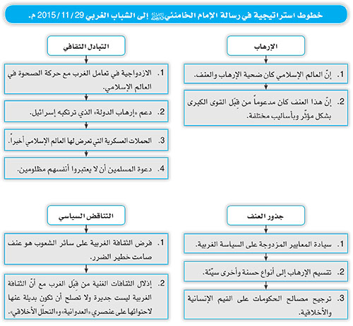

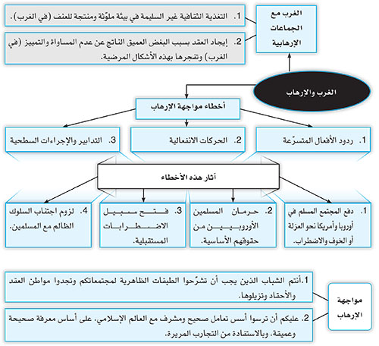
خطاب الإمام الخامنئي دام ظله
في لقائه مسؤولي النظام الإسلامي وضيوف مؤتمر الوحدة الإسلاميّة
بسم الله الرحمن الرحيم
والحمد لله ربّ العالمين، والصلاة والسلام علي سيّدنا محمّد وآله الطاهرين.
أُبارك لكم أيّها الحضور الكرام الأعزّاء، والمسؤولون في البلاد، وضيوف مؤتمر الوحدة الإسلامية، وسفراء البلدان الإسلاميّة المحترمين الحاضرين في هذا الاجتماع، ذكرى الولادة السعيدة لنبيّ الإسلام المكرّم صلى الله عليه وآله وسلم وولده العظيم الإمام الصادق عليه السلام، كما وأُبارك هذا اليوم للشعب الإيراني أجمع، وللأمّة الإسلامية جمعاء، ولأحرار العالم كافّة، ولكلّ من يُقدّر قيمة الفضيلة والأخلاق ومن يبذل الجهد والجهاد في سبيل الفضيلة والأخلاق.
ولادة النبيّ صلى الله عليه وآله وسلم: روحٌ نفخت في جسد العالم الميت
إنّ ولادة النبيّ الأكرم صلى الله عليه وآله وسلم، وكذلك بعثة ذلك العظيم، كانت روحاً نفخت في جسد العالم الميت في ذلك الزمان. حيث

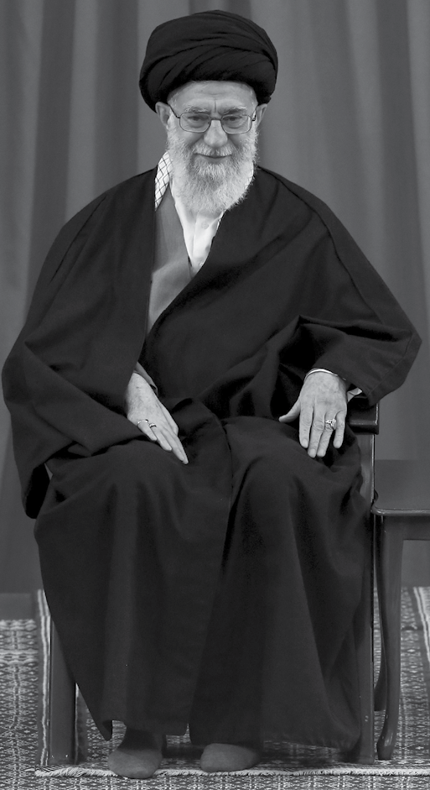كان ذلك العالم حيّاً في ظاهره، وكانت هناك دول وممالك وحركة ونشاطات، غير أنّ الحقيقة كانت موت الإنسانية وموت الفضيلة، وما كان فيه هو الجفاء والظلم والتمييز والقسوة وموت الفضيلة، فنفخ النبيّ الأكرم بنفسه وبدعوته روحاً في ذلك العالم. وقولنا بنفسه وبدعوته، لأنّ النبي نفسه كان تجسيداً للإسلام، فقد رُوي عن إحدى زوجات النبيّ الأكرم صلى الله عليه وآله وسلم قولها: "كان خُلقُه القرآن"، أي أنّه كان قرآناً مجسّداً. فنفخ النبي ودينه روحاً في ذلك العالم الميت. ﴿اسْتَجِيبُواْ لِلّهِ وَلِلرَّسُولِ إِذَا دَعَاكُم لِمَا يُحْيِيكُمْ﴾ أي إنّ ما جاء به كان حياةً لأولئك الناس، ولذلك العالم الذي كانت قد خيّمت عليه الظلمات والآفّات والموت.
أنا وأنتم اليوم نُحيي هذه المراسم، وإحياؤها باللسان والاجتماع أمرٌ محمود، غير أنّ هذا ليس هو العمل المتوقَّع منّي ومنكم، نحن الذين ندّعي السير على خطى الإسلام والرسول، هذا ليس كافياً. بل يجب علينا أن نسعى وراء بثّ الروح في العالم المعاصر الميّت والمبتلى بالآفّات. اليوم أيضاً العالم يُعاني من الظلم والقسوة والتمييز، اليوم

أيضاً أجواء موت الفضيلة والعزاء الكبير للبشر. الفضيلة والعدالة والإنسانية والأخلاق كلّها تُسحق بواسطة القوى المادّية، ودماء الناس تجري على الأرض بيد المتسلّطين الذين لا يردعهم رادع، أضحت الشعوب تموت جوعاً بسبب ما قامت به القوى الكبرى من نهبٍ لثرواتها. هذه هي الأوضاع السائدة في العالم المعاصر، وهي شبيهة بتلك الجاهلية قبل ظهور الإسلام، إنّها جاهلية جديدة.
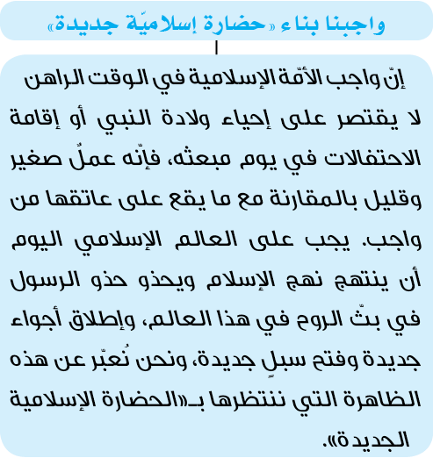
فيجب علينا أن نسعى لبناء الحضارة الإسلامية الجديدة للبشرية، وهذا يختلف اختلافاً أساسياً عمّا يُراود القوى الكبرى وما تُفكّر به وتُمارسه عملياً في حقّ أبناء البشر، فهو لا يعني احتلال الأراضي، ولا التطاول على حقوق الشعوب، ولا فرض الأخلاق والثقافة على الشعوب الأخرى، وإنّما يعني عرض الهداية الإلهية على الشعوب من أجل أن يتسنّى لها اختيار المسار الصحيح بإرادتها واختيارها وتشخيصها. فإنّ الطريق التي قادت القوى العالمية اليوم الشعوب نحوها، طريق ضلال وانحراف... هذا هو واجبنا اليوم.
لقد استطاع الأوروبيّون في يومٍ من الأيّام أن يستخدموا علوم المسلمين وفلسفتهم في سبيل تشكيل دعائم حضارة لهم، وكانت هذه الحضارة بالطبع حضارة مادّية. فبدأ الأوروبيّون منذ القرن السادس أو السابع عشر الميلادي بوضع أسس حضارتهم الجديدة، واستخدموا في هذا الطريق شتّى الأدوات والوسائل من دون رفق وتدبّر من منطلق أنّها كانت تقوم على أسسٍ مادّية، فانتهجوا من جانب نهج الاستعمار والسيطرة على الشعوب ونهب ثرواتها، وعمدوا من جانب آخر إلى تعزيز ركائزهم الداخلية عبر العلم والتكنولوجيا واكتساب التجارب، وبالتّالي فرضوا هذه الحضارة على البشرية. وهذا ما قام به الأوروبيّون على مدى أربعة أو خمسة قرون. ووضعت هذه الحضارة التي قدّموها للعالم مظاهر جميلة وجذّابة من التقنية والسرعة
والسهولة وأدوات الحياة في متناول الناس، ولكنّها لم تُحقّق سعادة البشر، ولم تنشر العدالة، بل على العكس من ذلك، فقد ضربت العدالة ضربة قاضية! واستعبدت عدداً من الشعوب، وقادت البعض الآخر إلى الفقر والحرمان، وأهانت شعوباً واحتقرتها، وكذلك فهي تُعاني في داخلها من التناقض والتعارض، فأضحت فاسدة أخلاقياً ومفلسة معنوياً وروحياً، وهذا ما يعترف به الغربيّون أنفسهم اليوم. فقد قال لي أحد السياسيين الغربيين البارزين: عالمنا عالم يعيش في فراغ وخواء، وهذه حقيقة أشعر بها وأتلمّسها! وهو صادق في قوله، فإنّ هذه الحضارة كان لها مظاهرها وبهارجها وبريقها الظاهري، لكنّ باطنها خطير ويُهدّد مصير البشرية. اليوم تلوح تناقضات الحضارة الغربية، في أمريكا بطريقة، وفي أوروبا بطريقة أخرى، وفي البلدان الخاضعة لهيمنتهم في أنحاء العالم بطريقة ثالثة.
اليوم قد حان دورنا، حان دور الإسلام
اليوم قد حان دورنا، حان دور الإسلام ﴿وَتِلْكَ الأيَّامُ نُدَاوِلُهَا بَيْنَ النَّاسِ﴾، جاء دور المسلمين ليشدّوا همّتهم في سبيل بناء حضارة إسلامية جديدة. كما إنّ الأوروبيين في ذلك اليوم استفادوا من علوم المسلمين وتجاربهم وفلسفتهم، نحن اليوم أيضاً نستفيد من علوم العالم والأدوات الموجودة عالمياً لإقامة الحضارة الإسلامية، ولكنّها حضارة بروح إسلامية وروح معنوية. وهذا هو واجبنا اليوم.
والخطاب هذا موجَّهٌ في الدرجة الأولى لعلماء الدين والمثقّفين الصادقين. أنا العبد لله لم يبقَ لديّ من أملٍ بالسياسيّين! حيث كان التصوّر فيما مضى أنّ بوسع قادة العالم الإسلامي المساهمة في هذا الطريق، ولكن هذا الأمل للأسف قد تضاءل. أملنا اليوم بعلماء الدين في جميع أرجاء العالم الإسلامي وبالمثقّفين الصادقين الذين لم يجعلوا من الغرب قبلة لهم، فقد عقدنا آمالنا عليهم، ولا يقولوا بأنّه أمرٌ متعذّر، بل هو أمرٌ ممكن ومتاح عملياً. فإنّ العالم الإسلامي يتمتّع بإمكانات وطاقات وافرة، عدد سكان مناسب، وأراضٍ جيّدة، وموقع جغرافي ممتاز، ومصادر وموارد طبيعية هائلة في العالم الإسلامي، والطاقات البشرية المميّزة والمستعدّة في العالم الإسلامي من الأفراد الذين إذا أعددناهم على تعاليم الإسلام ليكونوا مستقلّين، فإنّ بوسعهم عرض وتقديم إبداعاتهم وتفنّنهم في مجالات العلم والسياسة والتقنية وفي شتّى الميادين الاجتماعية.

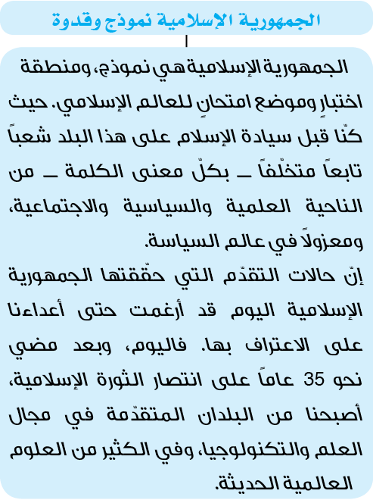والتقارير التي ثبتت صحّتها ومصداقيّتها، تُفيد بأنّنا نتبوّأ المرتبة السابعة في مجال، والمرتبة السادسة في مجال آخر، والمرتبة الخامسة في مجال ثالث. ولقد استطاع الشعب الإيراني وببركة الإسلام إثبات هويّته وشخصيّته، وهذا ما يُمكن تعميمه، بشرط أن يتبدّد الظلّ الثقيل المشؤوم للقوى العظمى الجاثم على أيّ بلد، وهذا هو الشرط الأول، وله بالطبع تكاليفه، إذ لا يُمكن لأيّ إنجاز كبير أن يتحقّق من دون تكاليف. وإنّني في هذا الاجتماع الهامّ الذي تحضره شخصيّات مهمّة كبيرة، أُريد أن أقول إنّ الأمّة الإسلامية وبجهدها الجدّي وسعيها الحثيث تستطيع أن تُخطّط لبناء حضارة إسلامية متناسبة مع هذا العصر، وأن تؤسّس هذه الحضارة، وتصل بها إلى ثمارها المرجوّة وتعرضها على كلّ البشرية.

حقيقتُهم: ﴿إِن تَمْسَسْكُمْ حَسَنَةٌ تَسُؤْهُمْ﴾
نحن لا ندعو أيّ أحد إلى الإسلام بالقوّة، ولا نُحاول إخضاع أيّ بلد لهيمنة العالم الإسلامي قهراً، ولا نعمل كما يعمل الأوروبيون والأمريكيون. فقد انطلق الأوروبيون من جزيرة في المحيط الأطلسي إلى المحيط الهندي، وقاموا باحتلال بلد كبير كالهند وعدّة دول محيطة بها، ونهبوا ثرواتهم، وأصبحوا من الأثرياء، وجرّعوا تلك البلدان طعم البُؤس والشقاء، فإنّهم بهذه الطريقة شقّوا طريقهم وتطوّروا!. وها هم اليوم يُكرّرون نفس الأعمال في العالم بأساليب وسُبُلٍ أخرى، حيث باتوا يُحققون التقدّم لأنفسهم ويُجمّلون ظواهرهم بأموال الآخرين ورساميلهم

وثرواتهم ونتائج أعمالهم، والباطن بالطبع آيلٌ إلى الفساد والسقوط والخواء المتزايد كما ذكرت. فإنّه يُغيظهم كلّ مكسب تحصلون عليه أنتم المسلمون، ويُفرحهم كلّ مصيبة تحلّ بكم، ﴿إِن تَمْسَسْكُمْ حَسَنَةٌ تَسُؤْهُمْ وَإِن تُصِبْكُمْ سَيِّئَةٌ يَفْرَحُواْ بِهَا﴾، وهذه هي حقيقتهم، هذا كلام القرآن. فلا ينبغي أن تكون أعيننا شاخصة إليهم وإلى ما في أيديهم وإلى ابتساماتهم وإلى نظراتهم الغاضبة، بل لا بدّ وأن نُحدّد طريقنا ونسلكه ونمضي قُدماً إلى الأمام، وهذا هو واجبنا وواجب العالم الإسلامي أجمع.
فرّق تسد، من بريطانيا إلى أمريكا!
إنّ واحدة من أدوات العدوّ، هي بثّ التفرقة في صفوفنا، وأنا أُصرّ على التأكيد والتشديد على هذا الموضوع. أيّها الإخوة والأخوات! أيّها المسلمون في العالم الإسلامي إنْ بلغ هذا الصوت مسامعكم! منذ أن طُرحت قضية السنّة والشيعة في الأدبيّات الأمريكية، انتابنا القلق، نحن وكلّ أصحاب الفكر والرأي، فما هي علاقة السنّة والشيعة بأمريكا؟ وما شأن ذلك السياسي اليهودي الصهيوني الأمريكي الذي لا يُمكن أن يصدر منه سوى الشرّ تجاه الإسلام والمسلمين في أن يحكم بين السنّة والشيعة في العالم الإسلامي، فيُطلق كلمة بشأن السنّي، ويُطلق كلمة أخرى بحقّ الشيعي؟ منذ أن ظهرت أدبيّات السنّة والشيعة في كلمات الأمريكيين، شعر هنا أهل البصائر والرؤى الثاقبة بالقلق، وأدركوا أنّ هناك مهمّة جديدة على مشارف الظهور والتحقّق. فإنّ إثارة الحروب بين الشيعة والسنّة لها ماضيها، والبريطانيون مخضرَمون في هذا العمل. وإن لدينا نماذج كثيرة ومعلومات وافرة عن هذا الماضي في إثارة الصراع والعداوة والبغضاء بين الشيعة والسنّة بواسطة الأيادي الإنجليزية، سواء في هذا البلد، أو في عهد الحكومة العثمانية السابقة، أو في البلدان العربية، وذلك في سبيل الإيقاع بينهم، بيد أنّ المخطّط الأمريكي اليوم في هذا المجال أشدّ خطورة. فهل يكون تأييد فرقة أمام فرقة أخرى في داخل العالم الإسلامي مبعث فرحنا وسرورنا؟ وهل يجب علينا الابتهاج والفرح فيما لو قاموا بتأييدنا ومناصرتنا؟ كلا، بل يجب أن يُثير ذلك حزننا واكتئابنا، وأن نُفتّش لنرى ما هي نقطة الضعف التي وجدوها فينا حتى أخذوا يستغلّونها ويتّخذونها ذريعة لمناصرتنا؟
عدوّ أمريكا: "النزعة الإسلاميّة"
إنّهم يُعارضون أساس الإسلام، وإنّ حقيقة القضية هي تلك التي جرت على لسان الرئيس الأمريكي السابق بعد حادثة الحادي عشر من سبتمبر وانفجار الأبراج في
نيويورك، حيث وصفها بأنّها حرب صليبية، وكان محقّاً في قوله، فإنّه إنسان شرّير ولكنّه في كلمته هذه صادقٌ! ذلك أنّ الصراع قائمٌ بين الإسلام والاستكبار، علماً بأنّه ذكر المسيحية والحرب الصليبية، وقد كذب في ذلك، حيث كان المسيحيون يعيشون في العالم الإسلامي بأمان كامل، وهذا هو حالهم اليوم في بلدنا وفي بعض البلدان الأخرى أيضاً. وكان يقصد من كلامه الصراع بين القوى الاستكبارية المهيمنة على العالم وبين الإسلام، وهذا هو ذلك الكلام الصحيح الصادق. إنّ هؤلاء السادة المتربّعين على كرسيّ الحكم في أمريكا حالياً، والذين يقولون إنّنا نؤيّد الإسلام، ونُعارض بعض الفرق الإسلامية، إنّما ينهجون منهج الكذب والنفاق والرياء، فإنّهم يُعارضون أساس الإسلام، ووجدوا سبيل ذلك في إثارة الصراعات والخلافات والحروب بين المسلمين.
كان هذا الاختلاف في يوم من الأيّام قائماً على أساس العصبيّة القوميّة الفارسيّة والتركيّة والعربيّة وما إلى ذلك، ولكنّها لم تتّسم بتلك الفاعلية المطلوبة، فأخذوا اليوم يعمدون إلى تأجيج الاختلاف والإيقاع بين الشباب باسم الطائفية. والناتج من ذلك هو أن تتولّد فِرقٌ إرهابية من أمثال داعش بأموال التابعين لأمريكا، وبدعمٍ سياسيٍ من قِبَل أمريكا، وبمواكبة حلفاء أمريكا، وأن تتوافر لها إمكانية ممارسة أنشطتها، وترتكب هذه الجرائم في العالم الإسلامي، هذه هي النتيجة.
إنّهم يكذبون حين يقولون إنّنا نُعارض الشيعة ونؤيّد السنّة، كلا. هل الفلسطينيون من الشيعة أم السنّة؟ لماذا يُعادونهم إلى هذا الحدّ؟ لماذا لا يُندّدون أبداً بالجرائم التي تُرتكب بحقّهم؟ كم قد تعرّضت غزة للقمع؟ وكم كانت الضفة الغربية وما زالت تتعرّض للضغوط؟ هؤلاء لا ينتمون للمذهب الشيعي، وإنّما يعتنقون المذهب السنّي. غير أنّ القضية بالنسبة إلى الأمريكيين ليست قضيّة شيعة وسنّة، وإنّما يُعادون كلّ مسلم يريد أن يعيش تحت ظلّ الإسلام وفي ضوء الأحكام والقوانين الإسلامية ويُجاهد في سبيلها وينتهج نهجها.
أُجريت مقابلة مع سياسيّ أمريكي، فسأله الـمُذيع: من هو عدوّ أمريكا؟ فأجابه: عدوّ أمريكا ليس الإرهاب، ولا حتى المسلمون، وإنّما هو "النزعة الإسلامية". ما دام المسلم يسير في طريقه غير مبال ولا مكترث ولا تُسيّره الدوافع الإسلامية، لا يشعرون بالعداء ضدّه، ولكن إذا ما تجلّت الدوافع نحو الإسلام والالتزام بالإسلام وسيادة الإسلام وإرساء تلك الحضارة الإسلامية، عند ذاك تبدأ الخصومة والعداء، والحقّ فيما قاله، فإنّ عدوّه هو النزعة الإسلامية. ولهذا حينما تجتاح العالم الإسلامي صحوة
إسلامية، تُلاحظون أنّهم كم يرتبكون ويتخبّطون ويبذلون الجهود والمساعي من أجل قمعها وإجهاضها، وينجحون في بعض الأماكن أيضاً. ولكن أقولها لكم إنّ الصحوة الإسلامية لا يُمكن إزالتها وإلغاؤها، وسوف تُحقِّق أهدافها بمشيئة الله وفضله وحوله وقوّته.

أهل البصر والصبر
الهدف الذي يريده الأعداء هو إشعال الحروب الداخلية بين المسلمين، وقد نجحوا للأسف في ذلك إلى حدّ ما، حيث راحوا يُدمّرون البلدان الإسلامية واحداً تلو الآخر، بما فيها سورية واليمن وليبيا، ويُدمّرون بناها التحتية. لماذا؟ لماذا نستسلم لهذه المؤامرة؟ لماذا يبقى هدفهم مجهولاً لدينا؟ فلنمتلك البصيرة إذا ما أردنا التوفيق والنجاح في هذا الطريق، عن أمير المؤمنين عليه السلام أنه قال: "أَلا وَلا يَحمِلُ هذَا العَلَمَ إِلاّ أَهلُ البَصَرِ وَالصَّبر". يجب علينا أن نكون من أهل البصائر ومن الصابرين في هذا الدرب. ﴿وَإِن تَصْبِرُواْ وَتَتَّقُواْ لاَ يَضُرُّكُمْ كَيْدُهُمْ شَيْئًا﴾، أي إذا اقترنت مسيرتنا بالبصيرة والصبر والاستقامة، سوف لا تُؤتي جهودهم ثمارها، ولكن إذا تحدّثنا كما يتحدّثون وعملنا كما يعملون، فستكون هذه هي النتيجة.
لماذا يُعرّضون المسلمين في البحرين لكلّ هذه الضغوط؟ لماذا يرتكبون تلك الجريمة في نيجيريا بحقّ ذلك الشيخ الـمُصلح المؤمن الداعي إلى التقريب بين المذاهب بتلك الصورة المفجعة، ويقتلون نحو ألف إنسان من أنصاره، ويقتلون ستة من أولاده خلال سنتين؟ لماذا يبقى العالم الإسلامي صامتاً أمام هذه الجرائم؟ لماذا يتحمّل العالم الإسلامي نحو سنة من القصف المتواصل ليلاً ونهاراً على اليمن؟ ما يقرب من سنة ــ عشرة أشهر وأكثر ــ وبيوت شعب اليمن ومستشفياته ومدارسه وطرقه وأبناؤه الأبرياء ونساؤه ورجاله تحت القصف، لماذا؟ هل يصبّ هذا في مصلحة العالم الإسلامي؟ ويتكرّر ذلك في سورية بطريقة وفي العراق بطريقة أخرى. إنّ الأهداف التي يعملون لها أهداف خطيرة، وهي أهدافٌ يتمّ التخطيط لها في "غرف الفكر" على حدّ تعبيرهم.. إنّ علينا التحلّي بالوعي واليقظة.
سبق وأن ذكرت بأنّ الأمل معقود على علماء الإسلام والمثقّفين الصادقين في العالم الإسلامي، والواجبات
والمسؤوليّات ملقاة على عواتقهم. إنّ عليهم أن يتحدّثوا مع شعوبهم ومع ساستهم، فإنّ البعض من رجال السياسة في العالم الإسلامي يتّسمون بضمائر حيّة، وهذا ما جرّبناه عن كثب، وبإمكانهم أن يلعبوا دوراً في هذا المضمار. خلاصة قولي في هذا اللقاء: لننهل من معين ذكرى ولادة النبي ولنجعل ما قام به الإسلام منذ اليوم الأول من إحياء العالم الميت آنذاك نُصب أعيننا ومحور همّتنا، وهذا ما يحتاج إلى عقل، وتفكّر، وتدبّر، وبصيرة، ومعرفة للعدوّ، فلنعرف العدوّ ومؤامراته، ولا نقع ضحية خداعه. سائلين الله تعالى أن يُعيننا ويهدينا إلى صراطه المستقيم ويُثبّت أقدامنا.
ولقد صدق الشاعر العربي الذي قال:
الدَّهرُ يَقظانُ وَالأَحداثُ لم تَنَمِ فَما رُقادُكُمُ يا أَفضَلَ الأُمَمِ
عندما يستهدفكم عالم القوّة والثروة والغطرسة بكلّ إمكانيّاته فلا يحقّ لكم النوم والغفلة.
اللهم اجعلنا من السائرين على هذا الصراط المستقيم كما يرتضيه الإسلام ويليق بالعالم.
والسلام عليكم ورحمة الله وبركاته
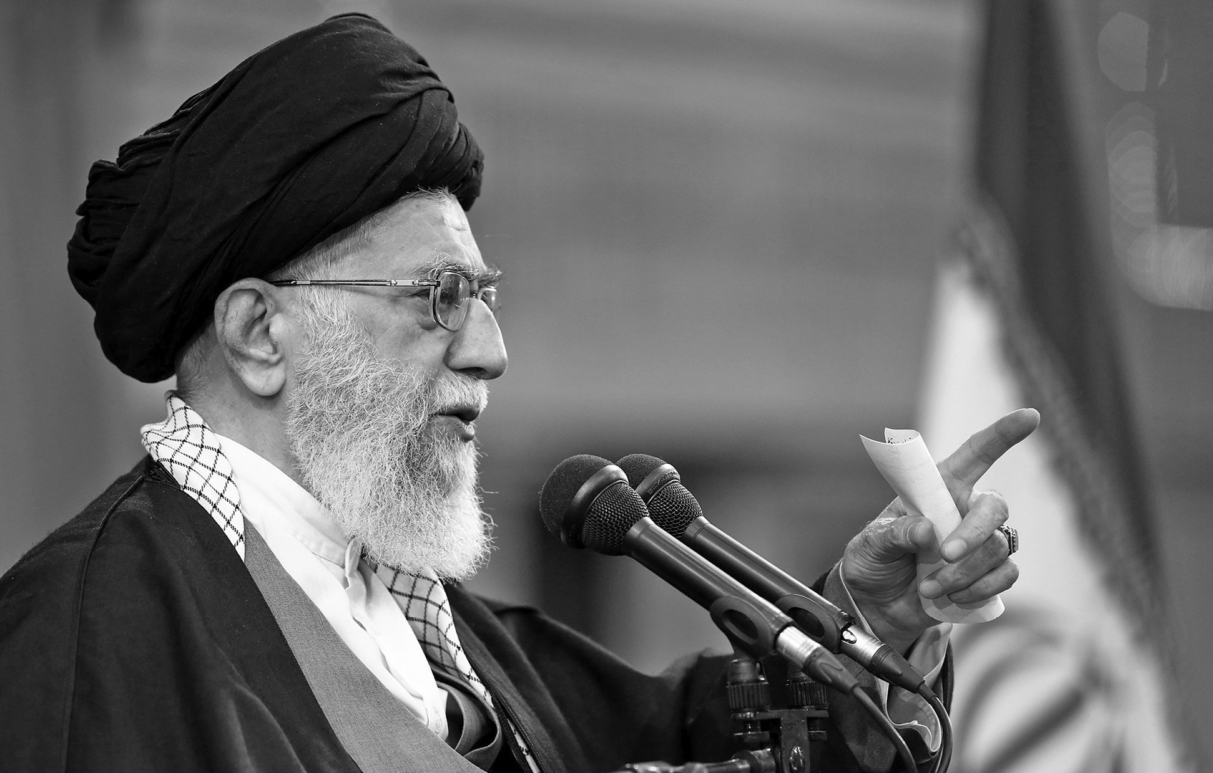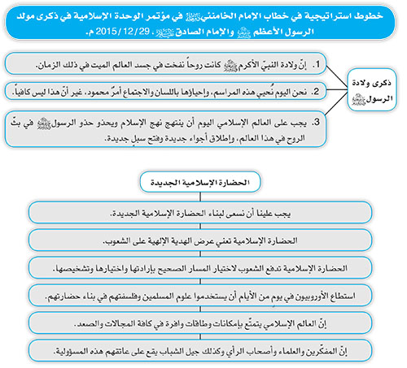
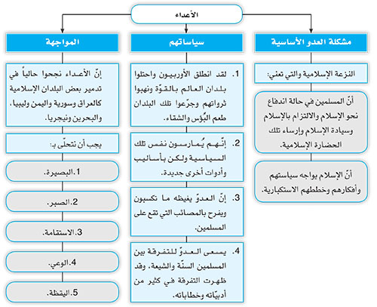
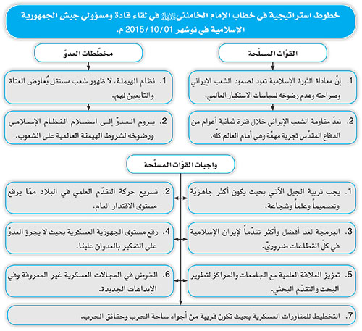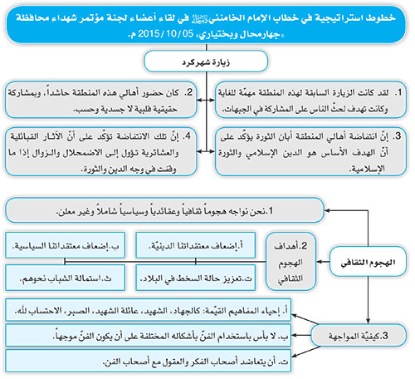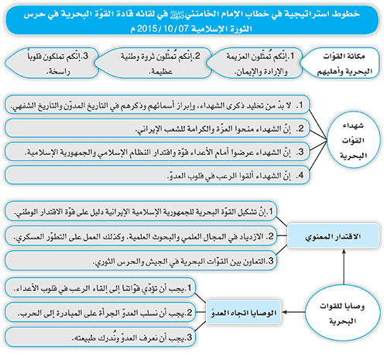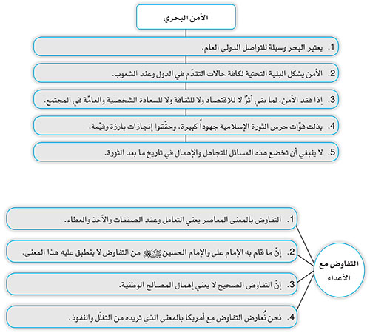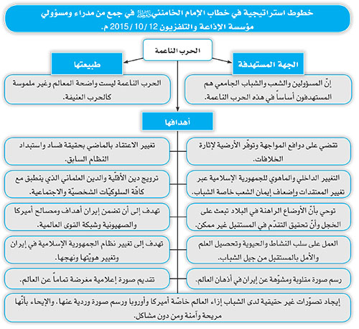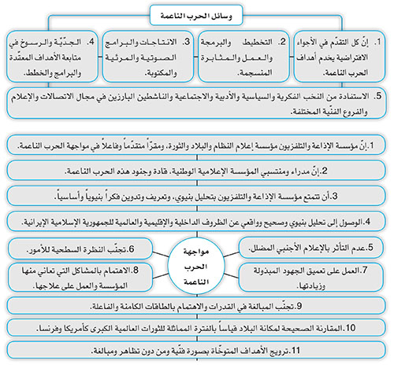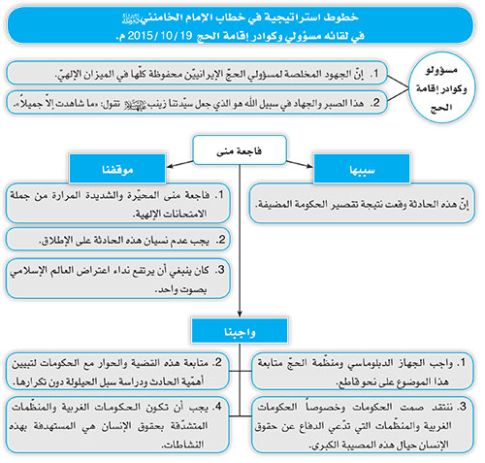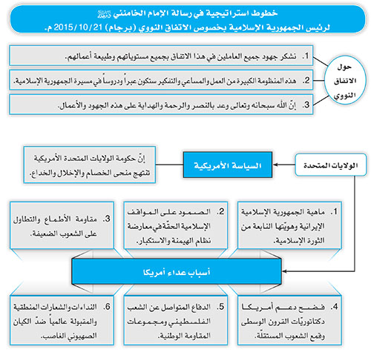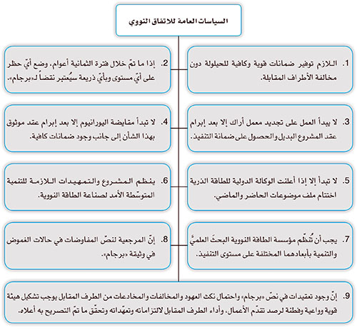
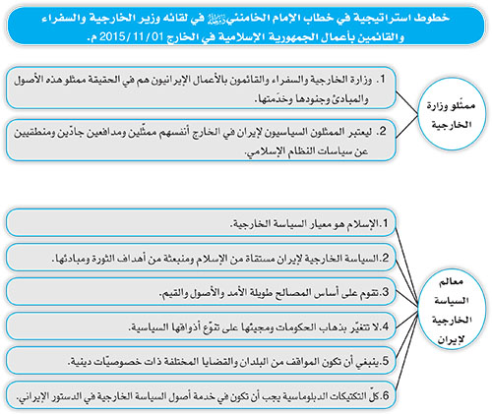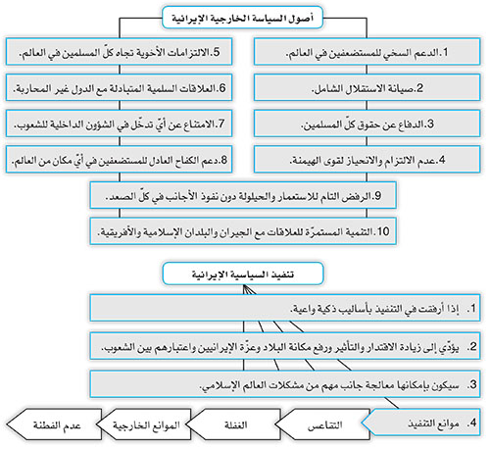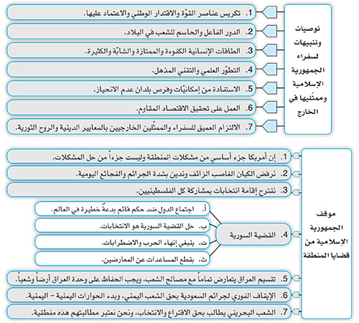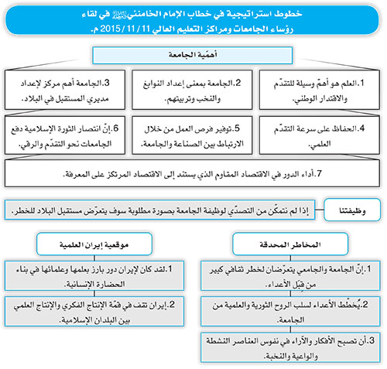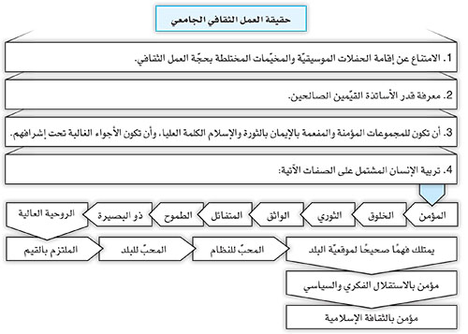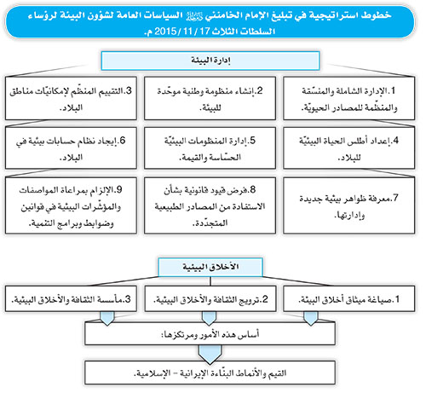
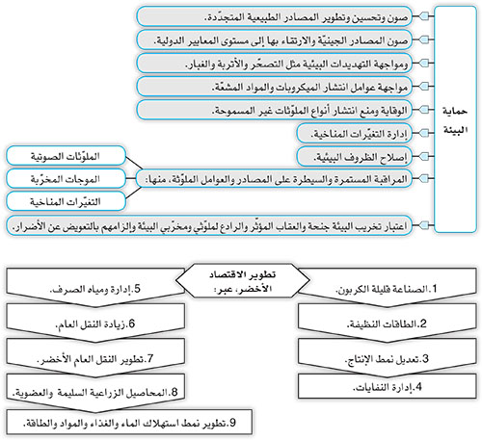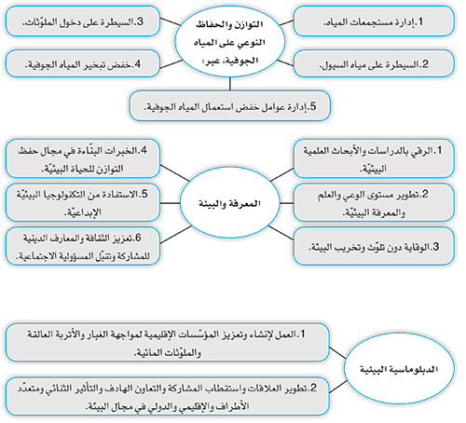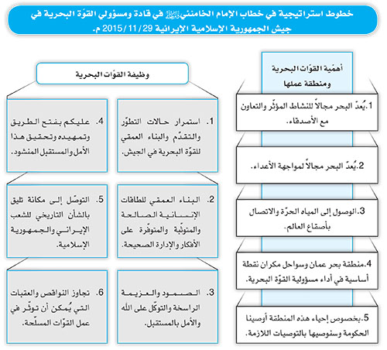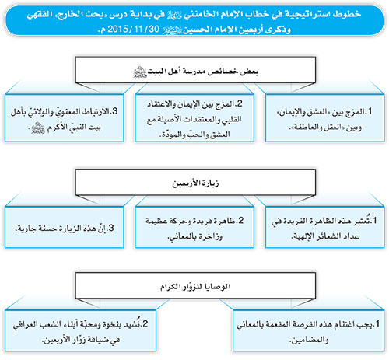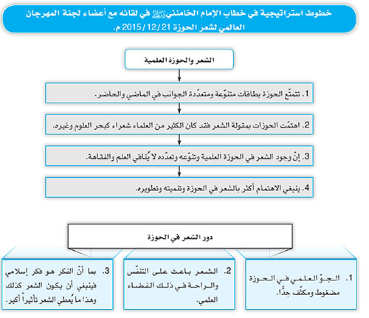
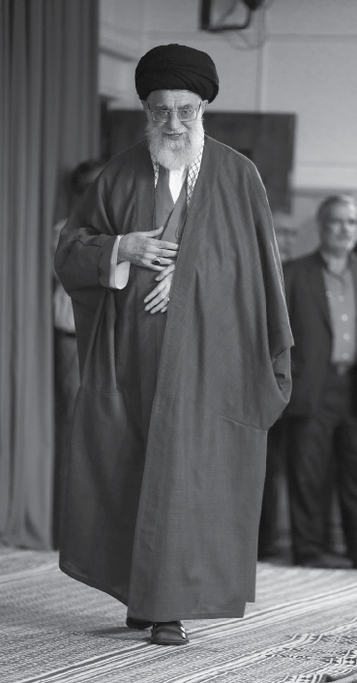الإمام الخامنئي دام ظله يستقبل
رئيس جمهورية روسيا الاتحادية السيد ﭬيلاديمير بوتين 2015/11/23 م.

وفيما يلي أبرز ما ذكر:
• نُرحّب بتطوير التعاون "الثنائي والإقليمي والدولي"، ونُثني على المشاركة المؤثّرة لروسيا في قضايا المنطقة، وخصوصاً في سوريا.
• الخطّة الأمريكية طويلة الأمد للمنطقة، بضرر كلّ الشعوب والبلدان، وخصوصاً إيران وروسيا، وينبغي إحباطها بذكاء وتواصل أقرب.
• السيّد بوتين شخصيّة بارزة في العالم المعاصر، ونشكر جهود روسيا في الموضوع النووي، لقد وصلت هذه القضية إلى نهاية ما، لكنّنا لا نثق بالأمريكان أبداً، ونُراقب بأعين مفتوحة سلوك الحكومة الأمريكية وأداءها في هذا الملف.
نشاط القائد

• مستوى التعاون في العلاقات الثنائية، بما في ذلك على صعيد الشؤون الاقتصادية، يُمكنه أن يكون أعلى بكثير من المستوى الحالي.
• يُحاول الأمريكان دائماً أن يدفعوا منافسيهم إلى مواقف منفعلة، لكنّكم أحبطتم هذه السياسة.
• إنّ قرارات موسكو وخطواتها في القضية السورية

أدّت إلى رفع اعتبار روسيا وشخص الرئيس بوتين في المنطقة والعالم، يُريد الأمريكان في مخطّطهم طويل الأمد أن يتسلّطوا على سوريا ومن ثم يبسطوا سيطرتهم على المنطقة ليتلافوا الفراغ التاريخي في عدم هيمنتهم على غرب آسيا، وهذا المخطّط يُهدّد كلّ الشعوب والبلدان، وخصوصاً روسيا وإيران.
• يحاول الأمريكيون وأتباعهم في القضية السورية أن يُحقّقوا بالسبل السياسية وعلى طاولة المفاوضات أهدافهم التي لم يُحقّقوها بالطرق العسكرية، وينبغي الحؤول دون تحقّق هذه المرامي، عن طريق التحلّي بالوعي واليقظة والمواقف الفعّالة.
• إنّ إصرار الأمريكان على رحيل بشار الأسد، وهو رئيس الجمهورية القانوني والمنتخب من قِبَل الشعب السوري، من جملة نقاط ضعف السياسات المعلنة لواشنطن، فرئيس جمهورية سوريا أحرز في انتخابات عامة أصوات أغلبية الشعب السوري على تنوّع اتجاهاتهم السياسية والمذهبية والقومية، وليس من حقّ أمريكا أن تتجاهل انتخاب الشعب السوري هذا وأصواته.
• حول سوريا، ينبغي لأيّ حلّ أن يكون بعلم الشعب والمسؤولين في سوريا وموافقتهما.
• إنّ المساعدات الأمريكية المباشرة وغير المباشرة للجماعات الإرهابية ومنها داعش، من نقاط الضعف الواضحة في سياسات أمريكا، والتعاون مع البلدان التي لا اعتبار لها في الرأي العام في المنطقة والعالم بسبب دعمها للإرهابيين، يدلّ على أنّ الأمريكان لا يتمتّعون بدبلوماسية شريفة.
• لهذا السبب، ليس لدينا ولن يكون لدينا مفاوضات ثنائية مع الأمريكان لا حول الشأن السوري ولا حول أيّ موضوع آخر، باستثناء الملف النووي الذي كان له بالطبع أسبابه الخاصّة.
• إن الحلّ الصحيح للموضوع السوري، على جانب كبير من الأهمّية وله تأثيره في مستقبل المنطقة، فإذا لم يجر قمع الإرهابيّين الذين يرتكبون هذه الجرائم في سوريا، فستمتدّ نشاطاتهم المخرّبة إلى آسيا الوسطى ومناطق أخرى.
الإمام الخامنئي دام ظله يستقبل
رئيس جمهورية فنزويلا السيد نيكولاس مادورو
2015/11/23 م.
وفيما يلي أبرز ما ذكر:
• إنّ السياسات الاستكبارية اليوم هي كالبليّة الكبرى التي تُهدّد حياة البشرية، وإنّ السبيل الوحيد لتقدّم وانتصار الدول المستقلّة هو "الصمود" و"الاعتماد على جماهير الشعب" في "حرب الإرادات".
• إنّ أميركا كانت تعتبر منطقة أميركا اللاتينية فناءها الخلفي، إلا أنّ حركة فنزويلا منقطعة النظير تمكّنت من تحويل هذه المنطقة إلى نقطة مستقلّة وذات هويّة.
• إنّ الهدف من ضغوط أميركا على فنزويلا هو تحطيم مقاومة الحكومة والشعب الفنزويلي الملهمة.
• إنّ حروب اليوم هي في الواقع "حرب إرادات" وستتمكّنون بصمودكم وصلابة الإرادات واستثمار الطاقات الوفيرة لبلدكم من التغلّب على المشاكل.
• إنّ الإمام الخميني دام ظله تمكّن بيد خالية ولكن بالاعتماد على جماهير الشعب والإتيان بهم إلى الساحة، من إسقاط نظام الحكم المدعوم من قِبَل أميركا وأوروبا، وإنّ السبيل للانتصار ومواصلة نجاح الحكومات المستقلّة هو انتهاج هذا المنهج.
• إنّ تحقيق الجمهورية الإسلامية الإيرانية إنجازات علمية وتكنولوجية باهرة رغم الحجم الهائل للضغوط والحظر المفروض من قِبَل الأعداء، يُمثّل تجربة قيّمة، وإنّ هذه التجربة تحقّقت في ظلّ الاعتماد على حضور الشعب ومواكبته، وإنّ المفتاح لحلّ المشاكل هو استقطاب مشاعر وقلوب الناس عبر إنجاز الأعمال وتقديم الخدمة الصادقة لهم.
• إنّ إيران تعتبر تقدّم ونجاح فنزويلا بمثابة تقدّمها ونجاحها هي نفسها.
الإمام الخامنئي دام ظله يستقبل
رئيس جمهورية نيجيريا السيّد محمّد بوهاري
2015/11/23 م.
وفيما يلي أبرز ما ذكر:
• إنّ التعاون بين البلدان الإسلامية للدفاع عن هويّة الإسلام والمسلمين ضرورة أساسية، فالتحالفات العالمية التي تدّعي محاربة التيّارات الإرهابية لا يُمكن الوثوق بها إطلاقاً، لأنّ هذه العناصر المخرّبة وخصوصاً أمريكا هي التي تقف وراء كواليس إيجاد هؤلاء الإرهابيّين من قبيل داعش ودعمهم.
• إنّ "أعداء الإسلام العلنيّين" و"أعداء الإسلام الذين يُعادونه باسمه"، شفرتي مقصّ واحد، على البلدان الإسلامية مقابل هؤلاء الأعداء الخطرين أن يزيدوا تعاونهم لصيانة هويّتهم ومصالحهم.
• إنّ من الخطأ عقد الأمل على التعاون مع أمريكا والغرب ومساعدتهما لمحاربة التيّارات الإرهابية مثل داعش وبوكوحرام، فطبقاً لمعلومات دقيقة فإنّ الأمريكان وبعض البلدان الرجعية في المنطقة يساعدون داعش في العراق بشكل مباشر، ويُمارسون دوراً مخرّباً.
• تعزيز العلاقات بين البلدان الإسلامية لا يعني إلغاء العلاقات مع سائر البلدان، فللجمهورية الإسلامية الإيرانية علاقات واسعة مع كلّ البلدان باستثناء أمريكا والكيان الصهيوني، لكنّنا نعتقد أنّ البلدان الإسلامية يجب أن تتقارب من بعضها أكثر.
• إنّ إمكانيّات وفرص التعاون والتواصل بين البلدين كثيرة، ويجب تشخيص هذه الإمكانيّات والفرص، وتبادلها بين البلدين.
الإمام الخامنئي دام ظله يستقبل
رئيس جمهورية العراق السيّد فؤاد معصوم
2015/11/24 م.

وفيما يلي أبرز ما ذكر:
• إنّ عمق العلاقات بين البلدين والشعبين الإيراني والعراقي ذو جذور تاريخية تتجاوز حالة العلاقات بين بلدين جارين أو في منطقة واحدة، ومن الضروريّ صيانة الوحدة الوطنية في العراق، والشعب العراقي شعب كبير وصاحب تاريخ عريق، ويتمتّع بإمكانيّة مهمّة جدّاً تتمثّل بوجود شباب أقوياء وواعين، وينبغي الاستفادة من هذه الإمكانية لإيصال العراق إلى مكانته اللائقة.
• العلاقات الأخويّة والصميميّة والودّية بين الشعبين

الإيراني والعراقي على الرغم من ثمانية أعوام من الحرب التي فرضها صدّام بتحريض من الأجانب، هي ظاهرة عجيبة.
• إنّ مسيرة مراسم الأربعين نموذج لهذه العلاقة الصديقة، حتّى أنّ شعب العراق لا يُقصّر بشيء من إنفاق ومحبّة ومودّة في استقبال الزوّار الإيرانيين.
• على المسؤولين في إيران والعراق أن ينتفعوا من هذه الأجواء والفرصة لمصالح البلدين إلى أقصى حدٍّ.
• في بنية الحكومة العراقية يتمتّع رئيس الجمهورية بمكانة خاصّة، ويُمكنه أن يُمارس دوراً مؤثّراً في تقليل الخلافات وتكريس الوحدة.
• عاش شعب العراق بشيعته وسنّته وكرده وعربه قروناً طويلة بعضه إلى جانب بعض دون أيّة مشكلة، لكن بعض بلدان المنطقة للأسف وكذلك الأجانب يسعون لتضخيم الاختلافات، حيث يجب الوقوف بوجه هذه الحالة، وتجنّب أيّة ذرائع تُمهّد الأرضية لبروز الخلافات.
• ينبغي أن لا تكون الأجواء بحيث يتجرّأ الأمريكان على التحدّث علناً عن تقسيم العراق.
• لماذا يجب أن يتجزّأ بلد كبير وثريّ وصاحب تاريخ من آلاف السنين كالعراق، ويتحوّل إلى مناطق أصغر، ليكون دوماً عرضة للخلافات والنزاعات؟
• سيُنظّم المسؤولون العراقيّون بالتأكيد العلاقات الخارجية مع البلدان الأخرى، بما فيها أمريكا، على أساس مصالح الشعب والبلد، ولكن ينبغي عدم السماح للأمريكان بأن يتصوّروا العراق وكأنّه ملكهم الشخصيّ، فيُصرّحوا بأيّ شيء ويقوموا بأيّة خطوة.
• عراق اليوم بفضل شعبه الكبير وشبابه الأقوياء الواعين يختلف عن عراق الماضي تماماً، لقد استيقظ شباب العراق الآن واكتشفوا قدراتهم وقوّتهم، ومثل هؤلاء الشباب لن يرضخوا أبداً لهيمنة أمريكا.
• إنّ القوّات الشعبية العراقية المتطوّعة في الحرب ضدّ داعش مظهر بارز لصحوة الشباب العراقي وقدرتهم، وينبغي الاستفادة أكثر من السابق من إمكانيّات وقدرات الشباب العراقي لإيصال هذا البلد إلى مكانته اللائقة.
• الجمهورية الإسلامية الإيرانية على استعداد لنقل تجاربها وقدراتها العلمية والتقنية والدفاعية والخدمية إلى العراق، ويجب السعي إلى رفع مستوى التعاون الاقتصادي بين البلدين.

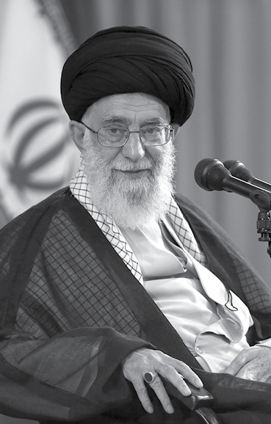
الثروة البشريّة
ثمّة كلمة لطالما كرّرناها ولن نُسهب فيها حالياً، وهي المخزون الهائل للطاقات البشرية. فإنّ ما يتمتّع به أيّ بلد من طاقات بشريّة، يُشكّل ثروة عظيمة لذلك البلد، لا سيّما إذا ما كانت هذه الطاقات شابّة وذكية.

افسحوا المجال أمام الطاقات
- فلا بد أن يُفسح المجال للشاب النخبة للعمل، ليشعر بأنّه مفيد ونافع. فإنّ هذا هو الذي يحثّه على مواصلة الطريق وعلى البقاء في بيته وبلده والعمل من أجل وطنه. فافتحوا المجال للعمل.
- الشاب النخبة...لا بدّ وأن تُتاح له فرصة الظهور والبروز، وأن يشعر بأنّه قد حظي بالعناية والاهتمام والتكريم، وأنّه يُعوَّل عليه، وهذا ما يجب أن يستشعره عملياً.
البصيرة الثاقبة

فقرات أساسية واستراتيجية في قضايا حيوية في إيران والعالم
الشهداء يُحقّقون لنا الأمن
فإنّ هؤلاء (الشهداء) يعملون بلا ضجيج على إرساء الأمن لي ولكم، بلا اسم ولا رسم ومن دون اكتساب أيّ شهرة، إلا القليل منهم الذين قد ذاع صيتهم واشتهر أمرهم. وإنّ المكان الخالي من الأمن، سيخلو من الجامعة ومن الدراسة ومن البحث العلمي ومن بناء الذات.
بناء المجتمع وترك الهجرة
بدلاً من أن تهضمكم المعدة القاسية للمجتمعات الأجنبية، قوموا ببناء مجتمعكم وتنظيم عقله وشبكة أعصابه وهيكله العظمي. وهذا من دواعي الفخر والشرف، فابذلوا جهودكم من أجل بلدكم.
محاربة روحيّة الاستعلاء
رجِّحوا روحيّة الجهاد على روحيّة الاستعلاء. فإنّ أحد الأخطار المحدقة بالذين يمتازون بميزة خاصّة هو الشعور بالاستعلاء والتفوّق على كلّ من سواهم، وهذا خطر كبير ومرض قد ألـمّ بمثل هذا الإنسان، فلا تَذَروا هذا المرض يستشري فيكم.
عدم الانبهار بالغرب
- التوصية الأخيرة هي أن لا يُبهر الغرب أعينكم. صحيح أنّ الغربيّين في الوقت الراهن قد سبقونا بكثير من الناحية العلمية والتقنية، ولكن لا ينبغي أن يأخذ هذا السبق بمجامع قلوبكم. لماذا؟ لأنّكم أعلى منهم.
- إنّ الفارق ما بين أمريكا بعد 35 أو 40 سنة من استقلالها وبين إيران بعد 35 سنة من انتصار الثورة الإسلامية كالفارق ما بين السماء والأرض، وأنتم تسبقونهم بأشواط. وإنّ العمر الذي تحتاجون إليه لبلوغ هذه المرتبة من الحضارة المادّية أقلّ بكثير من العمر الذي قضاه الغرب للوصول إليها، هذا فضلاً عن المسائل المعنوية. فلا يُبهرنّكم الغرب.

الحذر من فرار الأدمغة
من الأخطار الأخرى: تعريف النخب وتقديمها للأيادي الخارجية، وهذا ما هو موجود بالفعل، حيث تصلني بعض التقارير والأنباء التي تُفيد بأنّ البعض يقوم بالتحرّي والفحص، للعثور على النخب، لا لأجل تشجيعهم وتربيتهم في الداخل، وإنّما لأجل تعريفهم للأيادي الخارجية، ويُصبح هؤلاء بمنزلة واسطة لهجرة النخب، وعلى حدّ التعبير الشائع "فرار الأدمغة".
اكتشاف المواهب العلمية
إنّ اكتشاف المواهب في المرحلة الابتدائية والثانوية هو أمرٌ في غاية الأهمّية، لأنّه يُرشدنا إلى النخب الحقيقية والنوابغ. وعادةً ما يكون هؤلاء قلّة في كلّ مجتمع، وكثير منهم ولعدم شهرتهم، ينعدم تأثيرهم بالكامل، بل ويندثر ذكرهم ويضمحلّ اسمهم، وذلك لعدم اكتشافهم.
الاقتصاد المقاوم
الاقتصاد المقاوم اقتصادٌ ذاتيّ المنحى، واقتصادٌ قائم على دعائم قويمة في الداخل بحيث لا تُزعزعه الهزّات الدولية والعالمية والاقتصادية، هذا هو الاقتصاد المقاوم. وإنّ من أهمّ الركائز الأساسيّة لهذا الاقتصاد، هي الاقتصاد المبني على المعرفة، والمستند إلى العلم، وهذا أمرٌ بالغ الأهمّية.
الصبر والاستقامة يصنعان النصر
أينما تحرّكت الشعوب وصمدت وصبرت واستقامت، لا محالة سيكون النصر حليفها، وهذا أمر يصدق في كلّ مكان. وأمّا إشكاليّة العمل الجهادي الذي يؤول إلى الهزيمة، فإنّ الشعوب إمّا أن تفقد تحمّلها وصبرها وتتخلّى عن ثباتها وصمودها، وإمّا أنّها تفتقد إلى القيادات القادرة على إدارتها بشكل صحيح.
الجامعات تسير اليوم نحو الرقي
لقد كانت الجامعات ذات يوم بمنزلة قنطرة للعبور إلى الغرب، يدخل الشاب إليها أملاً بالانخراط بعدها في أحضان الغرب، أو من كان منهم ذا موهبة وكان وجوده مثمراً يُصبح محطّ استقطاب الغربيّين ويعمل لخدمتهم، ويُصبح البعض هنا وسيطاً ومروّجاً للملذّات الدنيوية أو غارقاً فيها. والجامعات اليوم لا تسير بهذا الاتجاه، وإنّما هي سلّم للرقي إلى الـمُثُل العليا.
ماهيّة التعبئة
إنّ للتعبئة تعريفها المحدّد: فالمراد منها هم أبناء الشعب الذين يوجدون في وسط الساحة بأهداف إلهيّة سامية وبروح مثابرة لا تعرف الكلل والملل وفي كلّ مكان يتطلّب الأمر، وينزلون بكلّ قدراتهم وطاقاتهم إلى الميدان، ولا يهابون المخاطر التي تعترض الطريق، أي إنّهم حملوا أرواحهم على أكفّهم.
الغفلة آفّة التعبئة الثانية
الآفّة الثانية هي الغفلة. فإنّها واحدة من الأمور التي تترتّب على الغرور، لأنّ المرء إذا ما اغترّ كثيراً بقوّته وقدراته وقِيَمه، سيرضى ويطمئن من نفسه، وبالتّالي سيُصاب بالغفلة. فلا تغفلوا، ولتنظروا دوماً بأعين مفتوحة وأبصار ثاقبة.
وصيّتي للشباب، مواصلة الدراسة العملية
توصيتي إلى الشباب، ...أن يُتابع طلّاب الجامعات وطلّاب المدارس دراستهم جيّداً. فإنّ العلم باعث على الاقتدار، وإنّ العلم والمعرفة من أهمّ مكوّنات الاقتدار الوطني، فعليهم أن يواصلوا دراساتهم العلمية، وأن يُرجّحوا الأهداف العامّة على الرغبات الشخصيّة، وأن يزيدوا من بصيرتهم يوماً بعد آخر تجاه الأوضاع الراهنة والحقبة التاريخية القريبة، وأن يتمكّنوا من مراقبة المشهد الذي يجري في العالم المعاصر.
هدف الأحزاب في الغرب
إنّ الهدف الذي تتوخّاه الأحزاب الغربية وبتبعها الأحزاب الموجودة في كلّ العالم هو الإمساك بزمام السلطة، وهذا يعني أنّ الحزب يُناضل بغية التربّع على كرسيّ الحكم، ثم يشرع الحزب الآخر بالكفاح لانتزاع الحكم من يديه. وفي الحقيقة فإنّ الأحزاب التي يُطلق عليها اليوم عنوان الحزب في العالم، لا تُشكّل الأرضية لمتابعة المفاهيم والمعارف السامية التي يؤمن بها نفس ذلك الحزب.
كلّما صعدنا كلّما وجب الحذر
إذا بلغ مرتبة بلعم بن باعورا - ذلك الرجل الذي يُستجابُ إذا دعا، ولا يُردُّ له طلب وسؤال عند الله- فقد يزلّ ويهوى. وهناك طريقٌ مرتفع يصعد بكم إلى الأعلى. وفي جميع اللحظات والحالات والخطوات التي تقطعونها نحو الأعلى، هناك هاوية تحت أقدامكم، وكلّما خطوتم خطوة إلى الأعلى، كانت الهاوية أشدّ وأقسى وأخطر، ممّا يدعو إلى ضرورة المراقبة والحذر.
الاستكبار السياسي والاقتصادي
وقد ذكرتُ أنّ أمريكا هي التي تُجسّد الاستكبار في هذا اليوم، غير أنّ هذا يرتبط بالجهاز السياسي للاستكبار، والاستكبار لا يختصّ بالجهاز السياسي (وحسب)، بل قد يكون الجهاز المالي أكبر أهمّية وأشدّ تأثيراً، كالشركات الضخمة والرأسماليين الكبار في العالم الذين هم في الأغلب من الصهاينة.
سمات التعبويّ
إنّ من سمات التعبئة وخصائصها هي الحضور الواسع الذي يجب الحفاظ عليه، في مختلف الساحات العسكرية والعلمية والفنّية... وكذا في الساحة التقنية، وأخيراً في المسائل الاقتصادية.
النفوذ الجزئي
النفوذ على نمطين: نفوذ جزئي وفردي، ونفوذ جناحي تياري. فللنفوذ الجزئي نماذج كثيرة، وهو يعني أن يكون لكم على سبيل المثال مركز، أو أن تكون لكم مسؤولية، فيدسّون شخصاً بوجهٍ مقنَّع قد تمّ تجميله وتزيينه في داخل مجموعتكم، فتتصوّرون أنّه صديقكم، والحال أنّه ليس بصديق، ليتمكّن عبر ذلك من تحقيق أهدافه.
النفوذ التيّاري
لكن الأخطر من ذلك هو النفوذ التياري. وأعني به تأسيس شبكات في وسط الناس عبر الأموال، وهنا يتضح دور الأموال ودور الأبعاد الاقتصادية. وتأسيس الشبكة يتمّ في الأغلب عبر وسيلتين: الأولى المال، والثانية المغريات الجنسية.
التعبئة ظاهرة بالغة الأهمّية
إنّني أعتبر التعبئة في غاية الأهمّية، وأراها ظاهرة تتّسم ببالغ الأهمّية والتأثير والبركة والمستقبل المشرق، وأعتقد أنّ ما يُبذَل من جهود وأعمال، وما يُوجّه إليها من إساءة وتشويه، لن تزلزل قوات التعبئة، وسوف تزداد تأصّلاً وتجذّراً إن شاء الله يوماً بعد آخر.
منع الآفّات من التسرّب إلى التعبئة
لقد كانت التعبئة ذات يوم غرسة دقيقة رقيقة، وأصبحت اليوم شجرة باسقة عظيمة، وسوف تكون بعد اليوم أصلب عوداً بفضل الله، ولكن يجب عليكم أن تُراقبوا هذه الشجرة القوية لئلّا تتسرّب إليها الآفّات.
التعبئة هي متاريس مواجهة العدوّ
هؤلاء الذين يعمدون في شتّى القطاعات وبمختلف الأساليب إلى توجيه التهمة للتعبئة بالتشدّد والتطرّف وأمثال ذلك، إنّما يُعبّدون طريق النفوذ في حقيقة الأمر، وإنّ مشروع النفوذ والاختراق يتمّ تكميله بواسطتهم، لأنّ التعبئة هي من متاريس المواجهة للعدوّ، ولا ينبغي تضعيف هذا المتراس الحصين.
المنافسة على الدنيا آفّة التعبئة الثالثة
الآفّة الأخرى هي الدخول في منافسات ومسابقات الإمكانات الدنيوية وزخارفها، فهي مسابقة بالتالي، حيث المسارعة والجري بحثًا عن زخارف الدنيا وبهارجها، وعن المزيد من الأمور الكمالية، وعن الرفاه والعيش الأفضل، والربح الأكثر.
امتلاك التعبوي للبصيرة
التوصية الثانية هي البصيرة... فلا بدّ من تعزيز البصيرة يوماً بعد يوم، ومعرفة المشهد الداخلي، والوقوف على مجريات الأحداث في الداخل، ففي أي المواطن يتلمّس الإنسان وجود العدوّ؟ وفي أيّ المواطن يستطيع المضيّ قُدماً باطمئنان قلب وراحة بال؟ هذه هي البصيرة المتمثّلة بمعرفة مكانتنا في العالم المعاصر.
أولويّة التعبويّ الإعراض عن الذنوب
وما هي أولويّات التعبئة في هذا اليوم؟ إنّها التقوى والطهارة في الدرجة الأولى. وإنّ وصيّة كلّ العظماء من أرباب المعنى -الذين قد تشرّفنا بخدمة البعض منهم- هي الإعراض عن الذنوب.
حماة الإرهاب هم حلفاء الغرب
نرى أنّ حماة الإرهاب التكفيري العلنيين المعروفين كانوا دائماً في عداد حلفاء الغرب على الرغم من أنّ أنظمتهم هي أكثر الأنظمة السياسية تخلّفاً، بينما تتعرّض أكثر الأفكار ريادةً واشراقًا، والنابعة من السيادة الشعبية الحيوية في المنطقة إلى القمع بكلّ قسوة.
أمريكا تدعم الإرهاب التكفيري
العنف كان - للأسف - مدعوماً على الدوام من قِبَل بعض القوى الكبرى بشكل مؤثّر وبأساليب متنوّعة. قلّ ما يوجد اليوم من لا علم له بدور الولايات المتّحدة الأمريكية في تكوين وتقوية وتسليح القاعدة، وطالبان، وامتداداتهما المشؤومة.

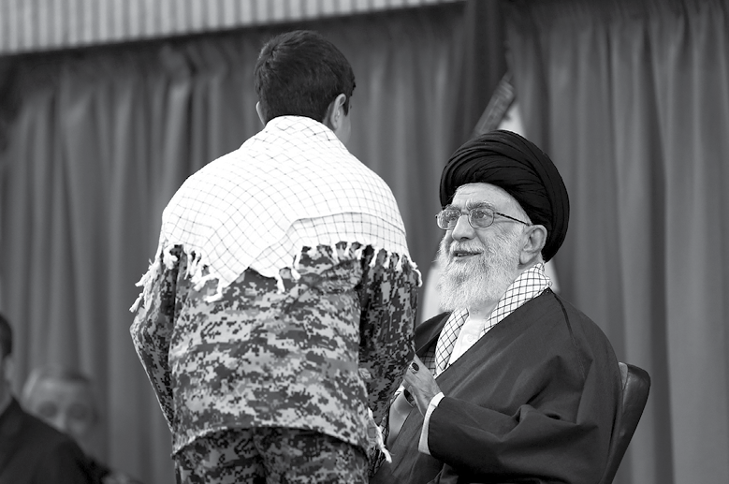
داعش ثمرة الثقافات المستوردة
إنّني لا أُنكر أهمّية التبادل الثقافي وقيمته. فهذا التواصل، كلّما حصل في ظروف طبيعية حظي باحترام المجتمع المتلقّي له، وإنّه ينتج النمو والازدهار والإثراء. وفي المقابل فإنّ التبادل والعلاقات غير المنسجمة والمفروضة لطالما جرّت الفشل والخسائر الفادحة. بمنتهى الأسف يجب أن أقول، إنّ جماعات منحطّة مثل "داعش" هي ثمرة مثل هذه العلاقات الفاشلة مع الثقافات المستوردة.
جهوزيّة التعبويّ واستعداده
الاستعداد والجهوزيّة والتأهّب هي الأخرى من الشرائط اللازمة والتوصيات الواجبة التي لا بدّ وأن نوصي بها إخواننا وأخواتنا في قوّات التعبئة، إذ يجب أن يكون المرء على أُهْبَةِ الاستعداد.

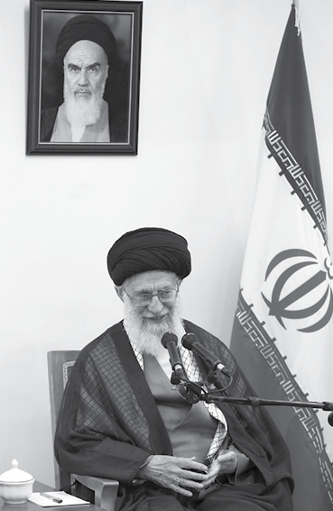
الإمام هبة الله إلينا
الشعوب التي تتمتّع بقيادات جديرة صالحة، فهي تتحمّل الصعاب والشدائد، ولكنّها إلى جانب ذلك، تسعى لاكتساب الوعي والبصيرة لاجتراح الحلول وتعزيز المعتقدات الصحيحة والمنطقية، والشعب الإيراني يدخل في زمرة هذه الشعوب. فقد تفضّل الله سبحانه وتعالى على هذا الشعب، ومنحه هبة كبرى تتمثّل بقيادة الإمام الخميني العظيم، الذي بثّ الوعي في الشعب، ومنحه البصيرة، وتحمّل الشدائد بنفسه.
أمريكا وراء كلّ الشرور
الشعب كان قد عرف وأدرك أن أمريكا هي التي تقف وراء الجرائم التي تُرتَكب بحقّه وبحقّ البلد في الداخل. لقد قال إمامنا الخميني الجليل في بداية اندلاع النهضة الإسلامية عام 1963م: "إنّ الرئيس الأمريكي اليوم هو أكثر شخصيّة مكروهة في إيران". حيث طرح هذا المفهوم على الرأي العام، وبيّن للناس أنّ أمريكا تقف وراء كلّ الشرور والمؤامرات.

النهج الأصيل

كلمات في الإسلام المحمّدي الأصيل، ونهج وفكر الإمام الخميني قدس سره
التعبئة فنّ وإبداع الإمام
فنّ وإبداع الإمام الخمينيّ قدس سره، حيث أسس التعبئة من صلب الشعب. فإنّها ليست مؤسّسة مفصولة عن الناس، وإنّما هي متكوّنة من مختلف شرائح الشعب الذين ينتمون إلى هذه المنظومة في الجامعات والمزارع والأسواق والأجهزة المختلفة الحكومية وغير الحكومية. والتعبئة في الحقيقة تُعتبر اصطفاءً خاصّاً من بين أبناء الشعب لتكون ممثّلة عنه. وهذه هي ما أسّسها الإمام قدس سره، فتنامت وتوسّعت يوماً بعد يوم، وظهرت بصورة بارزة عظيمة مذهلة.
معرفة العدوّ الحقيقي
إنّ ما دفع بالإمام الخميني قدس سره أن يُكرّر قائلاً: صبّوا كلّ هتافاتكم ضدّ أمريكا، هو أن تُقلّلوا من هتافاتكم (اختلافاتكم) بعضكم ضدّ بعض. ولا أقول لكم اتركوا الانتقاد، كلا، فإنّ المجتمع مجتمع حرّ، ويحمل أفكاراً حرّة، ويحقّ له الانتقاد، وهذا مدعاة للتقدّم، ولكن لا ينبغي أن نخلط بين العدوّ الرئيسي والعدو من الدرجة الثانية والصديق الذي ليس بعدو، وإنّما نختلف معه في وجهات النظر، فإنّ العدوّ الرئيسي يقبع في مكان آخر.
معجزة الإمام الخميني قدس سره
إنّ انتصار الثورة الإسلامية بقيادة الإمام الخميني قدس سره تجلٍّ لمعجزات الطاقات البشرية، فالإمام الخميني الجليل باتكاله على القدرة الإلهية وبقدراته ونفوذه الفذ جعل محيط الشعب يتلاطم، واستطاع إسقاط نظام سياسي تابع عميل له الكثير من الإمكانيّات والقدرات.

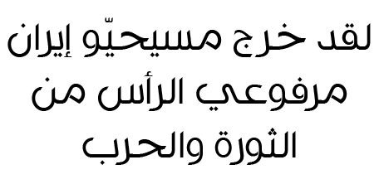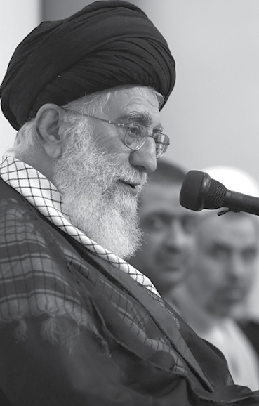

لقاء الإمام الخامنئي دام ظلخ مع عائلة الشهيد الآشوري "روبرت لازار"
التاريخ: 06/10/1394هـ. ش. - 27/12/2015م.

قدوة القدوة

قصة أو حادثة تبرز جانب القدوة في شخصية سماحته

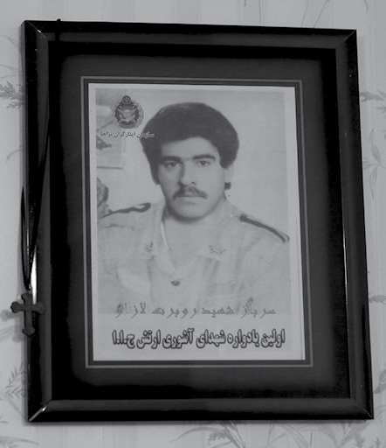... كان البيت صغيراً جدّاً، وأمّ الشهيد قلقة، لأنّ أرفع مسؤول في البلاد سيدخل منزلاً صغيراً كهذا. كان أخوا الشهيد آلفرد وألبرت يجلسان إلى جانب أمّهما. تعجّبنا عندما دخلنا ورأينا على حائط منزل مسيحي إطاري صورتين، إحداهما لصورة الشهيد روبرت لازار، والأخرى لصورة الإمام والقائد، وهما إطاران باهتا اللون وقديمان...
يتقدّم أحد المسؤولين ويقول: "يا حاجة! هل تذكرين العام 2007م عندما قلتِ أريد أن أرى القائد؟ وها هو القائد الآن في منزلكم...".
... وفي أثناء هذه الأحاديث يصل الإمام الخامنئي، فتذهب الأم للاستقبال، ويتقدّم الأبناء ويُقدّمون الاحترام، تقول الأم: "السلام عليك، السلام على شعب إيران كلّه".
يقول سماحته: "حفظكم الله!".
فتُجيب الأم: "تحت ظلّكم!".
فيدعو سماحته: "حشر الله ولدكم مع أوليائه".
ويجلس الجميع وتقول أمّ الشهيد: "لقد امتلأ بيتي الصغير! لقد سُررت كثيراً لتشريفكم...". ولكن العبرة لا تسمح لها بإكمال كلامها، فتمكث لحظة ثم تتابع: "كنت أقول للجميع: القائد لي أنا أيضاً! أوهل هو للمسلمين فقط؟ هو للجميع".
فيعتذر سماحته لتأخّرهم في المجيء، ويبرز سروره لحصول هذا اللقاء في ليلة عيد الآشوريّين.
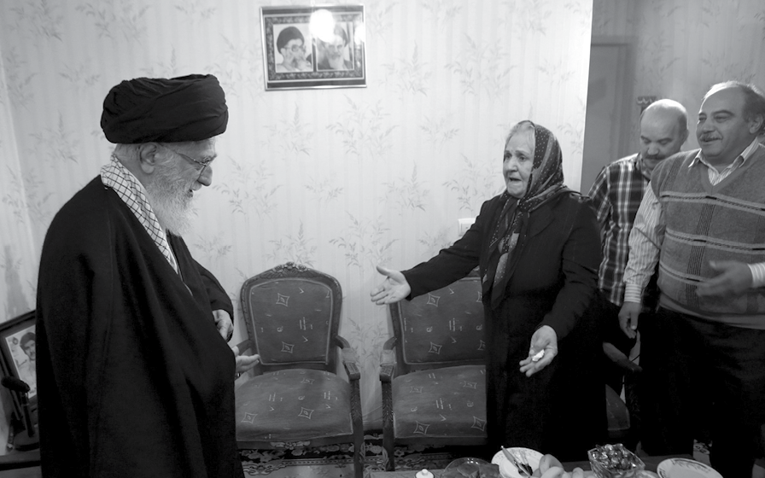

يسأل عن الشهيد، فيُجيب آلفرد: "بقيتْ أيام لانتهاء خدمته للعلم، إلا أنّه لم يقبل أن يرجع، وقد استشهد بعد قرار الأمم المتحدة. قالوا أوّلاً إنّه أُسر، وبعد مدّة عندما ذهبنا إلى منزل رفيق سلاحه، فقد كان يقول: كان خلف المدفع الرشّاش حتى آخر لحظة، ومهما قُلنا فلنتراجع، إلا أنّه لم يتراجع، حتى سقطت قذيفة هاون على دشمتنا وجرح، فأسرونا، قالوا لي: أين البقية؟ قُلنا: لم يبق أحد! فضربوني بأخمص البندقية على رأسي حتى أُغمي عليّ، واستعدت وعيي في بعقوبة، فسألت: هل أحضرتم أحداً معي؟ قالوا:

لا!" وهذه قصة بداية ثماني سنوات من فقدان أمّي لأيّ خبر عن ولدها ابن الاثنين والعشرين عاماً.
يقول سماحته: هذا يبعث على الفخر، ليس فقط لعائلة الشهيد، بل للوطن بأكمله، ويشير إلى أمن البلد الناشئ من هذه التضحيات، ثم يقول مشيراً إلى أمّ الشهيد: وهذا يعرفه الجميع، لكن الأمر المهم هو أنّ خلف هذه التضحية تضحية هذه المرأة، فهذه الروحيّة ذات قيمة كبيرة، فأحياناً يتزلزل شخص إلى درجة أنّه يمنع الآخرين من متابعة طريقهم، ولكن رضى الأم والأب، ومن ثم صبرُها يخلق هذا الجو. وأينما أذهب فإنّ روحيّات الأمّهات تكون غالباً أفضل من روحيّات الآباء، فنحن الرجال لا نستطيع أن نفهم أحاسيس الأمّهات، فالآباء يُحبّون أبناءهم أيضاً، ولكن الأم تختلف.
فيصدق آلفرد كلام سماحته قائلاً: "ذهبتُ إلى مؤسّسة "معراج" وعندما رأيتُ الجثمان، عرفته، فقد كان أخي جسيماً جدّاً، لقد تعرّفت إليه من عظامه، ولكنّهم قالوا: يجب أن تأتي أمّه لتتعرّف إليه".
وتخرج الأم من ذكرياته لتقول: "لقد كان ولدي بطلاً".
ثم يأخذ الإمام الخامنئي بالكلام مجدّداً ويقول: "الأقلّية المسيحية من الأرمن والآشوريين خرجت من الثورة والحرب مرفوعة الرأس، بوصفها إيرانية، وفية، عاقلة، بصيرة، وشجاعة".
فتقول أمّ الشهيد التي خرجت شيئاً فشيئاً من دهشة أول اللقاء: "عقدوا مؤتمراً صحفيّاً في كرمانشاه، فقلتُ: أنا لا أتكلّم الفارسية جيّداً. قالوا: لا مشكلة! وقد تحدّثت أفضل من الجميع! قلتُ: يجب أن يضع المسلمون والمسيحيّون أيديهم بأيدي بعض لنبني إيران. وقلتُ: أعطوني سلاحاً لأذهب إلى الحرب".
فينظر سماحته ويقول: "لو أعطوها لذهبت! فروحيّتها قويّة...". وهنا أذاب صوت الضحك جليد اللقاء. وتُتابع الأم: "كنتُ أدعو الله أن أرى صدّام يوماً..."، ولكنّها حنونة إلى درجة أنّها لم يُطعها قلبها أن تُكمل فعل الجملة، فتمكث لحظة وتقول مختنقة

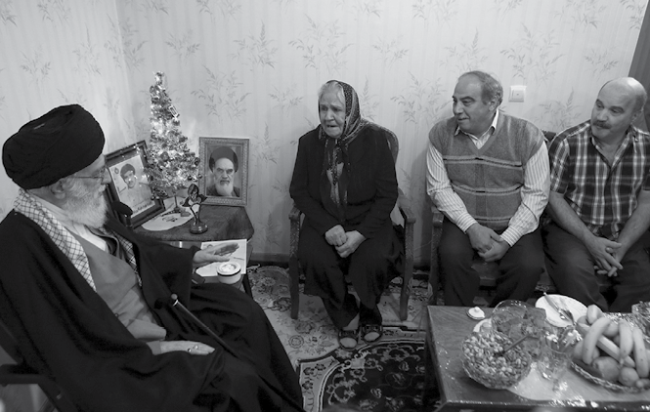

بعبرتها: "رأيته، واسترحت!"، ولم تسمح لدموعها بالانحدار، فتكمل: "ولأنّنا لم نكن أهل حرب، جاؤوا إلينا وفعلوا هذا..."، فيصدق سماحته كلامها قائلاً: "إنّهم كذلك! فهم لا يقدرون على تحمّل استقلالنا".
قالت الأمّ شيئاً لولدها باللغة الآشورية، فيسأل آلفرد سماحته مردّداً: "هل تأكلون حلويات منزلية؟" وعندما يوافق سماحته تفتحت أزاهير الأمّ، فقد كان معلوماً أنّه من صنع يديها، وهنا تقول للإمام الخامنئي مسرورة: "أقول: كلّفوني بشيء، لأُقدّم خدمة للوطن".
فيُجيب سماحته بوجه مسرور: "كلامكم هذا هو عمل كبير، فقد كان "البيان" أحد وظائف الأنبياء، والكثير من الناس يسيرون على الطريق الخطأ، لأنّهم لا يعرفون، ولو وجد البيان لاتضح الطريق. فخصائص هذه المرأة، وقول هذا الكلام هو عمل كبير، فالنساء قمنَ بأعمال عظيمة في الحرب، ذهبْنَ إلى الجبهة، وطبَّبنَ الجرحى، ولكن البيان أهمّ من كلّ شيء، فكلامكم هذا سواء في الكنيسة أو الخارج، وإظهار هذه الروحية لَعملٌ عظيم جدّاً، أسأل الله أن يُطيل عمركم، وأن تحفظوا هذه الروحيّة".
ويتناول سماحته قطعة من الحلوى ويقول
للحاضرين: "إنّها حلوى لذيذة جدّاً! ألا تأكلون أنتم؟".
فتقول الأم وولداها معاً: "هنيئاً!"..
تقول الأم: "يجب أن تأكل الفواكه أيضاً! وأن تأكل المكسّرات!"، ثم تقول بخجل: "بيتي صغير..."، ولكن سماحته لم يسمح لخجلها أن يطول فقال: "يجب أن يكون القلب كبيراً! وعندما يكون للإنسان هدف، فأينما يكون فهو جيّد" ثم يُنشد قائلاً:
أنّى تكون معي فأنا سعيد حتى ولو في زاوية بئر منزلي
ويعطون لسماحته جريدة اللقاء مع أمّ الشهيد، فينظر ويقول: لأيّ سنة تعود؟ وعندما يسمع بسنة 2007 م يقول بحسرة: "لماذا هي قديمة إلى هذا الحد؟ ليتنا جئنا قبل هذا! أو جئتم أنتم! أو جئتُ أنا!".
ويصل الكلام إلى أحوال المسيحيين في إيران، فيقول آلفرد: أصبح موضوع الدين بعد الثورة أكثر أهمّية، فالآن حتى أسقف الآشوريّين هو إيراني، في حين أنّه كان يأتي من العراق سابقاً، وأسقف الأرمن كان يأتي من لبنان. فيتذكّر سماحته أسقف الأرمن الراحل "آراك مانوكيان" الذي كان مع الإمام الخميني قدس سره منذ بداية الثورة، ثم يتحدّث قليلاً عن الآشوريين الذين هم حسب اعتقاده أقدم المسيحيين بعد مسيحيي فلسطين "مهد النبي عيسى عليه السلام".
حان وقت الوداع، فيقدم سماحته هدية لأمّ الشهيد ويقول: "أسأل الله أن يكون عيدكم مباركاً! لقد كانت ليلة جيّدة".
فتقول الأم والأولاد معاً: "إنّها ليلة لن ننساها أبداً!"...
وآلبرت الذي كان طوال الجلسة ساكتاً تقريباً ومطأطأ الرأس، عندما رأى الآن الإمام الخامنئي مودّعاً قال: "كان الدكتور أحمدي نجاد قد زار منزلنا، وقال: هل تحتاجون شيئاً؟ قُلنا: سلامة القائد فقط! ومجيئكم إلى هنا يساوي عندنا الدنيا وما فيها". فيُجيب سماحته: "روحيّات الوفاء هذه ذات قيمة عظيمة، فلبعضهم نظرة مادّية فقط، وهم لا يعرفون سوى المال، أمّا هذه فمن المعنويّات".
ووفق العادة فإنّ سماحته يستأذن للانصراف...
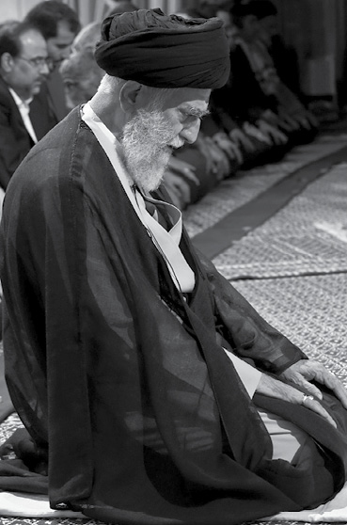

الخشوع لله وكسر الأنانيّة

أنوار الولاية

نصوص ولائية لسماحة الإمام الخامنئي

يقول الله تعالى للمجاهدين الذين ذهبوا إلى ساحة الحرب وتصدّوا بأرواحهم لرصاصات العدوّ، والذين حاربوا ومرّغوا أنف العدوّ بالتراب، وفي نهاية المطاف انتصروا: ﴿وَمَا رَمَيْتَ إِذْ رَمَيْتَ وَلَكِنَّ اللّهَ رَمَى﴾، هذه الرصاصة التي تعلّمت كيف ترميها، ثم سدّدتَ ودقّقتَ ورميتَها حتّى أصابت الهدف، لم تكن أنت الذي رميتها، لم تكن أنت الذي أصبت الهدف، بل الله. إنّ قوّتي ملكٌ لله، وإرادتي كذلك ملكٌ لله، تدقيق النظر هو أيضاً ملكٌ لله. بل إنّ جميع ما لديّ هو ملكٌ لله. فهل من اللائق أن أرفع رأسي وأقول "أنا"! في قبال هذه القدرة المالكة المحيطة المدبّرة، والتي جميع الأمور في قبضة قدرتها؟! هذه هي نقطة الفساد البشريّ.

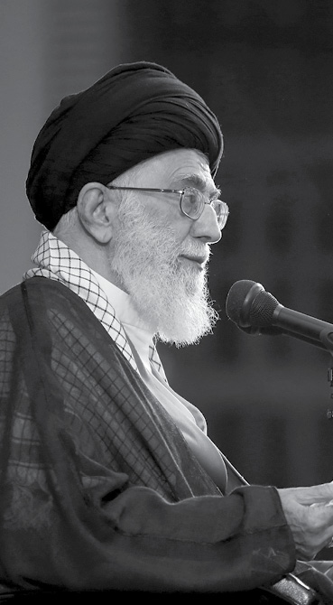

منارة الأمّة

توجيهات تبيّن وظائف الأمّة الإسلاميّة ومسؤوليّاتها وتكاليفها في القضايا المصيريّة والمفصليّة
إحياء المفاهيم القيّمة في مواجهة الهجوم الثقافي
إنّ العدوّ قد جيّش جيشه الثقافي والسياسي بكلّ ما أوتي من وسائل ومعدّات، وشنّ هجوماً علينا لإضعاف معتقداتنا الدينيّة والسياسيّة، وتعزيز حالة السخط في داخل البلاد، واستمالة الشباب نحوه وخاصّةً الناشطين والمؤثّرين منهم في مختلف المستويات، لتحقيق مآربه، فهو في جهد وعملٍ دؤوب. وقد اتُّخذ بالتّالي إزاء ذلك بعض التدابير، وبادر الشباب الولائي، والمؤمنون، والمسؤولون الملتزمون إلى القيام بأعمال حسنة، ولكن لا بدّ من مضاعفة الأعمال والأنشطة في هذا المضمار. وإنّ من الأمور المهمّة التي يجب التصدّي لها إحياء المفاهيم القيّمة، كمفهوم الجهاد ومفهوم الشهادة ومفهوم الشهيد ومفهوم عائلة الشهيد، ومفهوم الصبر لله ومفهوم الاحتساب لله.
العمل المؤثّر: فكرٌ وفنّ
على أرباب الفكر، والذين يتمتّعون بقوّة الفكر والنظر وإدراك المسائل، أن يتعاضدوا مع أصحاب الفنّ، والذين لديهم القدرة على عرض المسائل وتظهيرها ولديهم فنّ التبليغ والترويج - بمن فيهم الرسّام والشاعر والـمُنتج للأفلام والكاتب وأمثالهم - لتترك حصيلة أعمالهم آثارها في أذهان المخاطَبين، وتقوم بإحباط المؤامرة التي يتمّ في الوقت الراهن تنفيذها - وليس التخطيط لها، فهم قد خطّطوا لهذه المؤامرة من زمن بعيد، وإنّما يتمّ الآن تنفيذها في البلد -. وتقع هذه المهمّة على عاتق رجال الدولة، والمؤمنين، والمسؤولين الرسميّين وغير الرسميّين، بل ويجب العمل في هذا المضمار على كلّ من يشعر بالمسؤوليّة تجاه ذلك. وإنّ أحد الأعمال هو عملكم المتمثّل بإحياء مفهوم الشهادة وقيمة الشهادة والشهيد.

2015/10/05
تعزيز الروح الجهادية
أحد الأخطار المحدقة بالذين يمتازون بميزة خاصّة هو الشعور بالاستعلاء والتفوّق على كلّ من سواهم، وهذا خطر كبير ومرض قد ألـمّ بمثل هذا الإنسان، فلا تَذَروا هذا المرض يستشري فيكم، والسبيل إلى ذلك هو تعزيز العمل الجهادي والروح الجهادية في أنفسكم. والروح الجهادية يعني أداء العمل لله، واعتباره واجباً ووظيفة، وإنزال كلّ الطاقات إلى الساحة لإنجاز العمل الصحيح، هذه هي الروح الجهادية.
2015/10/14

نقاط ضعف يجب إزالتها!
إنّ تأكيدنا على عداء العدوّ الخارجيّ لا يعني إغماض العين على حالات ضعفنا الداخلية. وأقولها لكم أيّها الشباب الأعزّاء: إنّنا نُعاني من ضعف داخليّ، وقد استفاد العدوّ في حالات كثيرة من مواضع ضعفنا. ويجب أن نرفع هذا الضعف. فلدينا ضعف في رسم السياسات وفي التنفيذ وفي بذل الجهود، وأحياناً نُبتلى بالتقاعس والتكاسل في حركتنا، ونُعاني كذلك من ضعف في تحديد أولويّات البلد، وفي بعض الأوقات تدخل مجموعات داخلية في سجالات على مسائل جزئية وقضايا غير ضروريّة، وبذلك نغفل عن العدوّ، هذه هي نقاط ضعفنا التي يجب علينا إزالتها. غير أنّ وجود العدوّ - العدوّ اليقظ والذي يصرف الأموال، والذي لا يرتدع عن ارتكاب أي جريمة ما استطاع إلى ذلك سبيلاً -، ليس بالأمر الذي يجوز التغافل عنه. فإنّ البعض وبذريعة هذه المسائل الجزئية الداخليّة يغفلون عن العدوّ الخارجي وينسون أمريكا.

عدم الخلط بين العدوّ والصديق
لا ينبغي أن نخلط بين العدوّ الرئيسيّ والعدوّ من الدرجة الثانية والصديق الذي ليس بعدوٍّ، وإنّما نختلف معه في وجهات النظر، فإنّ العدوّ الرئيسيّ يقبع في مكان آخر، ذلك العدوّ الذي يُحاول أن ينتزع من الشعب الإيراني إنجازه العظيم المتمثّل في حضور الشعب، والسيادة الوطنية، ونفوذ التعاليم القرآنيّة والإسلاميّة بين الناس، هذا هو ذلك الإنجاز العظيم الذي يُحقّق لنا التقدّم، وقد قطعنا حتى يومنا هذا أشواطاً كبيرة في المسيرة التقدّمية، وهو الذي سيوصلنا بعد ذلك إلى أهدافنا. هذا ما يريدون انتزاعه من أيدي الناس، ويسعون إلى إحلال حكومة جائرة، عميلة، مفتونة بالغرب ومستسلمة له ومنبهرة به، هذا هدفهم. وعلينا أن لا نتغافل عن هذا الأمر وأن نُراقب هذا العدوّ.
وصايا إلى الشباب...
توصيتي إلى الشباب، هي: أن يُتابع طلّاب الجامعات وطلّاب المدارس دراستهم جيّداً. فإنّ العلم باعث على الاقتدار، وإنّ العلم والمعرفة من أهمّ مكوّنات الاقتدار الوطني، فعليهم أن يواصلوا دراساتهم العلمية، وأن يرجّحوا الأهداف العامّة على الرغبات الشخصيّة، وأن يزيدوا من بصيرتهم يوماً بعد آخر تجاه الأوضاع الراهنة والحقبة التاريخية القريبة، وأن يتمكّنوا من مراقبة المشهد الذي يجري في العالم المعاصر.
المستقبل لكم!
لا يُساورني أي تردّد بأنّكم أنتم الشباب الأعزّاء سوف تشهدون الأيّام التي قد تحقّقت فيها الكثير من هذه الأهداف السامية التي رسمتها الجمهورية الإسلامية في هذا البلد، ولا أشكّ أنّ المستقبل سوف يسير في هذا الاتجاه، وسوف تتمكّنون - إن شاء الله - من بناء بلدكم، وسوف تستطيعون أن تكونوا ملهمين لسائر الشعوب، وسوف يتسنّى لكم - بتوفيق من الله - الإطاحة بالجبابرة الذين يُثيرون الرعب في نفوس الشعوب، وتحرير الشعوب من نير الخوف والرعب منهم إن شاء الله، هذا مستقبل سوف تشهدونه أنتم الشباب بتوفيق من الله بالتأكيد، شريطة أن تواصلوا طريقكم، وأن تتحرّكوا بإيمان وأمل، وأن لا تفقدوا بصيرتكم، وأن تأخذوا الموازين والمعايير الرئيسية بعين الاعتبار في كلّ قضايا البلد المختلفة ...
2015/11/03
العلم، وسيلة للاقتدار
العلم هو أهمّ وسيلة للتقدّم والاقتدار الوطني، هذا ما يجب أن نأخذه على نحو المسلّمات، حيث إنّه هكذا في واقع الحياة. إنّ العلم لدى أيّ شعب هو أهمّ وسيلة لنيل الكرامة والتقدّم والاقتدار. الجامعة بدورها هي أهمّ مركز لإعداد مديري المستقبل في البلاد.... هل هناك شيء أهمّ من هذا؟ إنّكم الآن تعدّون (تربّون) المديرين لمستقبل البلد. فلو قمتم بهذا العمل على أفضل وجه سوف تتمّ إدارة مستقبل البلد بشكل جيّد، وأمّا لو لم نتمكّن من التصدّي لهذا العمل بصورة مطلوبة وقصّرنا في ذلك، فبطبيعة الحال سوف يتعرّض مستقبل البلاد للخطر من جرّاء هذا التقصير، وهنا تكمن أهمّية الجامعات.
الحذر من العلم المنفصل عن الهداية
الاستعمار هو ثمرة العلم المنفصل عن الهداية والتوجيه الصالح، العلم الذي جرّع الملايين من الناس مرّ العلقم قتلاً وتشريداً وظلماً!. وهذه هي نتيجة العلم المجرّد عن الهداية والمنطق الأخلاقي والمعنويّ. نحن بحاجة إلى إدارة منظمّاتنا وأجهزتنا، وإدارة أنفسنا وهدايتها، والحذر من أن تتّجه مسيرتنا العلمية بذلك الاتجاه، فإذا سار العلم في المسار الخاطئ، سيتبدّل إلى قنبلة ذرّية. والكرة الأرضية في الحال الحاضر تحمل هذه القابلية أن تتبدّد وتتلاشى عشرات المرّات. أي إنّ الأمر الذي أشار الله سبحانه وتعالى إلى حدوثه في القرآن يوم القيامة، يُمكن تحقّقه وتنفيذه بواسطة هذه القنابل الذرّية المتوافرة في أمريكا وروسيا وبعض البلدان الأخرى. وهذا خطر كبير يُهدّد البشرية والحضارة والإنسان والمادّة والمعنى، وهذا كلّه بسبب العلم الذي قد يُفضي إلى هذه الأمور. ولذا يجب علينا أن نُراقب جهازنا العلمي، وأن نُعبّد مسيراً جديداً للعلم، وهو عبارة عن البناء الأخلاقي والمعنوي إلى جانب العلم. ومن هنا فإنّ ملاحظاتنا يختصّ جانب منها بالمسائل العلمية، ويتعلّق الجانب الآخر بالقضايا الأخلاقية والبناء الأخلاقي والمعنوي للطاقات الإنسانية.
العلم النافع
فلنطلب العلم الضروريّ النافع، لا لحاضر البلاد فحسب، بل لما بعد عشرة أعوام وعشرين عاماً. إذ قد يتطلّب الأمر أن نشرع من اليوم بالبحث والدراسة حول شيء سوف نحتاج إليه بعد عشرين عاماً. ولو تركنا البحث
والدراسة في هذا اليوم ولم نعدّ أنفسنا من الآن، سوف نكون صفر اليدين في وقت الحاجة. فلا بدّ من تقدير المتطلّبات وأن تؤخذ الاحتياجات الراهنة بنظر الاعتبار. ويجب أن يكون طلب العلم في الجامعات والمدارس وتعلّم العلم وتعليمه قائماً على أساس الفائدة منه والحاجة إليه.
تربية الشاب المؤمن الثوريّ
يجب أن يتمّ العمل الثقافي في الجامعات بالشكل الذي يُربّي إنساناً مؤمناً متخلّقاً بالأخلاق الثوريّة الحميدة، هذا ما يجب أن يُنتجه العمل الثقافي، وهو بالتحديد: بناء شباب ثوريّ. فقد ثار هذا البلد، ولا بدّ من الالتزام بهذه الثورة، وإدراج أسسها ومبادئها في صلب حياتنا ومتنها، حتى نستطيع المضي قُدماً.
وكذلك يُربّي العمل الثقافي إنساناً معتقداً بالأهداف والـمُثُل، ومحباً للبلد والنظام حقاً، ومتحلياً بالبصيرة والرؤية الدينية والسياسية العميقة. فينبغي للشاب أن يحمل نظرة دينية وسياسية معمّقة، لئلّا تزلّ قدماه عند مواجهة أدنى شبهة صغيرة، وأن لا يُخطئ في القضايا السياسية. فإنّ الكثير من الناس قد زلّت أقدامهم في أحداث الفتنة التي اندلعت عام 2009، ولم يكونوا من الأشخاص الأشرار أو السيّئين ولكنّهم انزلقوا لضعف البصيرة.
الجامعة والجامعي عرضة لأكبر المؤامرات
إنّ الجامعة والطالب الجامعي قد أصبحا اليوم عرضة لأكبر المؤامرات، فأن تكون لنا جامعات يتّسم الطالب والأستاذ فيها بروح ثوريّة وروح هجوميّة في النزول إلى الساحة، واختراق الخطوط الحمراء التي رسمها الأعداء لها، وحثّ الخطى نحو الأمام، وتسيير عجلة البلد، ورفع راية العلم، وتفعيل الشعارات الثورية، هذا ما يُرعب الأعداء، وهم يُخطّطون ويبذلون الأموال للحؤول دون تحقّق ذلك. إنّ الأعداء يُعبّدون الطريق لفرض الهيمنة في المستقبل، فذلك النمط من الاستعمار القديم بات اليوم غير عمليّ وغير مجد، وكذلك ما كانوا يُعبّرون عنه بـ"الاستعمار الحديث" هو آيل إلى الزوال والانقراض أيضاً. وإنّ الأمر الذي هو بالنسبة لهم ضروريّ ويسعون إليه هو أن تُصبح الأفكار والآراء في نفوس العناصر النشطة والواعية والنخبة في البلد على النحو الذي يُحقّق أهدافهم، وهذا ما باتوا يوظّفون إمكانيّاتهم ويُنفقون أموالهم في سبيل تحقيقه. فلا بدّ من التنبّه لهذه الهواجس.
2015/11/11
أهل البصر والصبر
الهدف الذي يُريده الأعداء هو إشعال الحروب الداخلية بين المسلمين، وقد نجحوا للأسف في ذلك إلى حدّ ما، حيث راحوا يُدمّرون البلدان الإسلامية واحداً تلو الآخر، بما فيها سوريا واليمن وليبيا، ويُدمّرون بناها التحتية. لماذا؟ لماذا نستسلم لهذه المؤامرة؟ لماذا يبقى هدفهم مجهولاً لدينا؟ فلنمتلك البصيرة إذا ما أردنا التوفيق والنجاح في هذا الطريق، عن أمير المؤمنين عليه السلام أنّه قال: "أَلا وَلا يَحمِلُ هذَا العَلَمَ إِلاّ أَهلُ البَصَرِ وَالصَّبر". يجب علينا أن نكون من أهل البصائر ومن الصابرين في هذا الدرب ﴿وَإِن تَصْبِرُواْ وَتَتَّقُواْ لاَ يَضُرُّكُمْ كَيْدُهُمْ شَيْئًا﴾، أي إذا اقترنت مسيرتنا بالبصيرة والصبر والاستقامة، سوف لا تُؤتي جهودهم ثمارها، ولكن إذا تحدّثنا كما يتحدّثون وعملنا كما يعملون، فستكون هذه هي النتيجة.
علينا التحلّي بالوعي واليقظة
سبق وأن ذكرت بأنّ الأمل معقود على علماء الإسلام والمثقّفين الصادقين في العالم الإسلامي، والواجبات والمسؤوليّات ملقاة على عواتقهم. إنّ عليهم أن يتحدّثوا مع شعوبهم ومع ساستهم، فإنّ البعض من رجال السياسة في العالم الإسلامي يتّسمون بضمائر حيّة، وهذا ما جرّبناه عن كثب، وبإمكانهم أن يلعبوا دوراً في هذا المضمار. خلاصة قولي في هذا اللقاء: لننهل من معين ذكرى ولادة النبيّ ولنجعل ما قام به الإسلام منذ اليوم الأول من إحياء العالم الميت آنذاك نُصب أعيننا ومحور همّتنا، وهذا ما يحتاج إلى عقل، وتفكّر، وتدبّر، وبصيرة، ومعرفة للعدوّ، فلنعرف العدوّ ومؤامراته، ولا نقع ضحيّة خداعه. سائلين الله تعالى أن يُعيننا ويهدينا إلى صراطه المستقيم ويُثبّت أقدامنا.
2015/12/29
الحذر من القضايا المالية والاقتصادية
على الإخوة الأعزّاء من قادة التعبئة والحرس الثوريّ أن يحذروا كلّ الحذر، فإنّ الأنشطة الاقتصادية من المزالق، (وعلى حدّ قول الشاعر سعدي الشيرازي): "إذا اشتدّ الوحل، زلّت أقدام الفِيَلة"، فليكونوا حذرين ومراقبين... إنّ القضايا المالية والاقتصادية ونحوها هي واحدة من فخاخ وكمائن العدوّ التي يجب فيها توخّي الحيطة والحذر الشديد. فإنّ الإنسان مُعرَّضٌ للامتحان على الدوام، وهذا ما يجب عليكم أن تعرفوه، وأنتم تعرفون ذلك بالفعل، لأنّه من بيّنات المعارف الإسلامية. أي إنّ المرء حتى إذا بلغ مرتبة بلعم بن باعورا - ذلك الرجل الذي يُستجابُ إذا دعا، ولا يُردُّ له طلب وسؤال عند الله- فقد يزلّ ويهوى.

سورة القلم، الآية 12.
(1) خطاب الإمام الخامنئي دام ظله، في لقائه جمع من المشاركين في الملتقى الوطني التاسع لـ "نخب الغد"، بمناسبة انعقاد الملتقى الوطني التاسع لـ "نخب الغد"، في طهران - حسينيّة الإمام الخميني قدس سره، بحضور جمع غفير من الشباب النخب المشاركين في الملتقى، بتاريخ 14/10/2015م، (22/07/1394 هـ.ش.) و(30/12/1436 هـ.ق.).
ابن شهرآشوب المازندراني، محمد بن علي‏، مناقب آل أبي طالب عليهم السلام، نشر علامة، قم‏، الطبعة الأولى، 1421 هـ، ج2، ص 351.
رئيس مؤسسة النخب الوطنية، قدّم في بداية اللقاء تقريرًا عن أعمال المؤسسة ونشاطها.
الشهيد منصور ستاري قائد القوة الجوية في الجيش.
أحد كبار قادة الحرس الثوري الذي استشهد في سورية مؤخّرًا حينما كان يؤدّي مهمّات استشارية لمواجهة الجماعات التكفيرية.
الاستعلاء بمعنى التكبّر والغرور (السلبي).
الشركات العلميّة المحور.
أو: الملتقيات العلمية.
أو: الاقتصاد العلمي المحور أو المبني على العلم، ملاحظة: هذا المصطلح اقتصاد "دانش بنيان" من المصطلحات الجديدة المبتكرة، وقد ورد مرارًا في كلمات الإمام الخامنئي دام ظله ضمن حديثه عن منظومة الاقتصاد المقاوم في مناسبات مختلفة.
تمت المصادقة على مشروع "شهاب" في مجلس الأمناء لمؤسسة النخب الوطنية بتاريخ 14/01/2008، وذلك لاكتشاف الكفاءات العليا بين تلاميذ المرحلة الابتدائية والثانوية.
خطاب الإمام الخامنئي دام ظله، في لقائه طلاب المدارس والجامعات، بمناسبة اليوم الوطني لمقارعة الاستكبار العالمي، في طهران - حسينيّة الإمام الخميني قدس سره، بحضور جمع من طلّاب المدارس والجامعات، بتاريخ 03/11/2015 م.، (12/08/1394 هـ.ش.) و(21/01/1437 هـ.ق.).
19/08/1953م.
رئيس وزراء إيران في ذلك الحين.
صحيفة الإمام، ج1، ص42، كلمته في حشد من جماهير الشعب.
سورة محمد، الآية 7.
08/09/1978م.
28 كانون الثاني.
وزير الخارجية الأمريكي (جون كيري).
شعر فارسي - ضحك الحضور.
خطاب الإمام الخامنئي دام ظله، في لقائه قادة قوات التعبئة، بمناسبة يوم التعبئة - الذكرى السنوية لتشكيل التعبئة (09/1358هـ.ش.)، في طهران - حسينيّة الإمام الخميني قدس سره، بحضور جمع من قادة وعناصر قوات التعبئة، بتاريخ 25/11/2015 م.، (04/09/1394 هـ.ش.) و(13/02/1437 هـ.ق.).
القائد العام للحرس الثوري.
رئيس منظمة تعبئة المستضعفين.
الإمام علي بن الحسين عليهما السلام, الصحيفة السجادية، نشر الهادي، قم، الطبعة الأولى، 1418هـ.، ص 93.
السيد الرضي، محمد بن حسين، نهج البلاغة، تحقيق وتصحيح صبحي الصالح، دار الهجرة - قم، الطبعة الأولى، 1414هـ.، الخطبة رقم 173، ص 248.
هنا انطلقت هتافات الحضور: "أيّها القائد الحر.. نحن حاضرون جاهزون".
رسالة الإمام الخامنئي دام ظله، إلى شباب الغرب، بمناسبة الأحداث الإرهابية في فرنسا، بحضور جمع من أساتذة الجامعات، بتاريخ 29/11/2015 م.، (08/09/1394 هـ.ش.) و(17/02/1437 هـ.ق.(.
خطاب الإمام الخامنئي دام ظله، في لقائه مسؤولي النظام الإسلامي وضيوف مؤتمر الوحدة الإسلاميّة، بمناسبة ميلاد الرسول الأكرم صلى الله عليه وآله وسلم والإمام الصادق عليه السلام وأسبوع الوحدة الإسلامية ، في طهران - حسينيّة الإمام الخميني قدس سره، بحضور مسؤولي الدولة والضيوف المشاركين في مؤتمر الوحدة الإسلامية، بتاريخ 29/12/2015 م.، (08/10/1394 هـ.ش.) و(17/03/1437 هـ.ق.).
ابن أبي الحديد، عبد الحميد بن هبة الله‏، شرح نهج البلاغة، تحقيق وتصحيح محمد أبو الفضل إبراهيم، نشر مكتبة آية الله المرعشي النجفي‏، قم‏، 1404هـ‏، الطبعة الأولى‏، ج6، ص340.
سورة الأنفال، الآية 24.
سورة آل عمران، الآية 140.
إشارة إلى بريطانيا.
سورة آل عمران، الآية 120.
السيد الرضي، محمد بن حسين، نهج البلاغة، تحقيق وتصحيح صبحي الصالح، دار الهجرة - قم، الطبعة الأولى، 1414هـ.، الخطبة رقم 173، ص 248.
سورة آل عمران، الآية 120.
الشيخ إبراهيم الزكزاكي زعيم الحركة الإسلامية في نيجيريا.
Think tanks.
الشاعر المصري أحمد شوقي.
سورة الأنفال، الآية 17.
نهج البلاغة، الخطبة رقم 173، ص 248.
سورة آل عمران، الآية 120.

